|  |  |
| --- | --- |
|  |  |
| NGUYỄN THỊ XUÂN | **BỘ CÔNG THƯƠNG**  **TRƯỜNG ĐẠI HỌC CÔNG NGHIỆP HÀ NỘI**  **---------------------------------------** |
|  |
| ĐỒ ÁN TỐT NGHIỆP ĐẠI HỌC  NGÀNH CÔNG NGHỆ THÔNG TIN |
|  |
| **Xây dựng Website ôn thi THPT Quốc Gia**  **môn Toán sử dụng ASP.NET Core và VueJs** |
|  |
|  |
| **CBHD: ThS. Vũ Duy Giang** |
| CÔNG NGHỆ THÔNG TIN | **Sinh viên: Nguyễn Thị Xuân** |
| **Mã số sinh viên: 2020604805** |
|  |
|  |
|  |
| Hà Nội – Năm 2024 |
|  |

**MỤC LỤC**

LỜI NÓI ĐẦU iii

DANH MỤC CÁC CHỮ VIẾT TẮT v

DANH MỤC BẢNG BIỂU vi

DANH MỤC HÌNH ẢNH viii

MỞ ĐẦU xi

CHƯƠNG 1. TỔNG QUAN VỀ WEBSITE ÔN THI 1

1.1. Lý thuyết về website ôn thi 1

1.2. Khảo sát các công trình đã đăng tải 1

1.3. Các vấn đề mà đồ án cần giải quyết 2

1.4. Kết quả dự kiến đạt được 3

CHƯƠNG 2. CÔNG NGHỆ SỬ DỤNG ASP.NET CORE VÀ VUEJS 4

2.1. Cơ sở lý thuyết 4

2.1.1. Ngôn ngữ JavaScript 4

2.1.2. Thư viện VueJs 6

2.1.3. Asp.net Core 10

2.1.4. Cơ sở dữ liệu MariaD 17

2.2. Công cụ sử dụng 19

CHƯƠNG 3. XÂY DỰNG WEBSITE ÔN THI 20

3.1. Mô tả bài toán 20

3.2. Phân tích hệ thống 20

3.2.1. Vai trò của người dùng 20

3.2.2. Yêu cầu chức năng 21

3.2.3. Yêu cầu phi chức năng 22

3.3. Biểu đồ use case tổng quát 23

3.4. Mô hình thực thể liên kết 24

3.5. Đặc tả use case 25

3.5.1. Use case đăng nhập 25

3.5.2. Use case đăng ký 29

3.5.3. Use case Học khóa học video. 33

3.5.4. Use case Sửa thông tin cá nhân 39

3.5.5. Use case Quản lý tài khoản 43

3.5.6. Use case Quản lý bài học 48

3.5.7. Use case Học trực tuyến 55

3.5.8. Use case Làm câu hỏi ôn tập 60

3.5.9. Use case Thi thử 64

3.5.10. Use case Quản lý lớp học 68

3.6. Thiết kế hệ thống 75

3.6.1. Biểu đồ triển khai hệ thống 75

3.6.2. Thiết kế cơ sở dữ liệu 76

3.6.3. Cài đặt hệ thống 90

KẾT LUẬN 111

TÀI LIỆU THAM KHẢO 113

# LỜI NÓI ĐẦU

Ngày nay, việc ứng dụng công nhệ thông tin vào việc giáo dục đã và đang phát triển mạnh mẽ ở nước ta và trên thế giới. Đặc biệt trong dịch covid 19 và khi bộ giáo dục thay đổi phương thức thi tốt nghiệp THPT Quốc Gia thì việc giáo dục trực tuyến là vô cùng cần thiết. Trước tình hình đó, vấn đề áp dụng Tin học để nâng cao chất lượng giáo dục dường như đã trở lên phổ biến, nổi trội như các trang web giáo dục Vuihoc, Hocmai, Toanmath, …

Các trang web giáo dục trực tuyến đang là một trong những nhu cầu hết sức cần thiết của các bạn học sinh, sinh viên và giáo viên hiện nay, đặc biệt là các trang web tóm tắt kiến thức trọng tâm, ôn tập và thi thử, do đó hệ thống hỗ trợ ôn thi THPT môn toán cũng là một trong những vấn đề đang được quan tâm. Việc xây dựng website ôn thi THPT Quốc Gia môn Toán góp phần giúp cho các em học sinh, giáo viên dễ dàng tìm ra được một lộ trình ôn thi hiệu quả với các dạng bài tập phổ biến có trong đề thi và lượng kiến thức cần thiết để đạt được kết quả tốt nhất.

Sau khi tìm hiểu và dưới sự hướng dẫn của thầy Vũ Duy Giang, em đã phân tích và thiết kế được **Website ôn thi THPT Quốc Gia môn Toán**. Để giúp cho người dùng có mong muốn ôn thi THPT nói chung và các em học sinh lớp 12 nói riêng có được cho mình một lộ trình ôn thi hiệu quả với các dạng câu hỏi phổ biến, trước hết cần có một hệ thống tốt, một website có các dữ liệu chính xác tuyệt đối với giao diện thân thiện và dễ dàng sử dụng. Đó cũng là lý do mà em chọn đề tài này.

Để hoàn thành được đồ án tốt nghiệp này, em xin được gửi lời cảm ơn chân thành đến các thầy cô trong khoa Công nghệ thông tin Trường Đại học Công Nghiệp Hà Nội đã tận tình giảng dạy và trang bị kiến thức cho em trong suốt thời gian em học tập tại trường. Thầy giáo hướng dẫn đề tài - **Thạc Sĩ Vũ Duy Giang**, giảng viên Khoa Công nghệ Thông tin Trường Đại học Công Nghiệp Hà Nội – đã tận tụy hết lòng giúp đỡ, hướng dẫn, chỉ dẫn tận tình để giúp em hoàn thành được đồ án. Bạn bè đã góp ý và giúp đỡ, bên cạnh động viên và khích lệ tôi trong suốt thời gian tôi làm đồ án.

***Hà Nội, Ngày 26 tháng 04 năm 2024***

# DANH MỤC CÁC CHỮ VIẾT TẮT

|  |  |
| --- | --- |
| Từ viết tắt | Giải thích |
| DOM | Document Object Model |
| HTML | HyperText Markup Language |
| SPA | Single-page application |
| UI | User Interface |
| SEO | Search Engine Optimization |
| UX | User Experience |
| MVC | Model – View – Controller |
| HTTP | Hypertext Transfer Protocol |
| API | Application programming interface |
| JSON | Javascript Object Notation |
| XML | Extensible Markup Language |
| URL | Uniform Resource Locator |
| GPL | Garena Premier League |
| CSDL | Cơ sở dữ liệu |

# DANH MỤC BẢNG BIỂU

Bảng 3.1. Bảng đặc tả use case Đăng nhập 25

Bảng 3.2. Bảng đặc tả use case Đăng ký 29

Bảng 3.3. Bảng đặc tả use case Học khóa học video 33

Bảng 3.4. Bảng đặc tả use case Sửa thông tin cá nhân 39

Bảng 3.5. Bảng đặc tả use case Quản lý tài khoản nguoi hoc 43

Bảng 3.6. Bảng đặc tả use case Quản lý bài học 49

Bảng 3.7. Bảng đặc tả use case Học trực tuyến 55

Bảng 3.8. Bảng đặc tả use case Làm câu hỏi ôn tập 60

Bảng 3.9. Bảng đặc tả use case Thi thử 64

Bảng 3.10. Bảng đặc tả use case Quản lý lớp học 68

Bảng 3.11 Bảng User 78

Bảng 3.12. Bảng Video_Course 78

Bảng 3.13. Bảng Video 79

Bảng 3.14. Bảng Teacher 79

Bảng 3.15. Bảng Teacher_Course 80

Bảng 3.16. Bảng Class 81

Bảng 3.17. Bảng Assignment 81

Bảng 3.18. Bảng Enrollment 82

Bảng 3.19. Bảng Category 82

Bảng 3.20. Bảng Threads 82

Bảng 3.21. Bảng Comment 83

Bảng 3.22. Bảng Course 84

Bảng 3.23. Bảng Lesson 84

Bảng 3.24. Bảng Question 85

Bảng 3.25. Bảng Learning 85

Bảng 3.26. Bảng New 86

Bảng 3.27. Bảng Result 86

Bảng 3.28. Bảng Score 87

Bảng 3.29. Bảng StudentAnswer 87

Bảng 3.30. Bảng Submit 88

Bảng 3.31. Bảng Video_Question 88

# DANH MỤC HÌNH ẢNH

Hình 2.1. Hình ảnh về Vuejs 6

Hình 2.2. Hình ảnh về Asp.net Core 10

Hình 2.3. Hình ảnh cấu trúc tổng quan 11

Hình 2.4. Hình ảnh cách thức hoạt động của Asp.net Core 12

Hình 2.5. Hình ảnh cấu trúc dự án của Asp.net Core 13

Hình 2.6. Hình ảnh cách thức hoạt động của API 14

Hình 2.7. Hình ảnh API 16

Hình 2.8. Hình ảnh cách tích hợp API và dự án Vuejs 17

Hình 2.9. Hình ảnh về MariaDb 17

Hình 3.1. Biểu đồ use case tổng quan 23

Hình 3.2. Mô hình thực thể liên kết 24

Hình 3.3. Biểu đồ trình tự use case Đăng nhập 26

Hình 3.4. Biểu đồ lớp use case Đăng nhập 27

Hình 3.5. Biểu đồ hoạt động use case Đăng nhập 28

Hình 3.6. Biểu đồ trình tự use case Đăng ký 30

Hình 3.7. Biểu đồ lớp use case Đăng ký 31

Hình 3.8. Biểu đồ hoạt động use case Đăng ký 32

Hình 3.9. Biểu đồ trình tự use case Học khóa học video 36

Hình 3.10. Biểu đồ lớp use case Học khóa học video 37

Hình 3.11. Biểu đồ hoạt động use case Hoc khoa hoc video 38

Hình 3.12. Biểu đồ trình tự use case Sửa thông tin cá nhân 40

Hình 3.13. Biểu đồ lớp use case Sửa thông tin cá nhân 41

Hình 3.14. Biểu đồ hoạt động use case Sửa thông tin cá nhân 42

Hình 3.15. Biểu đồ trình tự use case Quản lý tài khoản 46

Hình 3.16. Biểu đồ lớp use case Quản lý tài khoản 47

Hình 3.17. Biểu đồ hoạt động use case Quản lý tài khoản người học 48

Hình 3.18. Biểu đồ trình tự use case Quản lý bài học 52

Hình 3.19. Biểu đồ lớp use case Quản lý bài học 53

Hình 3.20. Biểu đồ hoạt động use case Quản lý bài học 54

Hình 3.21. Biểu đồ trình tự use case Học trực tuyến 57

Hình 3.22. Biểu đồ lớp use case Học trực tuyến 58

Hình 3.23. Biểu đồ hoạt động use case Học trực tuyến 59

Hình 3.24. Biểu đồ trình tự use case Làm câu hỏi ôn tập 61

Hình 3.25. Biểu đồ lớp use case Làm câu hỏi ôn tập 62

Hình 3.26. Biểu đồ hoạt động use case Làm câu hỏi ôn tập 63

Hình 3.27. Biểu đồ trình tự use case Thi thử 65

Hình 3.28. Biểu đồ lớp use case Thi thử 66

Hình 3.29. Biểu đồ hoạt động use case Thi thử 67

Hình 3.30. Biểu đồ trình tự use case Quản lý lớp học 72

Hình 3.31. Biểu đồ lớp use case Quản lý lớp học 73

Hình 3.32. Biểu đồ hoạt động use case Quản lý lớp học 74

Hình 3.33. Biểu đồ triển khai hệ thống 75

Hình 3.34. Biểu đồ liên kết cơ sở dữ liệu 77

Hình 3.35. Hình ảnh giao diện trang chủ người dùng 90

Hình 3.36. Hình ảnh trang đăng nhập người dùng 91

Hình 3.37. Hình ảnh trang đăng ký người dùng 91

Hình 3.38. Hình ảnh danh sách bộ câu hỏi ôn tập 92

Hình 3.39. Hình ảnh màn hình chi tiết khóa ôn tập 92

Hình 3.40. Hình ảnh màn hình làm câu hỏi 93

Hình 3.41. Hình ảnh màn hình khi gửi đáp án 93

Hình 3.42. Hình ảnh màn hình thông tin đề thi 94

Hình 3.43. Hình ảnh màn hình thi thử 94

Hình 3.44. Hình ảnh màn hình thay đổi thông tin cá nhân 95

Hình 3.45. Hình ảnh màn hình xem video bài giảng 95

Hình 3.46. Hình ảnh màn hình làm câu hỏi ôn tập video 96

Hình 3.47. Hình ảnh màn hình làm bài 96

Hình 3.48. Hình ảnh đăng ký khóa học trực tuyến 97

Hình 3.49. Hình ảnh màn hình học tiếp khóa học trực tuyến 97

Hình 3.50. Hình ảnh màn hình nộp bài tập về nhà 98

Hình 3.51. Màn hình diễn đàn toán học 98

Hình 3.52. Màn hình tạo bài đăng 99

Hình 3.53. Màn hình chi tiết bài đăng 99

Hình 3.54. Màn hình bình luận 100

Hình 3.55. Màn hình chi tiết bản tin 100

Hình 3.56. Màn hình quản lý danh sách lớp học 101

Hình 3.57. Màn hình quản lý thông tin cá nhân 101

Hình 3.58. Màn hình quản lý lớp học 102

Hình 3.59. Màn hình quản lý học viên 102

Hình 3.60. Màn hình quản lý lịch học 103

Hình 3.61. Màn hình quản lý tài liệu 103

Hình 3.62. Màn hình đánh giá và theo dõi tiến độ 104

Hình 3.63. Màn hình chấm điểm 104

Hình 3.64. Màn hình trang chủ quản trị 105

Hình 3.65. Màn hình quản lý tài khoản 105

Hình 3.66. Màn hình quản lý tài khoản giáo viên 106

Hình 3.67. Màn hình quản lý khóa học 106

Hình 3.68. Màn hình quản lý bài học 107

Hình 3.69. Màn hình quản lý câu hỏi 107

Hình 3.70. Màn hình quản lý bản tin 108

Hình 3.71. Màn hình quản lý chủ đề bàn luận 108

Hình 3.72. Màn hình quản lý bài đăng 109

Hình 3.73. Màn hình quản lý bình luận 109

Hình 3.74. Màn hình quản lý video bài giảng 110

Hình 3.75. Màn hình quản lý điểm thi thử 110

# MỞ ĐẦU

1. **Giới thiệu** 
   1. **Lý do chọn đề tài**

Từ xưa đến nay, giáo dục luôn là một trong những vấn đề quan trọng cấp thiết được xã hội quan tâm hàng đầu, sự phát triển giáo dục của xã hội và con người luôn gắn liền với nhau. Cựu Tổng thống Nam Phi N.Mandale đã từng nói: “Giáo dục là vũ khí mạnh nhất mà người ta có thể sử dụng để thay đổi cả thế giới”. Điều đó là vô cùng chính xác bởi vì giáo dục chính là cánh cửa để giúp chúng ta được tiếp thu với những nguồn tri thức mới, mở ra những vùng trời tươi sáng hơn.

Trong những năm gần đây, giáo dục Việt Nam đã không ngừng cải tiến, nâng cao chất lượng giảng dạy. Vào cuối năm 2019 dịch Covid 19 bùng nổ trên toàn cầu khiến cho mọi hoạt động trong xã hội trở lên khó khăn và mang theo nhiều hạn chế, một trong những lĩnh vực bị ảnh hưởng nặng lề là ngành giáo dục, học sinh- sinh viên phải tạm ngừng tới trường để phòng trống dịch bệnh đã dẫn đến nhiều bất cập trong quá trình tiếp nhận tri thức chính vì vậy việc giáo dục trực tuyến đã được đưa vào giảng dạy chính trong thời kỳ này

Với sự bùng nổ của cuộc cách mạng công nghiệp 4.0, internet đã có ảnh hưởng sâu sắc tới cuộc sống, kinh tế và xã hội. Có thể nói internet là một công cụ cực kỳ quan trọng trong thời kỳ dịch bệnh và hiện nay. Để có thể tồn tại và phát triển chúng ta phải luôn cố gắng học tập, nâng cao kỹ năng, kiến thức cho bản thân để tiếp cận nhanh chóng tới những nguồn thông tin quan trọng và theo kịp bước chân của thời đại

Việc giáo dục trực tuyến phát triển mạnh mẽ và mang lại nhiều giáo trị cốt lõi, to lớn tới tất cả mọi người thì một trang web giáo dục trở thành công cụ, phương tiện quan trọng, hữu ích giúp học sinh – sinh viên nói riêng và tất cả con người tìm hiểu tri thức nói chung đang ngày càng phổ biến. Website trở thành một kho tàng tri thức rộng lớn để con người tiếp cận tới kiến thức bao la.

Nhận thấy sự mung lung và mất phương hướng của học sinh đặc biệt là học sinh lớp 12 đang phải chuẩn bị gất rút ôn tập các kiến thức trọng tâm để bước chân vào kỳ thi quan trọng trong cuộc đời – kỳ thi THPT Quốc Gia, em đã lựa chọn đề tài ***“Xây dựng Website ôn thi THPT Quốc Gia môn Toán sử dụng ASP.NET Core và VueJs”*** với mong muốn có thể giúp ích được cho các em học sinh lớp 12 tìm được cho mình phương hướng, tài liệu và cách ôn thi hiệu quả nhất để đạt được mục tiêu của mình trong kỳ thi THPT Quốc Gia.

* 1. **Tính cấp thiết của đề tài**

Tiện lợi và linh hoạt: Website ôn thi trực tuyến cung cấp một nền tảng linh hoạt để người học ôn tập mọi lúc, mọi nơi chỉ cần có kết nối internet. Người học có thể truy cập ôn tập theo sở thích và thời gian của mình, không bị giới hạn bởi địa điểm hay thời gian học tập cố định.

Đa dạng tài liệu ôn tập: Website có thể cung cấp đa dạng tài liệu ôn tập như bài giảng, bài tập, đề thi mẫu và giải đáp câu hỏi.

Tăng cường hiệu quả ôn tập: Website có thể sử dụng các phương pháp học tập khác nhau như câu hỏi trắc nghiệm, video bài giảng, lời giải chi tiết và các bài học được sắp xếp theo một lộ trình ôn thi hiệu quả giúp tăng cường hiệu quả ôn tập và khả năng ghi nhớ kiến thức của người học.

1. **Mục tiêu và phương pháp nghiên cứu** 
   1. **Mục tiêu của đề tài**

Đề tài: ***Xây dựng Website ôn thi THPT Quốc Gia môn Toán sử dụng ASP.NET Core và VueJs*** đáp ứng được những mục tiêu:

* Hiểu biết những kiến thức cần thiết về xây dựng giao diện trang web, phân tích thiết kế hệ thống, cơ sở dữ liệu.
* Nắm được các kiến thức cơ bản về JavaScript, ASP.NET Core, VueJs.
* Cung cấp được nguồn tài liệu ôn thi phong phú cho người học bao gồm: bài giảng trực tuyến, đề thi thử, bộ câu hỏi ôn tập, tài liệu tham khảo.
* Việc ôn tập kiến thức trên website sẽ giúp các em học sinh tăng khả năng tự học, tự giác chủ động trong việc ôn tập thông qua việc làm các câu hỏi có cung cấp lời giải chi tiết và các video bài giảng trên hệ thống.
* Cung cấp diễn đàn cho phép người học thảo luận, trao đổi đặt câu hỏi và trả lời.
* Đảm bảo tính bảo mật thông tin trên trang web**.**
  1. **Nội dung nghiên cứu**

Các nội dung nghiên cứu:

- Ngôn ngữ JavaScript.

- Thư viện VueJs.

- Tìm hiểu ASP.NET Core.

- Tìm hiểu về MariaDb.

* 1. **Phương pháp luận và phương pháp nghiên cứu** 
     1. **Phương pháp luận**

Sử dụng các phương pháp:

- Khảo sát trực tuyến.

- Phỏng vấn định tính.

- Phương pháp phân tích

* + 1. **Phương pháp nghiên cứu**

Sử dụng phương pháp:

- Nghiên cứu lý thuyết: Phân tích các lý thuyết, khái niệm.

- Nghiên cứu đánh giá: Sử dụng để đánh giá hiệu quả của chương trình.

- Nghiên cứu phỏng vấn: Nghiên cứu thông tin thu được khi phỏng vấn các cá nhân.

1. **Bố cục dự kiến của đồ án**

Bố cục dự kiến của đồ án gồm có 3 chương:

* CHƯƠNG 1: TỔNG QUAN VỀ WEBSITE ÔN THI
* CHƯƠNG 2: CÔNG NGHỆ SỬ DỤNG ASP.NET CORE VÀ VUEJS
* CHƯƠNG 3: XÂY DỰNG WEBSITE ÔN THI

# TỔNG QUAN VỀ WEBSITE ÔN THI

## Lý thuyết về website ôn thi

Trang web giáo dục là một loại trang web được tạo ra nhằm mục đích cung cấp thông tin, tài liệu, khóa học và các nguồn học tập khác cho người học.

Trang web ôn thi được tạo ra với các mục đích ưu việt hơn so với các phương pháp học tập truyền thống, giúp cho người học tìm được các giải pháp học tập tốt hơn để đạt được mục tiêu của mình. Một trong những lợi ích đó là:

* Cung cấp nội dung học tập: Trang web giáo dục cung cấp một nền tảng để giảng viên đăng tải nội dung học tập như bài giảng, tài liệu, video học tập và kiểm tra. Học viên cũng có thể dễ dàng truy cập và học từ các tư liệu này.
* Tạo môi trường học tập trực tuyến: Trang web giáo dục tạo môi trường học tập trực tuyến, cho phép học viên tham gia vào các khóa học, thực hiện bài tập và thảo luận với các bạn học khác.
* Tiết kiệm thời gian và tài nguyên: Trang web giáo dục tạo ra nhằm mục đích giúp người học có thể học mọi lúc, mọi nơi chỉ cần kết nối

internet.

## Khảo sát các công trình đã đăng tải

Trong quá trình khảo sát các công trình đã đăng tải và các trang web ôn thi đã có mặt trên thị trường cho thấy các trang web ôn thi hiện nay đang trở thành xu hướng và kèm theo đó cũng có những thách thức nhất định. Một vài điểm nổi bật của các trang web ôn thi hiện này như:

* Đa dạng về nội dung: Các trang web ôn thi ngày nay cung cấp đa dạng nội dung ôn tập bao gồm các bài học có video, bài tập, đề thi mẫu, tài liệu ôn tập. Bên cạnh đó cũng có nhiều trang web cung cấp các khóa học trực tuyến, bài giảng tương tác để giúp người học nắm vững kiến thức một cách hiệu quả như các trang web hocmai.vn, vuihoc.com, …
* Tính tương tác: Một vài trang web đã tích hợp diễn đàn, trò chơi học tập và các hệ thống đánh giá để tăng cường sự tương tác giữa người học và nền tảng như diendantoanhoc.com, …

Bên cạnh đó những thách thức đối với trang web ôn thi cũng là một điều đáng quan tâm:

* Thách thức về chất lượng: Một số trang web ôn thi vẫn đối diện với thách thức về chất lượng nội dung bao gồm thiếu chính xác, hoặc lạc hậu về nội dung.
* Bảo mật thông tin và quyền riêng tư: Trong môi trường trực tuyến, bảo mật thông tin là một trong những vấn đề quan tâm hàng đầu. Các trang web ôn thi cần đảm bảo thông tin cá nhân của người học được bảo vệ và không bị lạm dụng.

## Các vấn đề mà đồ án cần giải quyết

Đề tài: ***Xây dựng Website ôn thi THPT Quốc Gia môn Toán sử dụng ASP.NET Core và VueJs*** cần giải quyết các vấn đề:

* Cung cấp được nguồn tài liệu ôn thi phong phú cho người học bao gồm: bài giảng trực tuyến, đề thi thử, bộ câu hỏi ôn tập, tài liệu tham khảo.
* Việc ôn tập kiến thức trên website sẽ giúp các em học sinh tăng khả năng tự học, tự giác chủ động trong việc ôn tập thông qua việc làm các câu hỏi có cung cấp lời giải chi tiết và các video bài giảng trên hệ thống.
* Cung cấp diễn đàn cho phép người học thảo luận, trao đổi đặt câu hỏi và trả lời.
* Đảm bảo tính bảo mật thông tin trên trang web**.**

## Kết quả dự kiến đạt được

Website bao gồm những mục chính và chức năng chính:

* Đăng ký, đăng nhập tài khoản cá nhân.
* Thay đổi mật khẩu, cập nhật thông tin tài khoản.
* Quên mật khẩu của tài khoản.
* Phân quyền giữa người quản trị, giáo viên và người học.
* Chức năng quản trị: quản lý tài khoản, quản lý giáo viên, quản lý khóa học, quản lý bài học, quản lý câu hỏi, quản lý bản tin, quản lý diễn đàn, quản lý video bài giảng.
* Làm câu hỏi ôn tập, thi thử đề thi mô phỏng, xem video bài giảng, đăng ký học trực tuyến với giáo viên, tương tác trên diễn đàn.

# CÔNG NGHỆ SỬ DỤNG ASP.NET CORE VÀ VUEJS

## Cơ sở lý thuyết

### Ngôn ngữ JavaScript

JavaScript là một ngôn ngữ lập trình đa nền tảng (cross-platform), ngôn ngữ lập trình kịch bản, hướng đối tượng. JavaScript là một ngôn ngữ nhỏ và nhẹ (small and lightweight). JavaScript chứa các thư viện tiêu chuẩn cho các đối tượng (object), ví dụ như: Array, Date, Math, và các yếu tố cốt lõi của ngôn ngữ lập trình như: toán tử (operators), cấu trúc điều khiển (control structures), và câu lệnh. JavaScript có thể được mở rộng cho nhiều mục đích bằng việc bổ sung thêm các object, ví dụ:

* Client-side JavaScript - JavaScript phía máy khách, JavaScript được mở rộng bằng cách cung cấp các object để quản lý trình duyệt và Document Object Model (DOM) của nó. Ví dụ, phần mở rộng phía máy khách cho phép một ứng dụng tác động tới các yếu tố trên một trang HTML và phản hồi giống các tác động của người dùng như click chuột, nhập form, và chuyển trang.
* Server-side JavaScript - JavaScript phía máy chủ, JavaScript được mở rộng bằng cách cung cấp thêm các đối tượng cần thiết để để chạy JavaScript trên máy chủ. Ví dụ, phần mở rộng phía server này cho phép ứng dụng kết nối với cơ sở dữ liệu (database), cung cấp thông tin một cách liên tục từ một yêu cầu tới phần khác của ứng dụng, hoặc thực hiện thao tác với các tập tin trên máy chủ.

JavaScript được phát triển bởi Brendan Eich, một nhân viên của Netscape, vào tháng 9 năm 1995. Được biết đến lần đầu tiên là Mocha, rồi sau đó được đổi tên thành LiveScript và cuối cùng là JavaScript nổi tiếng như hiện giờ. Phiên bản đầu tiên của ngôn ngữ này bị giới hạn độc quyền bởi Netscape và chỉ có các tính năng hạn chế, nhưng nó tiếp tục phát triển theo thời gian.

Năm 1996, JavaScript được chính thức đặt tên là ECMAScript. ECMAScript 2 phát hành năm 1998 và ECMAScript 3 tiếp tục ra mắt vào năm 1999. Nó liên tục phát triển thành JavaScript ngày nay, giờ đã hoạt động trên khắp mọi trình duyệt và trên khắp các thiết bị từ di động đến máy tính bàn.

JavaScript liên tục phát triển kể từ đó, có lúc đạt đến 92% website đang sử dụng JavaScript vào năm 2016. Chỉ trong 20 năm, nó từ một ngôn ngữ lập trình riêng trở thành công cụ quan trọng nhất trên bộ công cụ của các chuyên viên lập trình web.

JavaScript cùng với HTML, CSS đã trở thành ngôn ngữ không thể thiếu trong lập trình web hiện nay:

* Với việc phát triển mạnh mẽ của công nghệ, JavaScript đã dần trở thành một ngôn ngữ đa nền tảng với nhiều ứng dụng khác nhau.
* Các Framework, Library cho lập trình front-end mạnh mẽ hỗ trợ xây dựng các trang Single-page application (SPA) như: ReactJS, Angular, VueJS.
* Hỗ trợ lập trình mobile bằng thư viện React Native.
* Hỗ trợ lập trình Window bằng Electron.
* Không chỉ phát triển ở khía cạnh lập trình phía client-side, JavaScript cũng hỗ trợ viết server-side rất mạnh mẽ với NodeJS.

Với hệ sinh thái mã nguồn mở khổng lồ cùng sự phát triển như hiện nay, JavaScript được dự đoán sẽ phát triển mạnh mẽ hơn nữa trong những năm tới.

### Thư viện VueJs



Hình 2.1. Hình ảnh về Vuejs

#### VueJs là gì?

**VueJs là một javascript framework giúp người dùng xây dựng giao diện người dùng. Vue được thiết kế theo hướng progressive framework (framework linh động) cho phép và khuyến khích việc phát triển ứng dụng theo từng bước.**

#### Lịch sử phát triển

VueJs được tạo ra vào năm 2014 bởi Evan You – một nhà phát triển web tại Google. Trước đó, Evan đã có kinh nghiệm làm việc với các framework khác hư AngularJs và BackboneJS, nhưng anh cảm thấy các framework này quá nặng và khó sử dụng.

Với ý tưởng tạo ra một framework nhẹ và dễ sử dụng hơn, Evan đã phát triển Vuejs bằng các kết hợp các tính năng tốt nhất từ các framework khác Vuejs lấy cảm hứng từ AngularJs về cách quản lý trạng thái ứng dụng, và tự React về cách tạo ra các thành phần (component) và tái sử dụng chúng.

#### Tính khả dụng

VueJs có nhiều tính năng hữu ích để xây dựng các ứng dụng web động và tạo các giao diện người dùng UI đẹp và dễ sử dụng.

* Tạo ra các thành phần tái sử dụng và dễ sử dụng. Vuejs cho phép tạo các component tái sử dụng để giúp tách biệt các phần khác nhau của ứng dụng web và làm cho mã nguồn dễ đọc và dễ bảo trì hơn.
* Quản lý trạng thái ứng dụng một cách hiệu quả: Vuejs cung cấp các Vuex, một thư viện quản lý trạng thái ứng dụng giúp đơn giản quá trình quản lý và theo dõi các trạng thái khác nhau của ứng dụng.
* Tích hợp vào các ứng dụng web hiện có hoặc độc lập: Vuejs có thể tích hợp vào các ứng dụng web hiện có bằng cách sử dụng các thư viện hỗ trợ hoặc độc lập với các ứng dụng web mới được xây dựng.
* Hiệu suất và khả năng tương thích với các ứng dụng khác
* Hỗ trợ điều hướng (routing): Vuejs có thể hỗ trợ điều hướng cho các ứng dụng đơn trang bằng các sử dụng Vue Router, một thư viện routing chuyên dụng.
* Cú pháp đơn giản và dễ hiểu: Vuejs sử dụng cú pháp đơn giản và dễ hiểu giúp cho các nhà phát triển web dễ dạng học và sử dụng.

#### Các đặc trưng của Vuejs

Vuejs sử dụng DOM ảo, cũng được sử dụng bởi các framework khác như React, Ember, … Các thay dổi không được thực hiện đối với DOM, thay vào đó một bản sao của DOM được tạo dưới dạng cấu trúc dữ liệu JavaScript.

Ràng buộc dữ liệu: Tính năng ràng buộc dữ liệu giúp thao tác hoặc gán giá trị cho các thuộc tính HTML, thay đổi kiểu, gán lớp với sự trợ giúp của chỉ thị ràng buộc có tên là v-bind có sẵn trong Vuejs.

Các component: là một trong những tính năng quan trọng của Vuejs giúp tạo các phần tử tùy chỉnh và có thể tái sử dụng trong HTML.

Xử lý sự kiện: v-on là thuộc tính được thêm vào các phần tử DOM để lắng nghe các sự kiện trong Vuejs.

Hoạt ảnh/ chuyển tiếp: VueJs cung cấp nhiều cách khác nhau để áp dụng chuyển đổi sang các phần tử HTML khi chúng được thêm, cập nhật hoặc xóa khỏi DOM.

Thuộc tính được tính toán: Nó giúp lắng nghe những thay đổi được thực hiện đối với các thành phần giao diện người dùng và thực hiện các tính toán cần thiết. Không cần mã hóa bổ sung cho việc này.

Vuejs cung cấp các mẫu dựa trên HTML liên kết với DOM với dữ liệu đối tượng Vue. VueJs biên dịch các mẫu thành các hàm kết xuất DOM ảo.

Vuejs có các chỉ thị tích hợp như v-if, v-else, v-show, v-on, v-bind và v-model được sử dụng để thực hiện các hành động khác nhau trên giao diện người dùng.

**Vòng đời của VueJs: Gồm có 4 giai đoạn chính:**

**- Creating: Khởi tạo**

**- Mounting: gắn kết DOM**

**- Updating: Cập nhật DOM khi có sự thay đổi về dữ liệu**

**- Destroying: Hủy đối tượng.**

**Tương ứng với từng giai đoạn có các Lifecycle Hooks. Lifecycle Hooks là những phương thức được thực thi trong mỗi giai đoạn trong vòng đời của Vue. Với bốn giai đoạn trên thì chúng ta có lần lượt các hooks: beforeCreate, created, beforeMount, mounted, beforeUpdate, updated và beforeDestroy, destroyed.**

**Giai đoạn khởi tạo:**

**- beforeCreate: chạy mỗi khi khởi tạo một instance. Tại thời điểm này thì data, event vẫn chưa được thiết lập.**

**- created: được chạy khi data, event đã được thiết lập thành công.**

**Giai đoạn gắn kết DOM:**

**- beforeMount: chạy sau khi data, event được thiết lập và trước khi gắn kết vào DOM. Trong hook này chúng vẫn chưa truy cập được phần tử trong DOM.**

**- mounted: giai đoạn này sẽ cho phép chúng ta có thể truy cập vào phần tử trong DOM.**

**Giai đoạn cập nhật DOM khi có sự thay đổi về dữ liệu:**

**- beforeUpdate: Sau khi đối tượng đã được gắn vào DOM, khi dữ liệu thay đổi, và trước khi render, patch lại và hiển thị cho người dùng.**

**- updated: Chạy sau khi beforeUpdate. Sử dụng khi chúng ta cần truy cập DOM sau khi thay đổi thuộc tính. Dữ liệu ở beforeUpdate và updated là như nhau.**

**Giai đoạn hủy instance:**

**- beforeDestroy: Là giai đoạn trước khi instance bị hủy. Đây là nơi để quản lý tài nguyên xóa tài nguyên dọn dẹp các component.**

**- destroyed: Ở thời điểm này tất cả các thành phần đều đã được hủy bỏ.**

#### Lợi ích khi sử dụng Vuejs

**Ưu điểm:**

**- Kích thước nhỏ: Tệp zip được tải xuống của framework này chỉ nặng 18 KB. Điều này khiến nó không chỉ cài đặt nhanh mà còn tác động tích cực đến SEO và UX.**

**- Kết xuất và hiệu suất DOM ảo: Cách tiếp cận của VueJs tới DOM ảo giúp hiển thị trang khá nhanh và cải thiện hiệu suất ứng dụng.**

**- Hệ thống phản ứng và các tùy chọn ràng buộc dữ liệu: Cách tiếp cận này loại bỏ mã soạn sẵn và đơn giản hóa việc phát triển ứng dụng.**

**Nhược điểm:**

**- Rào cản ngôn ngữ: Việc áp dụng Vuejs của các doanh nghiệp như Xiaomi và Alibaba đã giúp phổ biến framework và tạo ra nhu cầu trên thị trường lao động.**

**- Thiếu hỗ trợ cho các dự án quy mô lớn: Quy mô nhóm phát triển và cộng đồng của VueJs vẫn không thể so sánh với Angular và React.**

**- Nguy cơ đến từ việc quá linh hoạt: Tính linh hoạt là một đặc tích gây tranh cãi của một dự án lớn.**

**- Nguồn tài nguyên giới hạn: Mặc dù hệ sinh thái khá rộng và có tất cả các công cụ cần thiết để bắt đầu phát triển với VueJs nhưng framework này không lớn bằng React hay Angular.**

### Asp.net Core



Hình 2.2. Hình ảnh về Asp.net Core

#### Khái niệm

Asp.net core là một open-source mới và framework đa nền tảng (cross-platform) cho việc xây dựng những ứng dụng hiện tại dựa trên kết nối đám mây, giống như web apps, IoT và backend cho mobile.

Ứng dụng ASP.NET Core có thể chạy trên .NET Core hoặc trên phiên bản đầy đủ của .NET Framework. Nó được thiết kế để cung cấp và tối ưu development framework cho những dụng cái mà được triển khai trên đám mây (clound) hoặc chạy on-promise.

#### Cấu trúc tổng quan

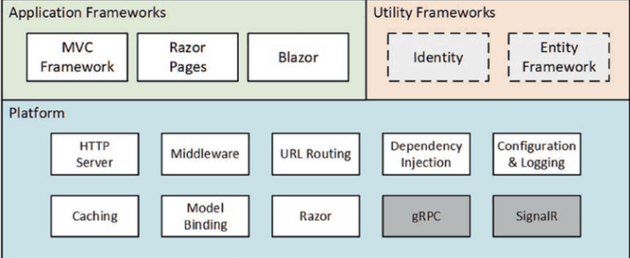

Hình 2.3. Hình ảnh cấu trúc tổng quan

Cấu trúc Asp.net Core gồm 3 phần: Application Frameworks, Utility Frameworks và Platform.

* Application Frameworks chứa MVC, Framework, Razor Pages bay Blazor. Đây là những framework giúp xây dựng các dạng khác nhau của ứng dụng web.
* Utility Frameworks: chứa những Asp.net Core Identity và Entity Framework. Khối này chứa những framework hỗ trợ cho ứng dụng bao gồm bảo mật và cơ sở dữ liệu.
* Platform: gồm những gì tạo nền tảng chung nhất mà mọi loại ứng dụng Asp.net Core đều cần sử dụng đến.

Cách thức hoạt động của Asp.net Core.

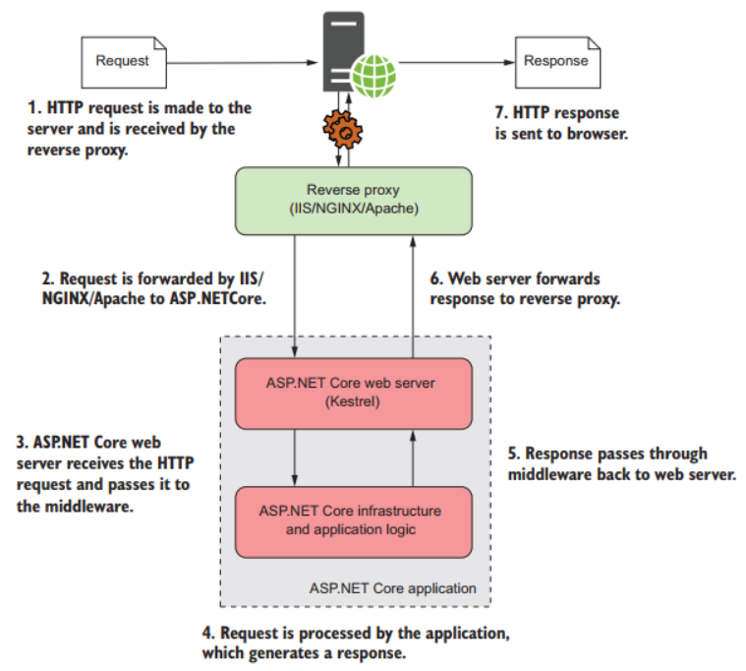

Hình 2.4. Hình ảnh cách thức hoạt động của Asp.net Core

Trong mỗi ứng dụng Asp.net Core tích hợp sẵn một chương trình web server của riêng mình có tên gọi là Kestrel. Đây là một chương trình web server thực sự độc lập và được xây dựng dành riêng cho Asp.net Core. Kestrel có thể hoạt động đa nền tạng trên Windows, Linux và MacOs.

Trình duyệt và chương trình máy chủ tương tác với nhau bằng cách:

* Trình duyệt gửi đi các lệnh
* Trình duyệt máy chủ nhận lệnh và sinh ra dữ liệu tương ứng, thu thập các file
* Dữ liệu được đóng gói và trả lại cho trình duyệt
* Trình duyệt hiển thị dữ liệu nhận được cũng như thực thi các câu lệnh

Middleware là một khái niệm mới trong Asp.net Core dùng để chỉ các thư viện có khả năng xử lý truy vấn HTTP và trả lại kết quả. Các middleware được ghép lại thành chuỗi cho từng nhiệm vụ cụ thể.

Ở dưới đáy của chuỗi pipeline là MVC Middleware nơi viết các logic của riêng mình để xử lý truy vấn nếu như không có Middleware phù hợp dọc đường di chuyển của truy vấn.

#### Cấu trúc dự án Asp.net Core

Sau khi tạo ra một solution Asp.net Core chúng ta sẽ có được cấu trúc như sau:

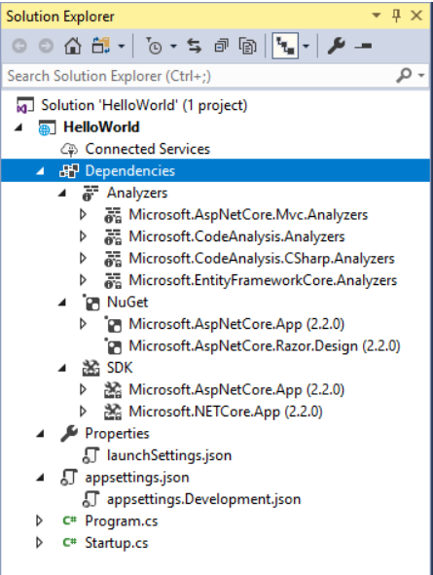

Hình 2.5. Hình ảnh cấu trúc dự án của Asp.net Core

Solution chứa 3 folder là **Dependencies**, **Properties**và **wwwroot**. Thư mục wwwroot ở đây không được khởi tao mặc định nhưng chúng ta có thể thêm mới bằng tay. Ngoài ra nó còn chứa 2 file rất quan trọng là **Program.cs**và **Startup.cs**

#### Asp.net core web API

**Hiện nay thì phổ biến các loại ứng dụng trong đó phần giao diện người dùng là một ứng dụng độc lập chạy trên một thiết bị khác và tương tác với ứng dụng server qua giao thức HTTP.**

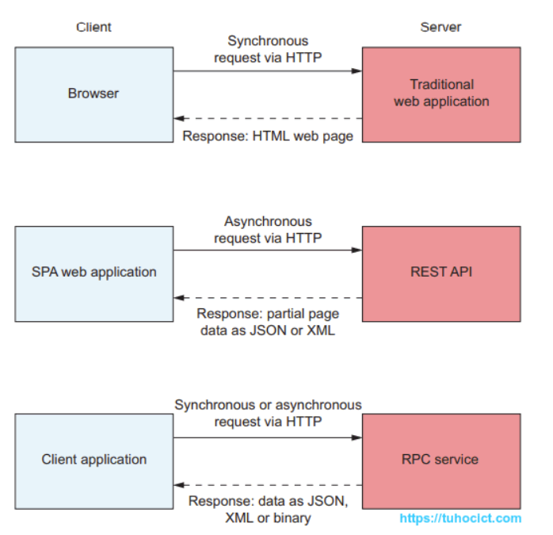

Hình 2.6. Hình ảnh cách thức hoạt động của API

**Thành phần server xây dựng bằng Asp.net Core được gọi là Web API. Web API chịu trách nhiệm cung cấp dữ liệu, chủ yếu ở dạng JSON và XML. Web API cung các 1 loạt URL mà client có thể sử dụng để truy xuất hoặc thay đổi dữ liệu trên server qua HTTP.**

**Việc xây dựng Web API trong Asp.net Core về cơ bản là tiếp tục sử dụng MVC framework với một số thay đổi về kỹ thuật. Khi xây dựng web API là sử dụng các thành phần Model như trong ứng dụng MVC. Controller trong web API chính là controller trong MVC.**

**Sự khác biệt lớn nhất khi sử dụng MVC để tạo ra Web API nằm ở chỗ: thành phần View của MVC giờ được thay thế bằng JSOn hoặc XML. Thay vì sử dụng các Razor template để sinh HTML, action trong Web API sẽ chuyển đổi dữ liệu thành chuỗi JSON hoặc XML. Quá trình chuyển đổi này được gọi là serialization**

#### Tích hợp API vào dự án

Điểm cuối cùng API là các phương pháp cụ thể mà nhà quảng cáo có thể sử dụng để tương tác với ứng dụng của bạn nhằm trích xuất thông tin. Các phương thức này có thể bao gồm JSON, XML và các phương thức khác. Mỗi URL phải có một kỹ thuật đang được yêu cầu, chẳng hạn như GET và POST.

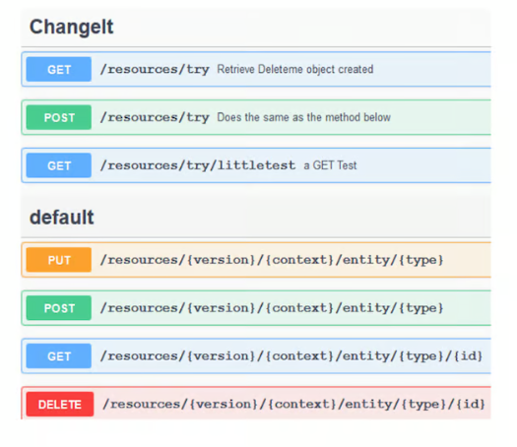

Hình 2.7. Hình ảnh API

Điểm cuối API là một thành phần API, là vị trí tài nguyên, API truy xuất tài nguyên bằng các sử dụng URL điểm cuối. Điểm cuối còn là một đầu của kênh giao tiếp.

Đặc điểm của điểm cuối API:

* Xác định và sử dụng tên của URL điểm cuối.
* Xác định và sử dụng phương thức HTTP.
* Xác định nội dung yêu cầu và các tham số của nó.
* Xác định chiến lược xác thực nếu cần.
* Một tham số bổ sung được gắn và mỗi điểm cuối để thuận tiện.

Sau khi khám phá, thiết kế và tạo API cho một ứng dụng mới, bước tiếp theo là tích hợp ứng dụng đó vào phần còn lại của hệ thống của bạn.

Tích hợp API vào dự án Vuejs: Để tích hợp Api vào dự án Vuejs thì chúng ta cần cài đặt thư viện Axios (Là một thư viện JavaScript cho phép bạn gửi các yêu cầu HTTP từ một ứng dụng Vuejs.)

Gọi API khi thành phần được tải:

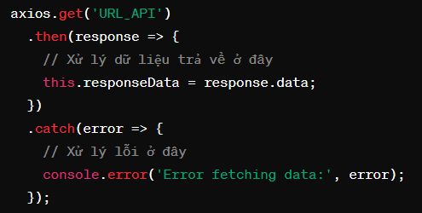

Hình 2.8. Hình ảnh cách tích hợp API và dự án Vuejs

### Cơ sở dữ liệu MariaD

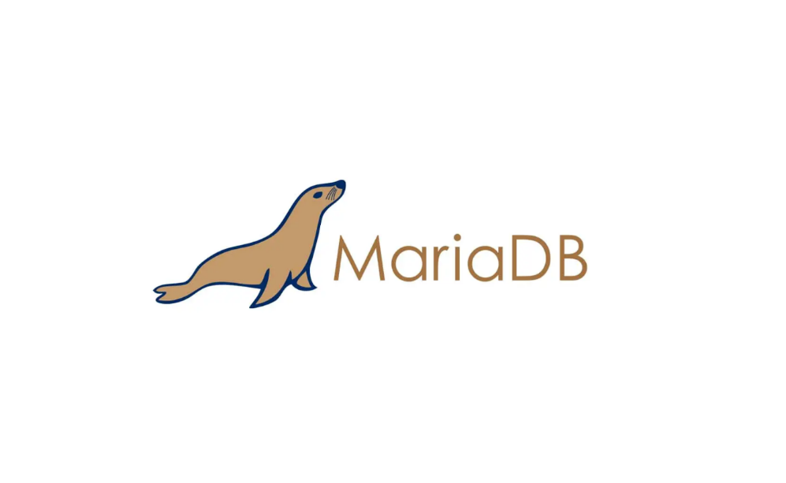

Hình 2.9. Hình ảnh về MariaDb

#### MariaDb là gì?

Maridb là một sản phẩm mã nguồn mở tách ra từ mã mở do cộng đồng phát triển của hệ quản trị cơ sở dữ liệu quan hệ MySQL nhằm theo hướng không phải trả phí với GNU GPL. Mariadb được phát triển từ sự dẫn dắt của những nhà phát triển ban đầu của MySQL, do lo ngại khi MySQL bị Oracle Corporation mua lại.

#### Vì sao sử dụng MariaDb

MariaDb được định hướng để duy trì khả năng tương thích cao với MySQL, để đảm bảo khả năng hỗ trợ về thư viện đồng thời kết hợp một cách tốt nhất với các API và câu lệnh của MySQL. MariaDb đã có công cụ hỗ trợ lưu trữ XtraDB thay cho InnoDB, cũng như một công cụ lưu trữ mới, Aria, dự định sẽ là một công cụ giao dịch và phi giao dịch thậm chí có thể bao gồm trong các phiên bản MySQL trong tương lai.

MariaDB được hình thành dựa trên nền tảng của MySQL, vì thế nó kế thừa được hầu hết các chức năng cơ bản cần thiết của MySQL. Bên cạnh đó, MariaDB cũng phát triển thêm nhiều tính năng mới và có sự nâng cấp hơn về cơ chế lưu trữ, tối ưu máy chủ.

#### Các yếu tố giúp MariaDb nổi bật.

Ưu điểm:

* Hoàn toàn miễn phí
* Khắc phục những hạn chế của MySQL.
* Bổ sung thêm nhiều Engine hơn
* Kết hợp cả SQL và NoSQL.
* Hỗ trợ tiếng việt.

Ngôn ngữ lập trình hỗ trợ: Ada, C, C#, C++, D, Java, JavaScript, PHP, Python, Ruby, Scheme, …

Công cụ lưu trữ bao gồm: InnoDB, Memory, Spider, …

## Công cụ sử dụng

* Visual studio: phục vụ mục đích xây dựng API
* Visual Studio Code: phục vụ mục đích code Vuejs.
* MariaDb: cơ sở dữ liệu dùng để lưu trữ dữ liệu.
* HeidiSQL: hệ quản trị cơ sở dữ liệu.
* Postman: sử dụng để thử nghiệm API.
* Chrome DevTools: gỡ lỗi khi phát triển web.
* Case Studio: thiết kế mô hình thực thể liên kết.
* Rational Rose: thiết kế hệ thống.

# XÂY DỰNG WEBSITE ÔN THI

## Mô tả bài toán

Đề tài “Xây dựng website ôn thi THPT Quốc Gia môn Toán sử dụng Asp.net Core và Vuejs” nhằm cung cấp một nền tảng giáo dục trực tuyến giúp cho người học ôn tập và hệ thống lại kiến thức cơ bản để chuẩn bị tốt nhất cho kỳ thi. Mục tiêu chính của đề tài là:

* Cung cấp tài liệu ôn thi.
* Cung cấp bộ câu hỏi ôn tập theo chuyên đề.
* Cho phép người dùng đăng ký và học trực tuyến với giáo viên.
* Cho phép người dùng học các khóa học có video sẵn.
* Người dùng có thể làm đề thi thử.
* Trao đổi với người dùng khác trên diễn đàn toán học.

## Phân tích hệ thống

### Vai trò của người dùng

* Hệ thống chia làm 4 nhóm người dùng chính:
  + Người học
  + Người học vãn lai
  + Giáo viên
  + Người quản trị
* Mô tả nhóm người dùng.
* Người học truy cập vãng lai: những người dùng truy cập trang web và chưa có tài khoản đăng nhập trên trang web. Người học truy cập vãng lai có thể xem thông tin khóa học có video, xem các khóa học được mở để học trực tuyến với giáo viên, danh sách các khóa ôn tập và làm câu hỏi ôn tập, xem tài liệu tham khảo, xem diễn đàn và tin tức về giáo dục.
* Người học (thành viên của trang web): những người dùng đã có tài khoản đăng nhập trên trang web. Người học có thể đăng ký các khóa học trực tuyến với giáo viên, học khóa học có video, làm bài tập về nhà và nộp lên hệ thống, thi thử các đề thi minh họa, làm câu hỏi ôn tập, trao đổi trên diễn đàn toán học.
* Giáo viên: những người dùng có tài khoản được admin tạo ra. Giáo viên có thể quản lý các lớp học trực tuyến, lên lịch giảng dạy, quản lý học viên, quản lý điểm.
* Người quản trị: là người quản lý trang web và được truy cập vào các chức năng quản lý của hệ thống.

### Yêu cầu chức năng

* Người học vãn lai:
  + Đăng ký tài khoản
  + Xem chi tiết khóa học
  + Làm câu hỏi ôn tập
* Thành viên của trang web:
  + Đăng nhập
  + Đăng xuất
  + Cài đặt tài khoản
  + Đăng ký khóa học trực truyến
  + Học khóa học có video
  + Học trực tuyến
  + Làm câu hỏi ôn tập
  + Thi thử
  + Quên mật khẩu
* Giáo viên:
  + Đăng nhập
  + Đăng xuất
  + Cài đặt tài khoản
  + Quản lý lớp học
  + Quản lý học viên
  + Lên lịch giảng dạy
  + Đánh giá và nhận xét
  + Quản lý tài liệu
* Quản trị viên:
  + Sửa thông tin cá nhân
  + Quản lý tài khoản học viên
  + Quản lý tài khoản giáo viên
  + Quản lý khóa học
  + Quản lý bài học
  + Quản lý câu hỏi
  + Quản lý diễn đàn
  + Quản lý bài đăng
  + Quản lý bình luận
  + Quản lý video
  + Quản lý điểm thi thử
  + Quản lý bản tin

### Yêu cầu phi chức năng

* Giao diện trang web được thiết kế dễ sử dụng và có tính thẩm mỹ cao.
* Được viết trên nền tảng web.
* Hiệu năng: tốc độ, khả năng và độ tin cậy của hệ thống.
* Website bảo mật phân quyền để thực hiện các chức năng của hệ thống.

## Biểu đồ use case tổng quát



Hình 3.1. Biểu đồ use case tổng quan

## Mô hình thực thể liên kết

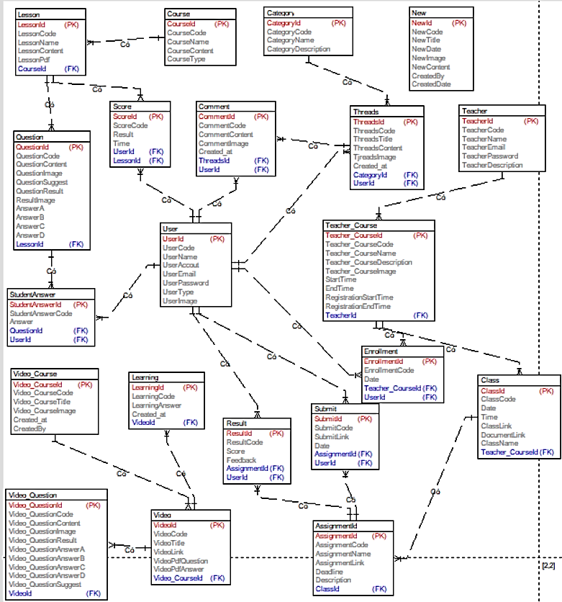

Hình 3.2. Mô hình thực thể liên kết

## Đặc tả use case

### Use case đăng nhập

1. Đặc tả use case.

Bảng 3.1. Bảng đặc tả use case Đăng nhập

|  |  |
| --- | --- |
| Các tác nhân | Người dùng |
| Mô tả | Cho phép đăng nhập |
| Tiền điều kiện | Không |
| Luồng sự kiện chính | * Use case bắt đầu khi người học nhấn vào “Đăng nhập” trên thanh tiêu đề. Hệ thống sẽ hiển thị form đăng nhập. * Người học nhập thông tin gồm email và password và nhấn vào nút “Đăng nhập”. Hệ thống sẽ kiểm tra thông tin đăng nhập với CSDL. Nếu như tài khoản hợp lệ thì sẽ lưu phiên đăng nhập, chuyển hướng sang trang chủ. Nếu sai thông tin đăng nhập thì hiển thị thông báo không đăng nhập thành công. Use case kết thúc. |
| Luồng rẽ nhánh | * Khi không kết nối được tới CSDL tại bất kỳ thời điểm nào. Hệ thống thông báo lỗi. Use case kết thúc. * Nếu để trống trường dữ liệu và nhấn vào nút “Đăng nhập”. Hệ thống hiển thị thông báo lỗi. Người dùng có thể nhập tiếp hoặc thoát. |
| Hậu điều kiện | Không. |

1. Biểu đồ trình tự



Hình 3.3. Biểu đồ trình tự use case Đăng nhập

1. Biểu đồ lớp



Hình 3.4. Biểu đồ lớp use case Đăng nhập

1. Biểu đồ hoạt động

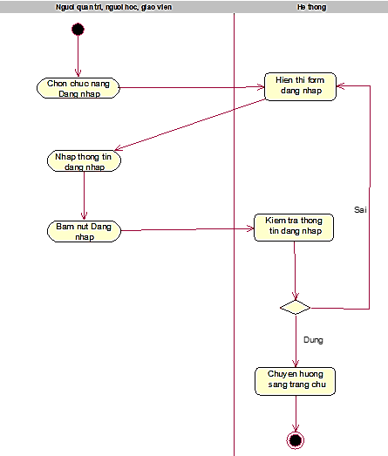

Hình 3.5. Biểu đồ hoạt động use case Đăng nhập

### Use case đăng ký

1. Đặc tả use case

Bảng 3.2. Bảng đặc tả use case Đăng ký

|  |  |
| --- | --- |
| Các tác nhân | Người học vãn lai |
| Mô tả | Cho phép đăng ký tài khoản |
| Tiền điều kiện | Không |
| Luồng sự kiện chính | * Use case bắt đầu khi người dùng click vào “Đăng ký” trên thanh công cụ. Hệ thống sẽ hiển thị form cho phép người học nhập thông tin đăng ký. * Người học nhập thông tin và click vào “Đăng ký”. Hệ thống sẽ kiểm tra dữ liệu và lưu vào bảng User và chuyển tới trang chủ. Use case kết thúc. |
| Luồng rẽ nhánh | * Khi không kết nối được tới CSDL tại bất kỳ thời điểm nào. Hệ thống thông báo lỗi. Use case kết thúc. * Nếu trường dữ liệu không hợp lệ và nhấn vào nút “Đăng ký”. Hệ thống hiển thị thông báo lỗi. Người dùng có thể nhập tiếp hoặc thoát. |
| Hậu điều kiện | Không. |

1. Biểu đồ trình tự



Hình 3.6. Biểu đồ trình tự use case Đăng ký

1. Biểu đồ lớp:



Hình 3.7. Biểu đồ lớp use case Đăng ký

1. Biểu đồ hoạt động

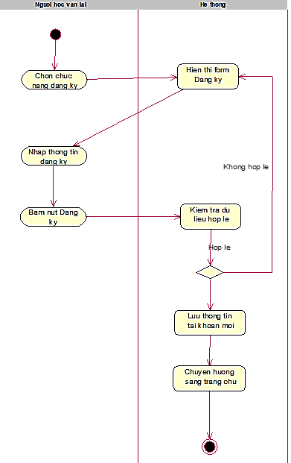

Hình 3.8. Biểu đồ hoạt động use case Đăng ký

### Use case Học khóa học video.

1. Đặc tả use case

Bảng 3.3. Bảng đặc tả use case Học khóa học video

|  |  |
| --- | --- |
| Các tác nhân | Người học |
| Mô tả | Cho phép học theo video bài giảng |
| Tiền điều kiện | Không |
| Luồng sự kiện chính | * Use case bắt đầu khi người học nhấn vào “Khóa học” trên thanh tiêu đề. Hệ thống sẽ lấy thông tin gồm Video_CourseTitle, Video_CourseImage từ bảng Video_Course và hiển thị ra màn hình. * Người học click vào “Bắt đầu học”. Hệ thống sẽ lấy thông tin bao gồm VideoTitle, VideoLink,   VideoPdfQuestion, VideoPdfAnswer từ bảng Video và hiển thị ra màn hình.   * Người học xem video khóa học và làm bài tập về nhà. Người học click vào “Làm bài” hệ thống sẽ lấy thông tin bao gồm: Video_QuestionContent, Video_QuestionImage, Video_QuestionResult, Video_QuestionAnswerA, Video_QuestionAnswerB, Video_QuestionAnswerC, Video_QuestionAnswerD   từ bảng Video_Question và hiển thị ra màn hình. Người học làm bài và click vào nút “Nộp bài”. Hệ thống sẽ lưu kết quả học bài vào bảng Learning.   * Người học click vào “Bài tập” hệ thống sẽ lấy thông tin VideoPdfQuestion từ bảng Video và điều hướng sang trang xem bài tập về nhà. * Người học click vào “Đáp án” hệ thống sẽ lấy thông tin VideoPdfAnswer từ bảng Video và điều hướng sang trang xem đáp án. Use case kết thúc. |
| Luồng rẽ nhánh | * Khi không kết nối được tới CSDL tại bất kỳ thời điểm nào. Hệ thống thông báo lỗi. Use case kết thúc. |
| Hậu điều kiện | Không. |

1. Biểu đồ trình tự



Hình 3.9. Biểu đồ trình tự use case Học khóa học video

1. Biểu đồ lớp



Hình 3.10. Biểu đồ lớp use case Học khóa học video

1. Biểu đồ hoạt động

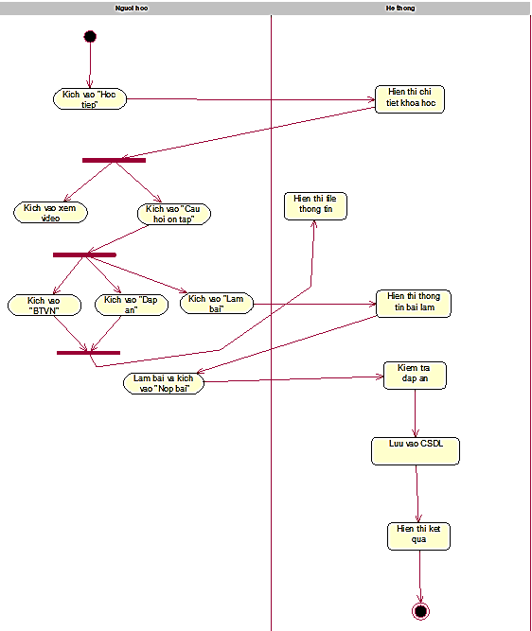

Hình 3.11. Biểu đồ hoạt động use case Hoc khoa hoc video

### Use case Sửa thông tin cá nhân

1. Đặc tả use case

Bảng 3.4. Bảng đặc tả use case Sửa thông tin cá nhân

|  |  |
| --- | --- |
| Các tác nhân | Người học |
| Mô tả | Cho phép sửa thông tin cá nhân |
| Tiền điều kiện | Không |
| Luồng sự kiện chính | * Use case bắt đầu khi người học nhấn vào “Sửa thông tin” trên tiêu đề. Hệ thống sẽ hiển thị form thông tin kèm theo thông tin gồm UserAccout, UserEmail, UserPassword, UserImage, UserName từ bảng User và hiển thị kèm theo form. * Người học nhập thông tin cần thay đổi và click vào “Lưu”. Hệ thống sẽ lưu thông tin vào bảng User. Use case kết thúc. |
| Luồng rẽ nhánh | * Khi không kết nối được tới CSDL tại bất kỳ thời điểm nào. Hệ thống thông báo lỗi. Use case kết thúc. * Nếu thông tin người dùng để trống hoặc không hợp lệ và nhấn vào “Lưu” thì hệ thống sẽ hiển thị thông báo thông tin không hợp lệ. Use case kết thúc. |
| Hậu điều kiện | Không. |

1. Biểu đồ trình tự



Hình 3.12. Biểu đồ trình tự use case Sửa thông tin cá nhân

1. Biểu đồ lớp



Hình 3.13. Biểu đồ lớp use case Sửa thông tin cá nhân

1. Biểu đồ hoạt động

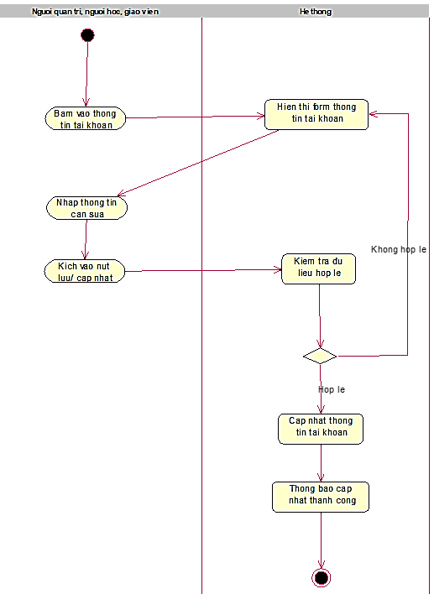

Hình 3.14. Biểu đồ hoạt động use case Sửa thông tin cá nhân

### Use case Quản lý tài khoản người học

1. Đặc tả use case:

Bảng 3.5. Bảng đặc tả use case Quản lý tài khoản nguoi hoc

|  |  |
| --- | --- |
| Các tác nhân | Người quản trị. |
| Mô tả | Cho phép người quản trị thêm, sửa, xóa, tìm kiếm, load dữ liệu tài khoản người dùng. |
| Tiền điều kiện | Đã đăng nhập với tư cách người quản trị. |
| Luồng sự kiện chính | * Use case bắt đầu khi người học nhấn vào “Quản lý tài khoản”. Hệ thống sẽ lấy thông tin từ bảng User và hiển thị danh sách tài khoản ra màn hình. * Người quản trị click vào “thêm mới” hệ thống sẽ hiển thị form chi tiết để nhập thông tin thêm mới. Use case kết thúc. * Người quản trị click vào icon cái bút , hệ thống sẽ hiển thị form thông tin chi tiết của tài khoản cần sửa. Người quản trị nhập thông tin cần sửa và click vào “Cập nhật”. Hệ thống cập nhật thông tin. Use case kết thúc. * Người quản trị click vào icon thùng rác. Hệ thống sẽ hiển thị cảnh báo “Bạn có chắc chắn muốn xóa”. Người quản trị click vào “Đồng ý” Hệ thống sẽ xóa tài khoản khỏi CSDL. Use case kết thúc. * Người quản trị click vào icon xem chi tiết. Hệ thống lấy thông tin từ bảng User và hiển thị thông tin chi tiết của tài khoản. Use case kết thúc. * Người quản trị nhập dữ liệu cần tìm kiếm và click vào icon tìm kiếm. Hệ thống sẽ tìm kiếm và hiển thị dữ liệu tìm kiếm được ra bảng. Use case kết thúc. * Người quản trị click vào icon load dữ liệu thì hệ thống sẽ load lại dữ liệu và hiển thị trong bảng. Use case kết thúc. |
| Luồng rẽ nhánh | * Khi không kết nối được tới CSDL tại bất kỳ thời điểm nào. Hệ thống thông báo lỗi. Use case kết thúc. |
| Hậu điều kiện | Không. |

1. Biểu đồ trình tự







Hình 3.15. Biểu đồ trình tự use case Quản lý tài khoản

1. Biểu đồ lớp



Hình 3.16. Biểu đồ lớp use case Quản lý tài khoản

1. Biểu đồ hoạt động

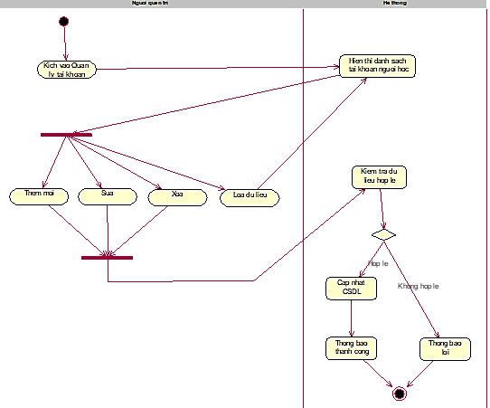

Hình 3.17. Biểu đồ hoạt động use case Quản lý tài khoản người học

### Use case Quản lý bài học

1. Đặc tả use case:

Bảng 3.6. Bảng đặc tả use case Quản lý bài học

|  |  |
| --- | --- |
| Các tác nhân | Người quản trị. |
| Mô tả | Cho phép người quản trị thêm, sửa, xóa, tìm kiếm, load dữ liệu bài học. |
| Tiền điều kiện | Đã đăng nhập với tư cách người quản trị. |
| Luồng sự kiện chính | * Use case bắt đầu khi người học nhấn vào “Quản lý bài học”. Hệ thống sẽ lấy thông tin từ bảng Lesson và hiển thị danh bài học ra màn hình. * Người quản trị click vào “thêm mới” hệ thống sẽ hiển thị form chi tiết để nhập thông tin thêm mới. Use case kết thúc. * Người quản trị click vào icon cái bút, hệ thống sẽ hiển thị form thông tin chi tiết của bài học cần sửa. Người quản trị nhập thông tin cần sửa và click vào “Cập nhật”. Hệ thống cập nhật thông tin. Use case kết thúc. * Người quản trị click vào icon thùng rác. Hệ thống sẽ hiển thị cảnh báo “Bạn có chắc chắn muốn xóa”. Người quản trị click vào “Đồng ý” Hệ thống sẽ xóa bài học khỏi CSDL. Use case kết thúc. * Người quản trị click vào icon xem chi tiết. Hệ thống lấy thông tin từ bảng Lesson và hiển thị thông tin chi tiết của khóa học. Use case kết thúc. * Người quản trị nhập dữ liệu cần tìm kiếm và click vào icon tìm kiếm. Hệ thống sẽ tìm kiếm và hiển thị dữ liệu tìm kiếm được ra bảng. Use case kết thúc. * Người quản trị click vào icon load dữ liệu thì hệ thống sẽ load lại dữ liệu và hiển thị trong bảng. Use case kết thúc. |
| Luồng rẽ nhánh | * Khi không kết nối được tới CSDL tại bất kỳ thời điểm nào. Hệ thống thông báo lỗi. Use case kết thúc. |
| Hậu điều kiện | Không. |

1. Biểu đồ trình tự





Hình 3.18. Biểu đồ trình tự use case Quản lý bài học

1. Biểu đồ lớp



Hình 3.19. Biểu đồ lớp use case Quản lý bài học

1. Biểu đồ hoạt động

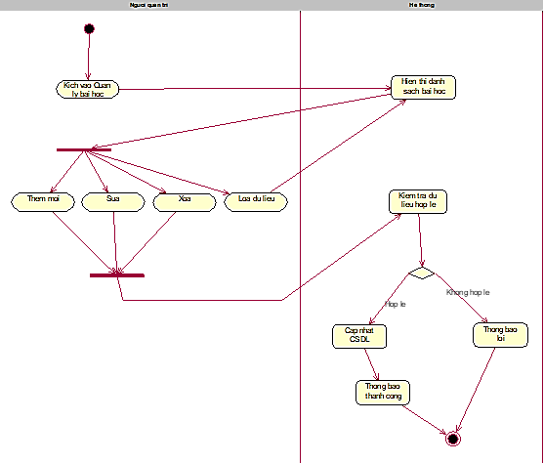

Hình 3.20. Biểu đồ hoạt động use case Quản lý bài học

### Use case Học trực tuyến

1. Đặc tả use case

Bảng 3.7. Bảng đặc tả use case Học trực tuyến

|  |  |
| --- | --- |
| Các tác nhân | Người học |
| Mô tả | Cho phép người học học trực tuyến |
| Tiền điều kiện | Đã đăng nhập với tư cách người học |
| Luồng sự kiện chính | * Use case bắt đầu khi người dùng click vào “Học tiếp” trong khóa học muốn học. Hệ thống sẽ lấy thông tin chi tiết của khóa học từ bảng Teacher_Course và bảng Class, Assignment và hiển thị ra màn hình. * Người học chọn buổi học muốn học và kích vào hệ thống sẽ hiển thị thông tin chi tiết buổi học gồm link lớp học, file tài liệu và file bài tập về nhà. * Người học kích vào link lớp học hệ thống sẽ điều hướng người học tới lớp học. * Người học kích vào link tài liệu hệ thống sẽ điều hướng người học tới tài liệu tham khảo. * Người học kích vào nộp bài tập về nhà. Hệ thống sẽ hiển thị form cho phép người học upload file bài làm. Người học upload file và kích vào “Đăng tải” hệ thống sẽ lưu thông tin file bài làm. Use case kết thúc. |
| Luồng rẽ nhánh | * Khi không kết nối được tới CSDL tại bất kỳ thời điểm nào. Hệ thống thông báo lỗi. Use case kết thúc. |
| Hậu điều kiện | Không. |

1. Đặc tả use case:





Hình 3.21. Biểu đồ trình tự use case Học trực tuyến

1. Biểu đồ trình tự:



Hình 3.22. Biểu đồ lớp use case Học trực tuyến

1. Biểu đồ hoạt động

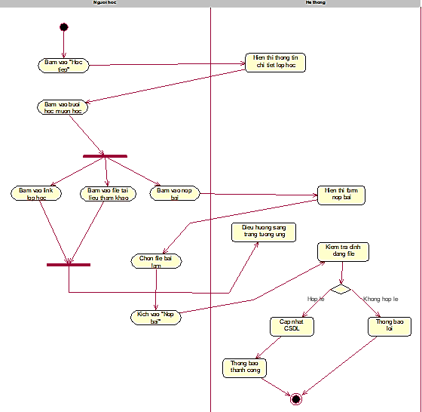

Hình 3.23. Biểu đồ hoạt động use case Học trực tuyến

### Use case Làm câu hỏi ôn tập

1. Đặc tả use case:

Bảng 3.8. Bảng đặc tả use case Làm câu hỏi ôn tập

|  |  |
| --- | --- |
| Các tác nhân | Người học |
| Mô tả | Cho phép người học làm câu hỏi |
| Tiền điều kiện | Không |
| Luồng sự kiện chính | * Use case bắt đầu khi người học nhấn vào các câu hỏi trên hệ thống. Hệ thống sẽ lấy thông tin bao gồm QuestionContent, QuestionImage, QuestionSuggest, QuestionResult, AnswerA, AnswerB, AnswerC, AnswerD từ bảng Question và hiển thị ra màn hình. * Người học lựa chọn đáp án. Hệ thống sẽ kiểm tra đáp án với CSDL.   + Đối với người học đã đăng nhập: Nếu như đáp án đúng thì sẽ lưu kết quả làm bài và hiển thị chúc mừng đáp án chính xác. Nếu đáp án sai hiển thị thông báo “Đáp án của bạn chưa chính xác”. Use case kết thúc.  + Đối với người học chưa đăng nhập: Nếu như đáp án đúng thì sẽ hiển thị chúc mừng đáp án chính xác. Nếu đáp án sai hiển thị thông báo “Đáp án của bạn chưa chính xác”. Use case kết thúc. |
| Luồng rẽ nhánh | * Khi không kết nối được tới CSDL tại bất kỳ thời điểm nào. Hệ thống thông báo lỗi. Use case kết thúc. |
| Hậu điều kiện | Không. |

1. Biểu đồ trình tự:



Hình 3.24. Biểu đồ trình tự use case Làm câu hỏi ôn tập

1. Biểu đồ lớp



Hình 3.25. Biểu đồ lớp use case Làm câu hỏi ôn tập

1. Biểu đồ hoạt động

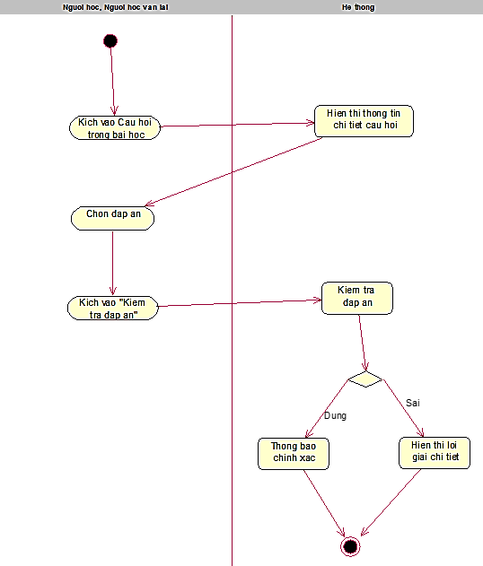

Hình 3.26. Biểu đồ hoạt động use case Làm câu hỏi ôn tập

### Use case Thi thử

1. Đặc tả use case

Bảng 3.9. Bảng đặc tả use case Thi thử

|  |  |
| --- | --- |
| Các tác nhân | Người học |
| Mô tả | Cho phép người học thi thử đề thi |
| Tiền điều kiện | Không |
| Luồng sự kiện chính | * Use case bắt đầu khi người học nhấn vào Làm bài trên hệ thống. Hệ thống sẽ lấy thông tin bao gồm   QuestionContent, QuestionImage,  QuestionSuggest,  QuestionResult,  AnswerA, AnswerB, AnswerC, AnswerD từ bảng Question và hiển thị ra màn hình.   * Người học làm bài và kich vào “Nộp bài. Hệ thống sẽ kiểm tra đáp án với CSDL trả về điểm, số câu sai, đúng và lưu kết quả vào CSDL. Use case kết thúc. |
| Luồng rẽ nhánh | * Khi không kết nối được tới CSDL tại bất kỳ thời điểm nào. Hệ thống thông báo lỗi. Use case kết thúc. |
| Hậu điều kiện | Không. |

1. Biểu đồ trình tự:





Hình 3.27. Biểu đồ trình tự use case Thi thử

1. Biểu đồ lớp



Hình 3.28. Biểu đồ lớp use case Thi thử

1. Biểu đồ hoạt động use case Thi thử

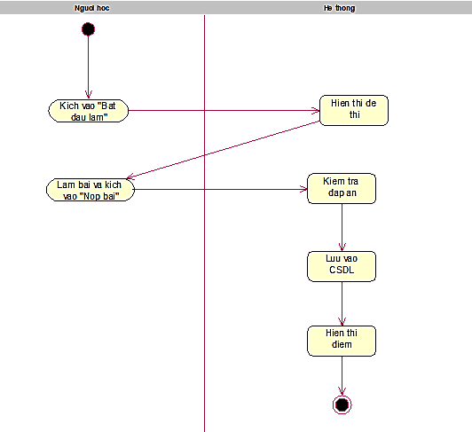

Hình 3.29. Biểu đồ hoạt động use case Thi thử

### Use case Quản lý lớp học

1. Đặc tả use case:

Bảng 3.10. Bảng đặc tả use case Quản lý lớp học

|  |  |
| --- | --- |
| Các tác nhân | Giáo viên |
| Mô tả | Cho phép giáo viên quản lý lớp học |
| Tiền điều kiện | Không |
| Luồng sự kiện chính | * Use case bắt đầu khi giáo viên nhấn quản lý lớp học trên hệ thống. Hệ thống sẽ lấy thông tin lớp học từ bảng Teacher_Course và hiển thị ra màn hình. * Giáo viên kích vào “Thêm mới”. hệ thống sẽ hiển thị form cho phép giáo viên nhập thông tin thêm mới. Giáo viên nhập và kích vào “Thêm mới” hệ thống sẽ thêm lớp học vào bảng Teacher_Course. Use case kết thúc. * Giáo viên kích vào “Xem chi tiết” lớp học. Hệ thống sẽ hiển thị thông tin chi tiết lớp học từ bảng Teacher_Course. Use case kết thúc. * Giáo viên kích vào “Chi tiết” ở cột học sinh. Hệ thống sẽ hiển thị danh sách học sinh đăng ký lớp học từ bảng “Enrollment” và kèm theo tình trạng học tập cùng chức năng xóa. Use case kết thúc. * Giáo viên kích vào “Chi tiết” ở cột lịch học hệ thống sẽ lấy lịch học dự kiến ở bảng Class và hiển thị ra màn hình cùng chức năng thêm, sửa, xóa lịch học. Use case kết thúc. * Giáo viên kích vào “Xóa” ở cột xóa. Hệ thống sẽ xóa lớp học khỏi bảng Teacher_Course. Use case kết thúc. |
| Luồng rẽ nhánh | * Khi không kết nối được tới CSDL tại bất kỳ thời điểm nào. Hệ thống thông báo lỗi. Use case kết thúc. |
| Hậu điều kiện | Không. |

1. Biểu đồ trình tự







Hình 3.30. Biểu đồ trình tự use case Quản lý lớp học

1. Biểu đồ lớp



Hình 3.31. Biểu đồ lớp use case Quản lý lớp học

1. Biểu đồ hoạt động

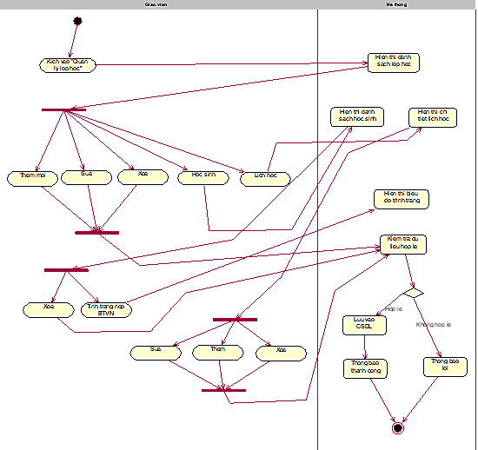

Hình 3.32. Biểu đồ hoạt động use case Quản lý lớp học

## Thiết kế hệ thống

**Biểu đồ triển khai hệ thống

Hình 3.33. Biểu đồ triển khai hệ thống

### Thiết kế cơ sở dữ liệu

#### Biểu đồ mô tả cấu trúc cơ sở dữ liệu



Hình 3.34. Biểu đồ liên kết cơ sở dữ liệu

#### Mô tả cơ sở dữ liệu

Bảng 3.11 Bảng User

Bảng User dùng để lưu tài khoản người dùng

|  |  |  |  |  |
| --- | --- | --- | --- | --- |
| **Tên trường** | **Kiểu** | **Độ dài** | **Khóa** | **Giải thích** |
| UserId | Char | 36 | PK | Id người dùng |
| UserCode | Varchar | 20 | KEY | Mã người dùng |
| UserName | Varchar | 255 |  | Tiêu người dùng |
| UserAccout | Varchar | 255 |  | Tên tài khoản |
| UserEmail | Varchar | 255 |  | Email |
| UserPassword | Varchar | 255 |  | Mật khẩu |
| UserType | Int |  |  | Loại tài khoản |
| UserImage | Varchar | 255 |  | Ảnh tài khoản |

Bảng 3.12. Bảng Video_Course

Bảng Video_Course dùng để lưu các khóa học video.

|  |  |  |  |  |
| --- | --- | --- | --- | --- |
| **Tên trường** | **Kiểu** | **Độ dài** | **Khóa** | **Giải thích** |
| Video_CourseId | Char | 36 | PK | Id khóa học video |
| Video_CourseCode | Varchar | 20 | KEY | Mã khóa học video |
| Video_CourseTitle | Varchar | 255 |  | Tiêu đề khóa học video |
| Video_CourseImage | Varchar | 255 |  | Ảnh mô tả khóa học video |
| Video_CourseDescription | TEXT |  |  | Nội dung mô tả khóa học video |
| Created_at | DATE |  |  | Ngày tạo |

Bảng 3.13. Bảng Video

Bảng Video dùng để lưu các video bài học

|  |  |  |  |  |
| --- | --- | --- | --- | --- |
| **Tên trường** | **Kiểu** | **Độ dài** | **Khóa** | **Giải thích** |
| VideoId | Char | 36 | PK | Id câu hỏi |
| VideoCode | Varchar | 20 | KEY | Mã câu hỏi |
| VideoTitle | Varchar | 255 |  | Tiêu đề video |
| VideoLink | TEXT |  |  | Link video |
| VideoPdfQuestion | Varchar | 255 |  | File Pdf câu hỏi bài tập về nhà |
| VideoPdfAnswer | Char | 36 |  | File Pdf đáp án BTVN |
| Video_CourseId |  |  | FK | Id khóa học video |

Bảng 3.14. Bảng Teacher

Bảng Teacher dùng để lưu giáo viên

|  |  |  |  |  |
| --- | --- | --- | --- | --- |
| **Tên trường** | **Kiểu** | **Độ dài** | **Khóa** | **Giải thích** |
| TeacherId | Char | 36 | PK | Id giáo viên |
| TeacherCode | Varchar | 20 | KEY | Mã giáo viên |
| TeacherName | Varchar | 255 |  | Tên giáo viên |
| TeacherEmail | Varchar | 255 |  | Email giáo viên |
| TeacherPassword | Varchar | 255 |  | Mật khẩu |
| TeacherDescription | Text |  |  | Giới thiệu |

Bảng 3.15. Bảng Teacher_Course

Bảng Teacher_Course dùng để lưu lớp học của giáo viên

|  |  |  |  |  |
| --- | --- | --- | --- | --- |
| **Tên trường** | **Kiểu** | **Độ dài** | **Khóa** | **Giải thích** |
| Teacher_CourseId | Char | 36 | PK | Id khóa học |
| Teacher_CourseCode | Varchar | 20 | KEY | Mã khóa học |
| Teacher_CourseName | Varchar | 255 |  | Tên khóa học |
| Teacher_CourseImage | Varchar | 255 |  | Ảnh minh họa |
| TeacherId | Char | 36 | FK | Id giáo viên |
| Teacher_CourseDescription | Text |  |  | Mô tả |
| StartTime | DateTime |  |  | Thời gian bắt đầu học |
| EndTime | DateTime |  |  | Thời gian kết thúc học |
| RegistrationStartTime | DateTime |  |  | Thời gian bắt đầu đăng ký |
| RegistrationEndTime | DateTime |  |  | Thời gian kết thúc đăng ký |

Bảng 3.16. Bảng Class

Bảng Class dùng để lưu các buổi học trong từng khóa học

|  |  |  |  |  |
| --- | --- | --- | --- | --- |
| **Tên trường** | **Kiểu** | **Độ dài** | **Khóa** | **Giải thích** |
| ClassId | Char | 36 | PK | Id buổi học |
| ClassCode | VarChar | 20 |  | Mã buổi học |
| Teacher_CourseId | Char | 36 | FK | Id lớp học |
| Date | Date |  |  | Ngày học |
| Time | Time |  |  | Giờ học |
| ClassLink | Varchar | 255 |  | Link lớp học online |
| DocumentLink | Varchar | 255 |  | Tài liệu buổi học |
| ClassName | Varchar | 255 |  | Tên buổi học |

Bảng 3.17. Bảng Assignment

Bảng Assignment dùng để lưu các file bài tập về nhà của khóa học trực tuyến

|  |  |  |  |  |
| --- | --- | --- | --- | --- |
| **Tên trường** | **Kiểu** | **Độ dài** | **Khóa** | **Giải thích** |
| AssignmentId | Char | 36 | PK | Id tài liệu |
| AssignmentCode | Varchar | 20 |  | Mã tài liệu |
| AssignmentName | Text |  |  | Tên tài liệu |
| AssignmentLink | VarChar | 255 |  | Link tài liệu |
| Deadline | DATETIME |  |  | Hạn nộp bài |
| Description | Text |  |  | Mô tả tài liệu |
| ClassId | Char | 36 | FK | Mã buổi học |

Bảng 3.18. Bảng Enrollment

Bảng Enrollment dùng để lưu đăng ký khóa học trực tuyến với giáo viên của người học

|  |  |  |  |  |
| --- | --- | --- | --- | --- |
| **Tên trường** | **Kiểu** | **Độ dài** | **Khóa** | **Giải thích** |
| EnrollmentId | Char | 36 | PK | Id đăng ký |
| EnrollmentCode | Varchar | 255 |  | Mã đăng ký |
| Teacher_CourseId | Char | 36 | FK | Id khóa học đăng ký |
| UserId | Char | 36 | FK | Id người dùng |
| Date | DateTime |  |  | Thời gian đăng ký |

Bảng 3.19. Bảng Category

Bảng Category dùng để lưu các chủ đề bàn luận trong diễn đàn

|  |  |  |  |  |
| --- | --- | --- | --- | --- |
| **Tên trường** | **Kiểu** | **Độ dài** | **Khóa** | **Giải thích** |
| CategoryId | Char | 36 | PK | Id chủ đề |
| CategoryCode | Varchar | 20 |  | Mã chủ đề |
| CategoryName | Varchar | 255 |  | Tên chủ đề |
| CategoryDescription | Text |  |  | Mô tả |

Bảng 3.20. Bảng Threads

Bảng Threads dùng để lưu các bài đăng trong diễn đàn

|  |  |  |  |  |
| --- | --- | --- | --- | --- |
| **Tên trường** | **Kiểu** | **Độ dài** | **Khóa** | **Giải thích** |
| ThreadsId | Char | 36 | PK | Id bài đăng |
| ThreadsCode | Varchar | 20 | KEY | Mã bài đăng |
| ThreadsTitle | Varchar | 255 |  | Tiêu đề bài đăng |
| ThreadsContent | TEXT |  |  | Nội dung bài đăng |
| CategoryId | Char | 36 | FK | Id chủ đề |
| UserId | Char | 36 | FK | Id người đăng |
| Created_at | DATE |  |  | Ngày đăng |

Bảng 3.21. Bảng Comment

Bảng Comment dùng để lưu các bình luận của người dùng

|  |  |  |  |  |
| --- | --- | --- | --- | --- |
| **Tên trường** | **Kiểu** | **Độ dài** | **Khóa** | **Giải thích** |
| CommentId | Char | 36 | PK | Id bình luận |
| CommentCode | VarChar | 20 |  | Mã bình luận |
| CommentContent | Text |  |  | Nội dung bình luận |
| CommentImage | Varchar | 255 |  | Ảnh bình luận nếu có |
| UserId | Char | 36 | FK | Id người dùng bình luận |
| ThreadsId | Char | 36 | FK | Id bài đăng được bình luận |
| Created_at | DateTime |  |  | Thời gian bình luận |

Bảng 3.22. Bảng Course

Bảng Course dùng để lưu các bộ câu hỏi theo khóa học

|  |  |  |  |  |
| --- | --- | --- | --- | --- |
| **Tên trường** | **Kiểu** | **Độ dài** | **Khóa** | **Giải thích** |
| CourseId | Char | 36 | PK | Id khóa ôn |
| CourseCode | Varchar | 20 |  | Mã khóa ôn |
| CourseName | Varchar | 255 |  | Tên khóa ôn |
| CourseContent | Text |  |  | Mô tả |
| CourseType | INT |  |  | Loại |

Bảng 3.23. Bảng Lesson

Bảng Lesson dùng để lưu các bài học ôn tập trong khóa ôn tập

|  |  |  |  |  |
| --- | --- | --- | --- | --- |
| **Tên trường** | **Kiểu** | **Độ dài** | **Khóa** | **Giải thích** |
| LessonId | Char | 36 | PK | Id bài học |
| LessonCode | Varchar | 20 |  | Mã bài học |
| LessonName | Varchar | 255 |  | Tên bài học |
| LesonContent | Text |  |  | Nội dung mô tả |
| CourseId | Char | 36 | FK | Id khóa học |
| LessonPdf | Varchar | 255 |  | File tài liệu |

Bảng 3.24. Bảng Question

Bảng Question dùng để lưu câu hỏi ôn tập

|  |  |  |  |  |
| --- | --- | --- | --- | --- |
| **Tên trường** | **Kiểu** | **Độ dài** | **Khóa** | **Giải thích** |
| QuestionId | Char | 36 | PK | Id câu hỏi |
| QuestionCode | Varchar | 20 | KEY | Mã câu hỏi |
| QuestionImage | Varchar | 255 |  | Ảnh câu hỏi |
| QuestionContent | TEXT |  |  | Đề bài câu hỏi |
| QuestionSuggest | Varchar | 255 |  | Ảnh gợi ý trả lời |
| QuestionResult | Char | 36 |  | Đáp án |
| AnswerA | Varchar | 255 |  | Đáp án lựa chọn A |
| AnswerB | Varchar | 255 |  | Đáp án lựa chọn B |
| AnswerC | Varchar | 255 |  | Đáp án lựa chọn C |
| AnswerD | Varchar | 255 |  | Đáp án lựa chọn D |
| LessonId | Char | 36 | FK | Id bài học |

Bảng 3.25. Bảng Learning

Bảng Learning dùng để lưu thông tin tiến độ học video của người dùng

|  |  |  |  |  |
| --- | --- | --- | --- | --- |
| **Tên trường** | **Kiểu** | **Độ dài** | **Khóa** | **Giải thích** |
| LearningId | Char | 36 | PK | Id tiến độ |
| learningCode | Varchar | 20 |  | Mã tiến độ |
| UserId | Char | 36 | FK | Id người dùng |
| LearningAnswer | int |  |  | Số câu đúng |
| VideoId | Char | 36 | FK | Id video làm bài |
| Created_at | Date |  |  | Thời gian làm |

Bảng 3.26. Bảng New

Bảng New dùng để lưu bản tin

|  |  |  |  |  |
| --- | --- | --- | --- | --- |
| **Tên trường** | **Kiểu** | **Độ dài** | **Khóa** | **Giải thích** |
| NewId | Char | 36 | PK | Id bản tin |
| NewCode | VarChar | 20 |  | Mã bản tin |
| NewTitle | VarChar | 255 |  | Tiêu đề bản tin |
| NewDate | DateTime |  |  | Ngày đăng |
| NewImage | Varchar | 255 |  | Ảnh bản tin |
| NewContent | TEXT |  |  | Nội dung |

Bảng 3.27. Bảng Result

Bảng Result dùng để lưu kết quả chấm bài tập về nhà

|  |  |  |  |  |
| --- | --- | --- | --- | --- |
| **Tên trường** | **Kiểu** | **Độ dài** | **Khóa** | **Giải thích** |
| ResultId | Char | 36 | PK | Id kết quả |
| ResultCode | VarChar | 20 |  | Mã kết quả |
| AssignmentId | Char | 36 | FK | Id file BTVN |
| UserId | Char | 36 | FK | Id người dùng |
| Score | Double |  |  | Điểm |
| Feedback | TEXT |  |  | Nhận xét |

Bảng 3.28. Bảng Score

Bảng Score dùng để lưu điểm thi thử

|  |  |  |  |  |
| --- | --- | --- | --- | --- |
| **Tên trường** | **Kiểu** | **Độ dài** | **Khóa** | **Giải thích** |
| ScoreId | Char | 36 | PK | Id đáp án |
| ScoreCode | Varchar | 20 | KEY | Mã đáp án |
| UserId | Char | 36 | FK | Id người dùng |
| LessonId | Char | 36 | FK | Id đề thi |
| Result | Double |  |  | Điểm thi |
| Time | DATETIME |  |  | Thời gian thi |

Bảng 3.29. Bảng StudentAnswer

Bảng Result dùng để lưu các câu hỏi đã làm trong phần ôn tập

|  |  |  |  |  |
| --- | --- | --- | --- | --- |
| **Tên trường** | **Kiểu** | **Độ dài** | **Khóa** | **Giải thích** |
| StudentAnswerId | Char | 36 | PK | Id đáp án |
| AnswerCode | Varchar | 20 | KEY | Mã chủ đề |
| UserId | Char | 36 | FK | Id người học |
| QuestionId | INT |  | FK | Id câu hỏi |
| Answer | Char | 36 |  | Đáp án người dùng trả lời |

Bảng 3.30. Bảng Submit

Bảng Submit dùng để lưu file bài làm của người học

|  |  |  |  |  |
| --- | --- | --- | --- | --- |
| **Tên trường** | **Kiểu** | **Độ dài** | **Khóa** | **Giải thích** |
| SubmitId | Char | 36 | PK | Id bài làm |
| SubmitCode | Varchar | 20 | KEY | Mã bài làm |
| AssignmentId | Char | 36 | FK | Id file BTVN |
| UserId | Char | 36 | FK | Id người dùng |
| SubmitLink | Varchar | 255 |  | Link bài làm |
| Date | DateTime |  |  | Ngày nộp bài |

Bảng 3.31. Bảng Video_Question

Bảng Video_Question dùng để lưu các câu hỏi trong khóa học video

|  |  |  |  |  |
| --- | --- | --- | --- | --- |
| **Tên trường** | **Kiểu** | **Độ dài** | **Khóa** | **Giải thích** |
| Video_QuestionId | Char | 36 | PK | Id câu hỏi |
| Video_QuestionCode | Varchar | 20 | KEY | Mã câu hỏi |
| Video_QuestionImage | Varchar | 255 |  | Ảnh câu hỏi |
| Video_QuestionContent | TEXT |  |  | Đề bài câu hỏi |
| Video_QuestionSuggest | Varchar | 255 |  | Ảnh gợi ý trả lời |
| Video_QuestionResult | Char | 36 |  | Đáp án |
| Video_QuestionAnswerA | Varchar | 255 |  | Đáp án lựa chọn A |
| Video_QuestionAnswerB | Varchar | 255 |  | Đáp án lựa chọn B |
| Video_QuestionAnswerC | Varchar | 255 |  | Đáp án lựa chọn C |
| Video_QuestionAnswerD | Varchar | 255 |  | Đáp án lựa chọn D |
| VideoId | Char | 36 | FK | Id video |

### Cài đặt hệ thống

#### Giao diện chung

Giao diện trang chủ được minh họa bằng hình ảnh dưới đây

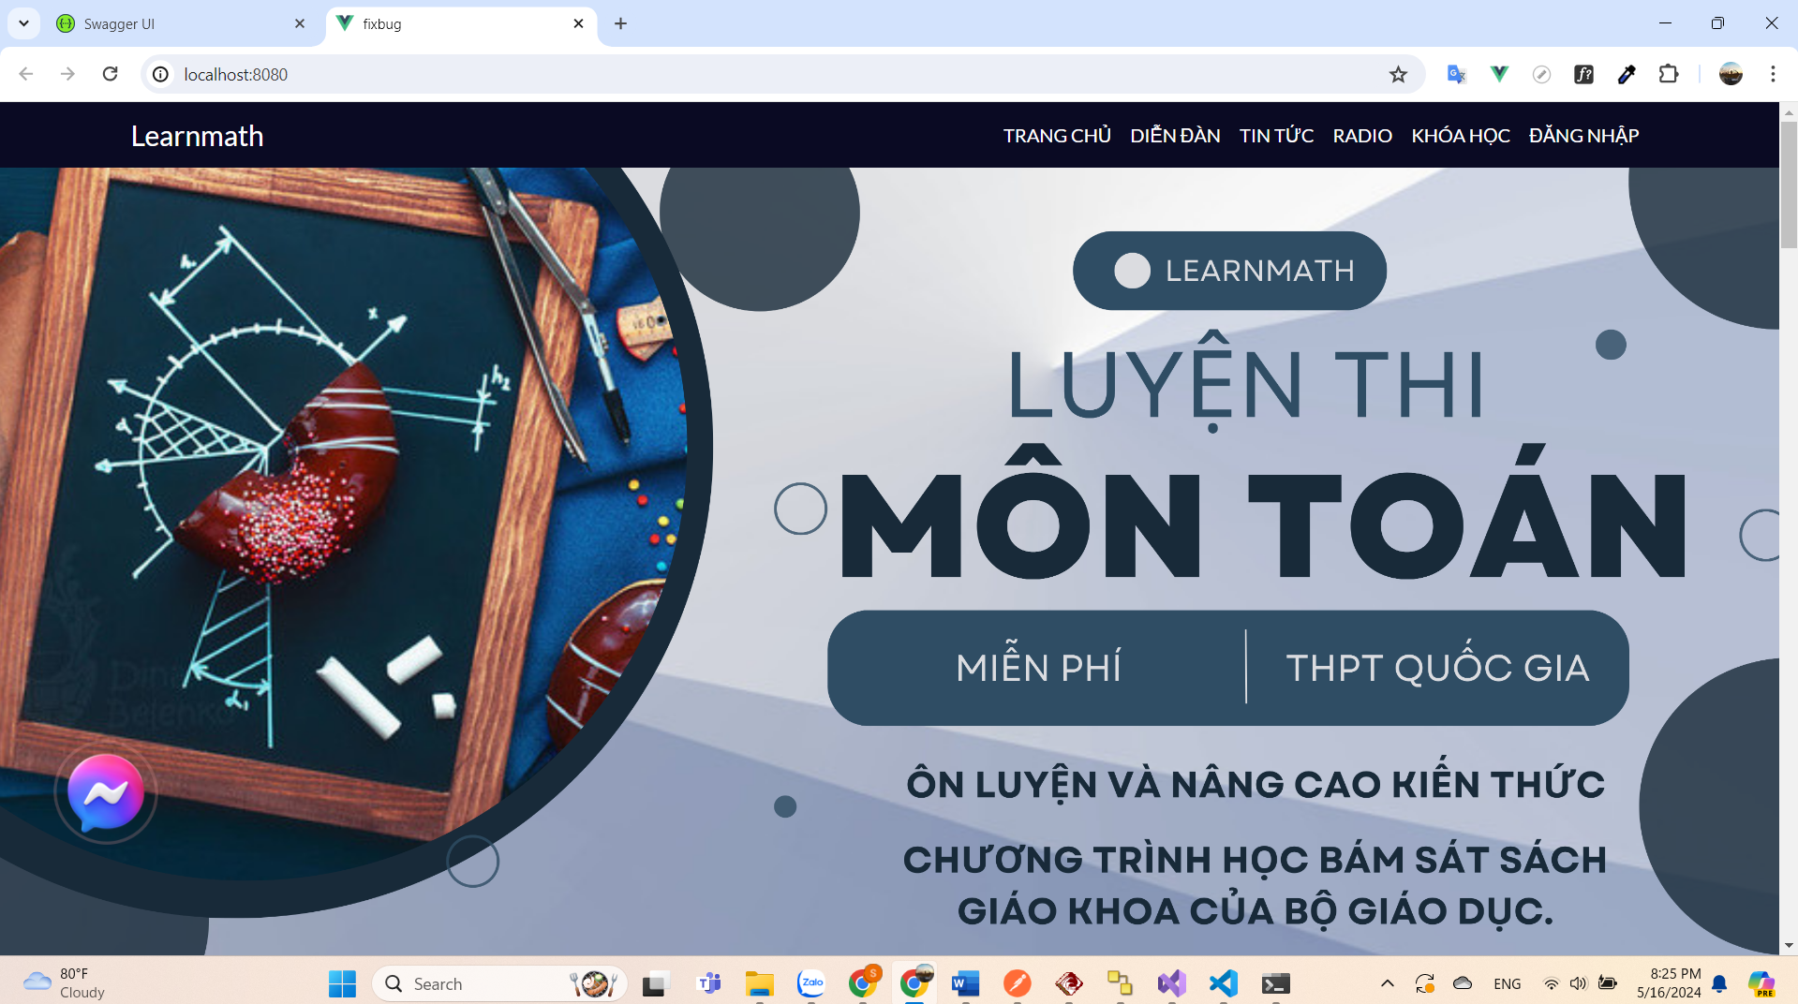

Hình 3.35. Hình ảnh giao diện trang chủ người dùng

Giao diện trang đăng nhập được minh họa bằng hình ảnh dưới đây

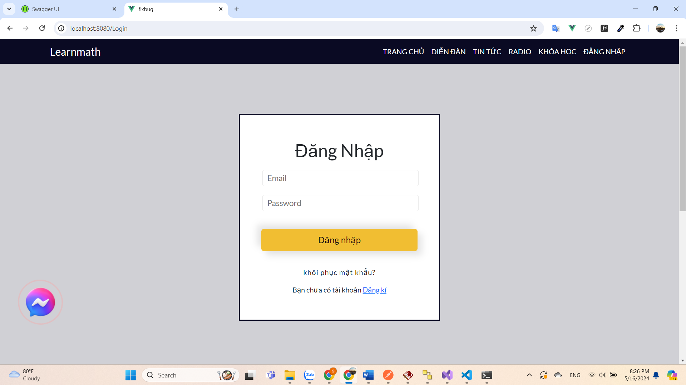

Hình 3.36. Hình ảnh trang đăng nhập người dùng

Người học có thể đăng ký tài khoản theo hình minh họa dưới đây

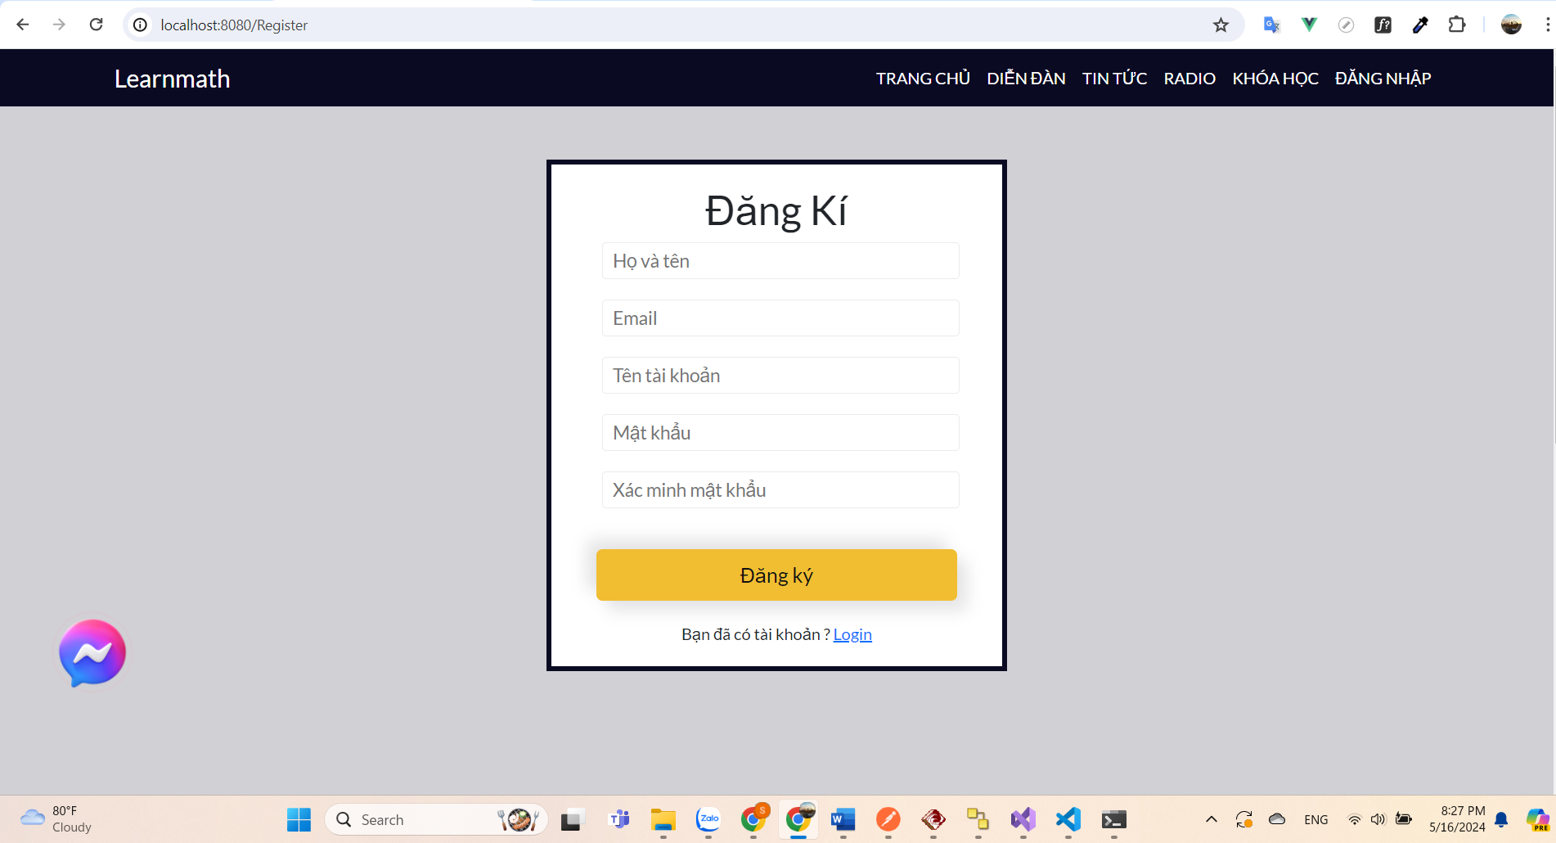

Hình 3.37. Hình ảnh trang đăng ký người dùng

Tại trang chủ, người học có thể thực hiện xem các bộ câu hỏi ôn tập theo chủ đề

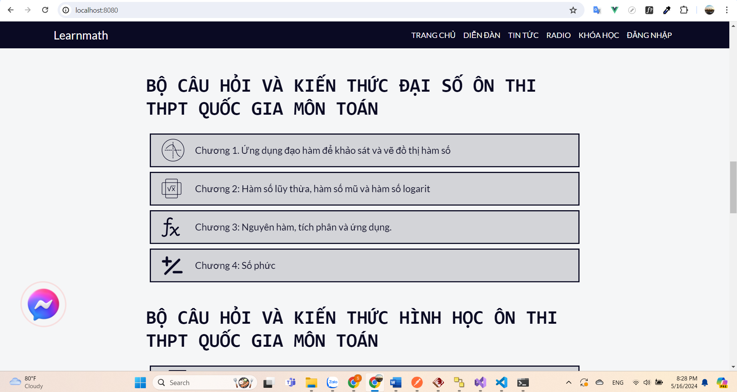

Hình 3.38. Hình ảnh danh sách bộ câu hỏi ôn tập

Tại màn hình chi tiết khóa ôn tập người học có thể chọn các bộ câu hỏi theo từng chương nhỏ

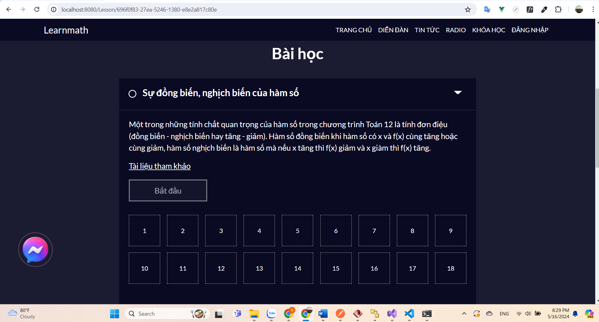

Hình 3.39. Hình ảnh màn hình chi tiết khóa ôn tập

Sau khi người học kích vào từng câu hỏi sẽ hiển thị câu hỏi đề người làm bài

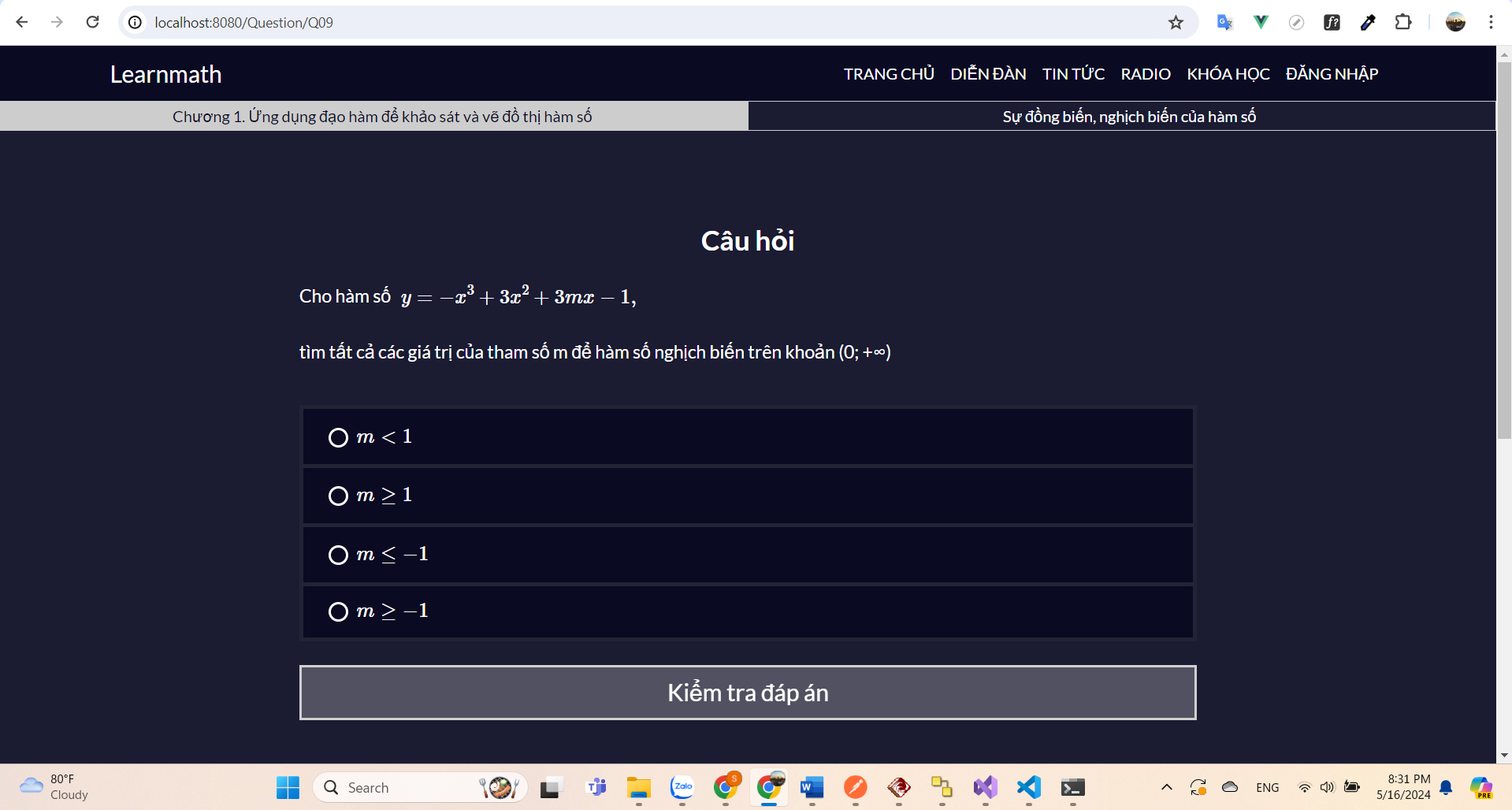

Hình 3.40. Hình ảnh màn hình làm câu hỏi

Người học chọn đáp án và kích vào “Kiểm tra đáp án” sẽ hiển thị đáp án đúng hay sai

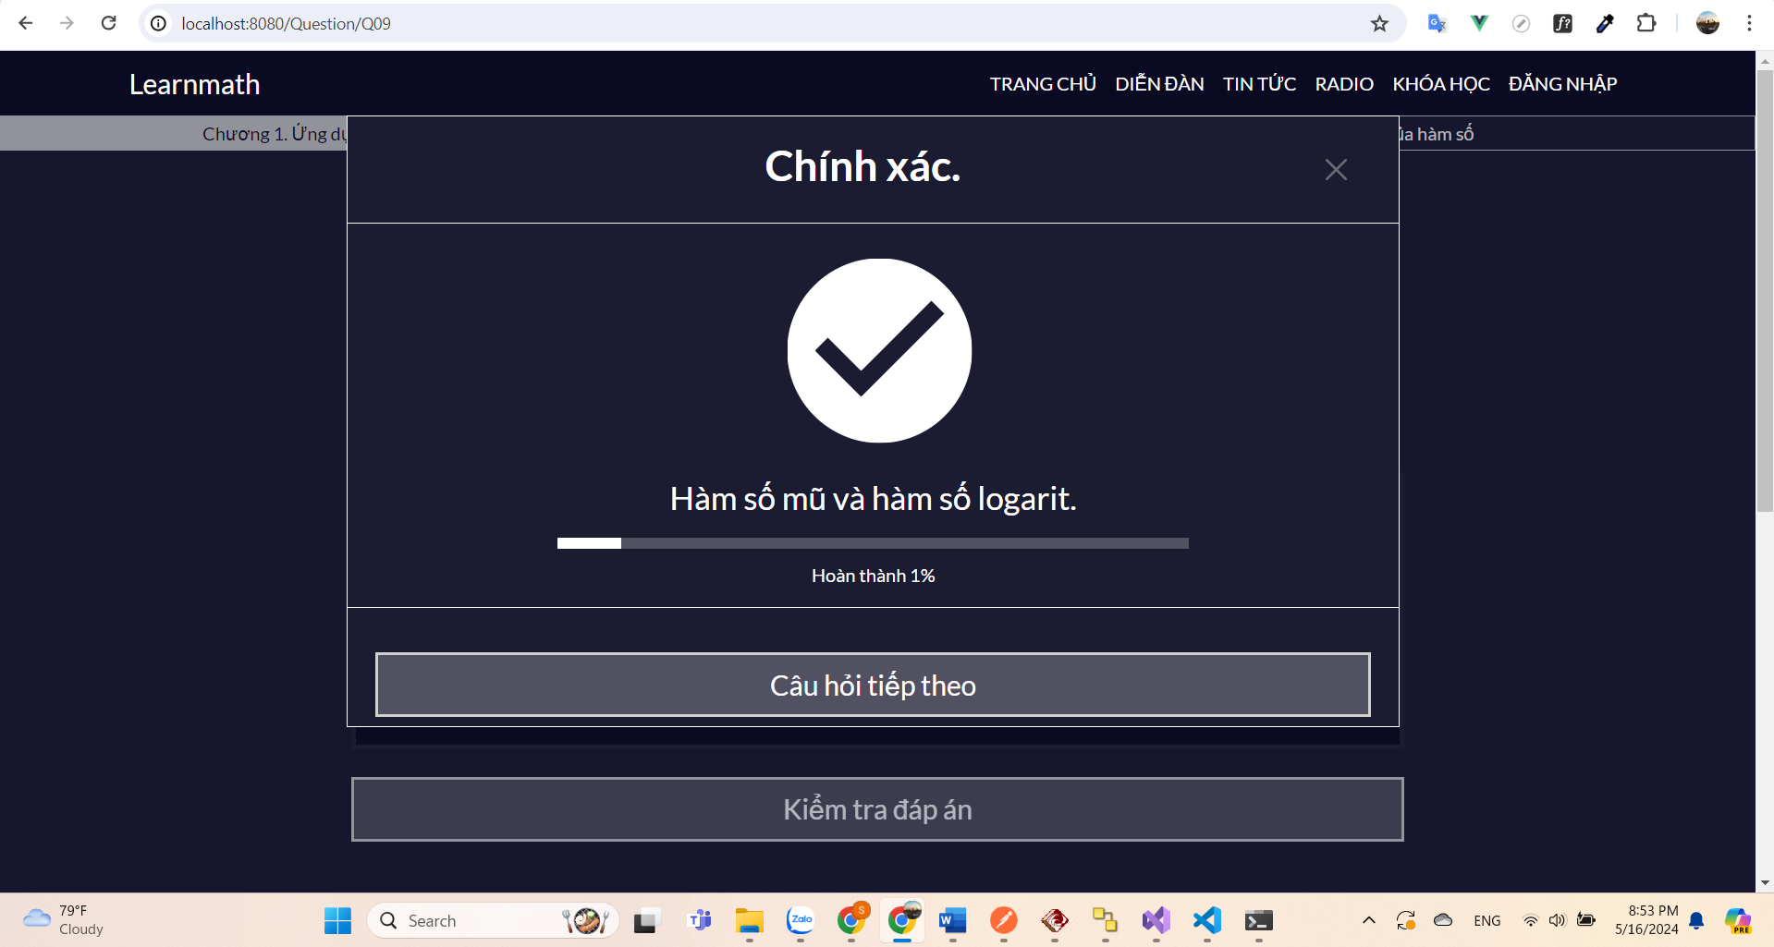

Hình 3.41. Hình ảnh màn hình khi gửi đáp án

Người học có thể thi thử đề thi mô phỏng của hệ thống

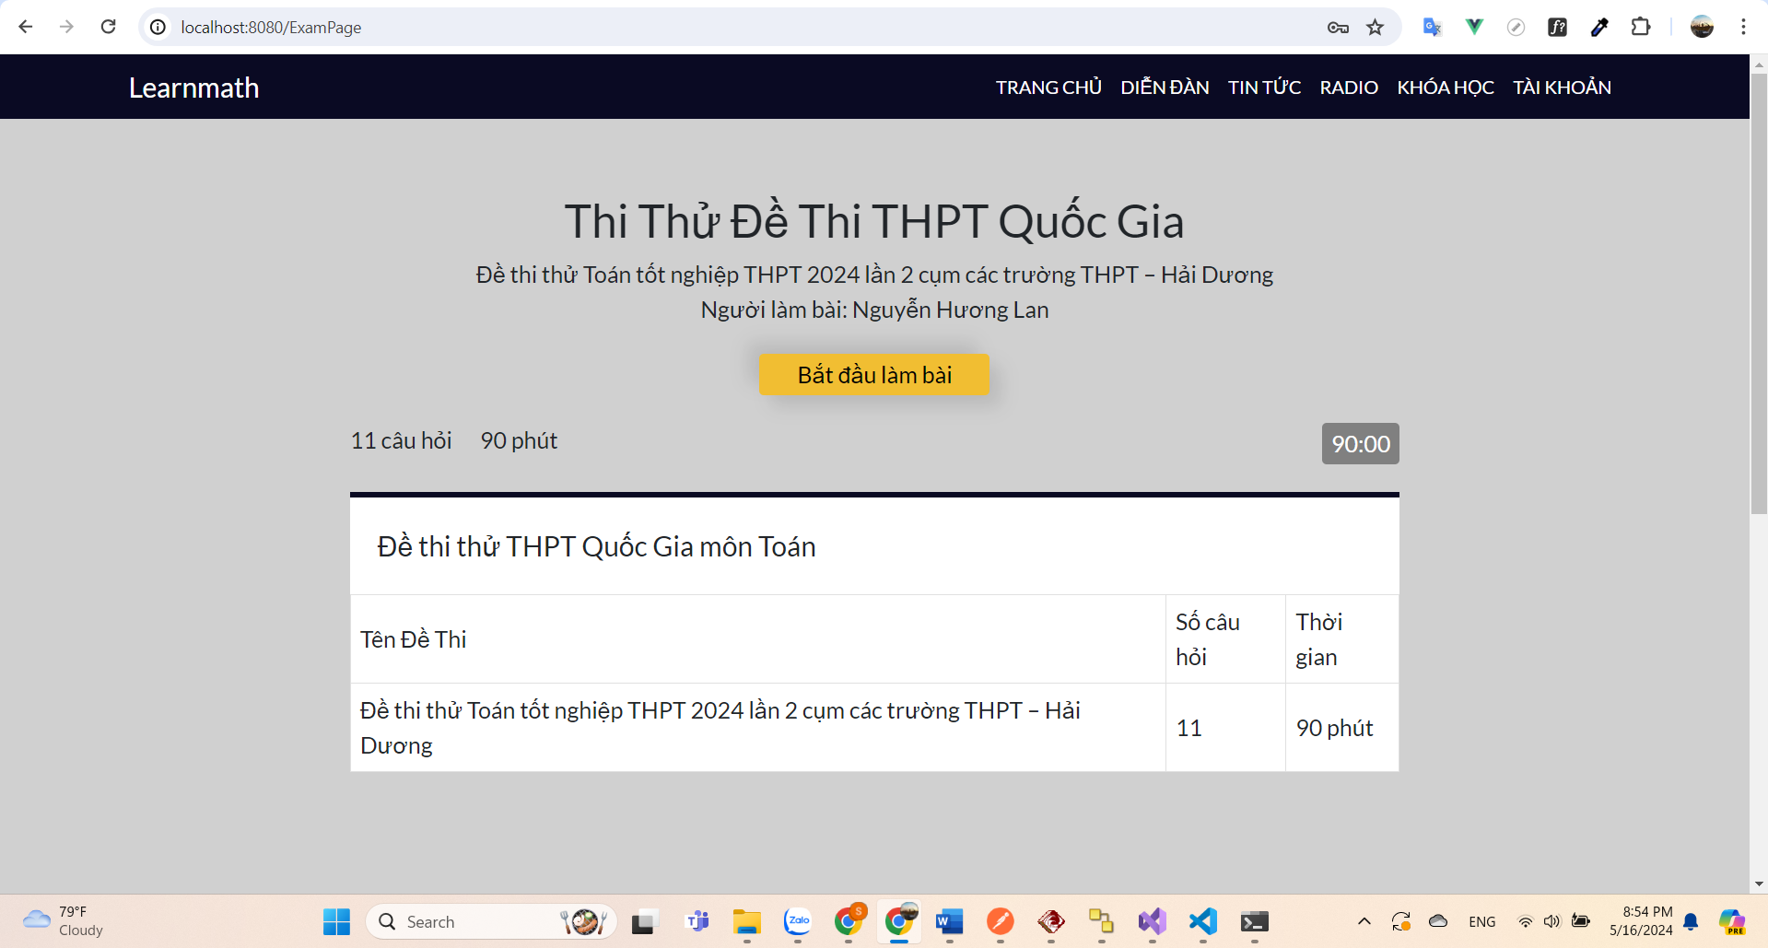

Hình 3.42. Hình ảnh màn hình thông tin đề thi

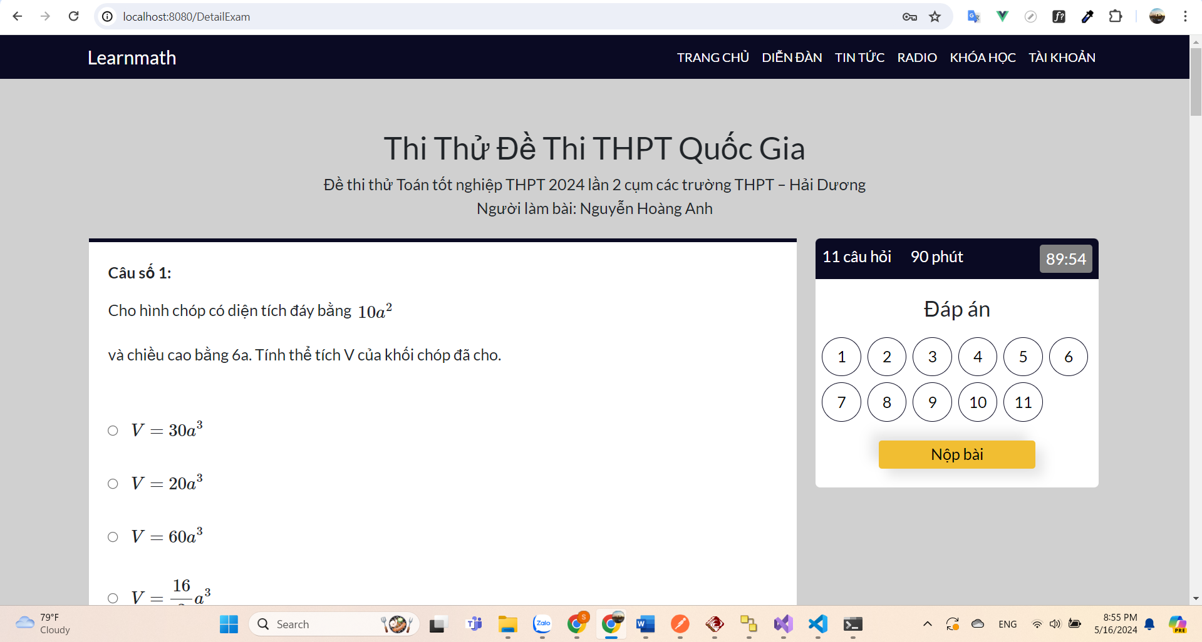

Hình 3.43. Hình ảnh màn hình thi thử

Người học cũng có thể thay đổi thông tin cá nhân của mình

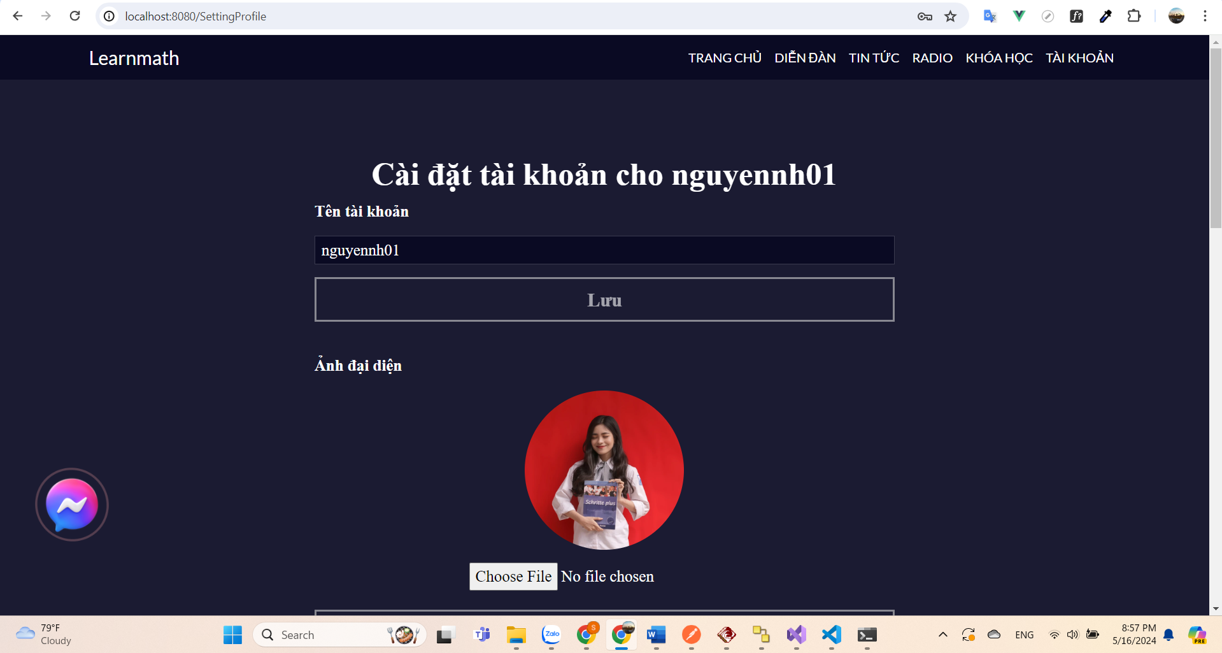

Hình 3.44. Hình ảnh màn hình thay đổi thông tin cá nhân

Người học xem video bài giảng và làm câu hỏi ôn tập miễn phí

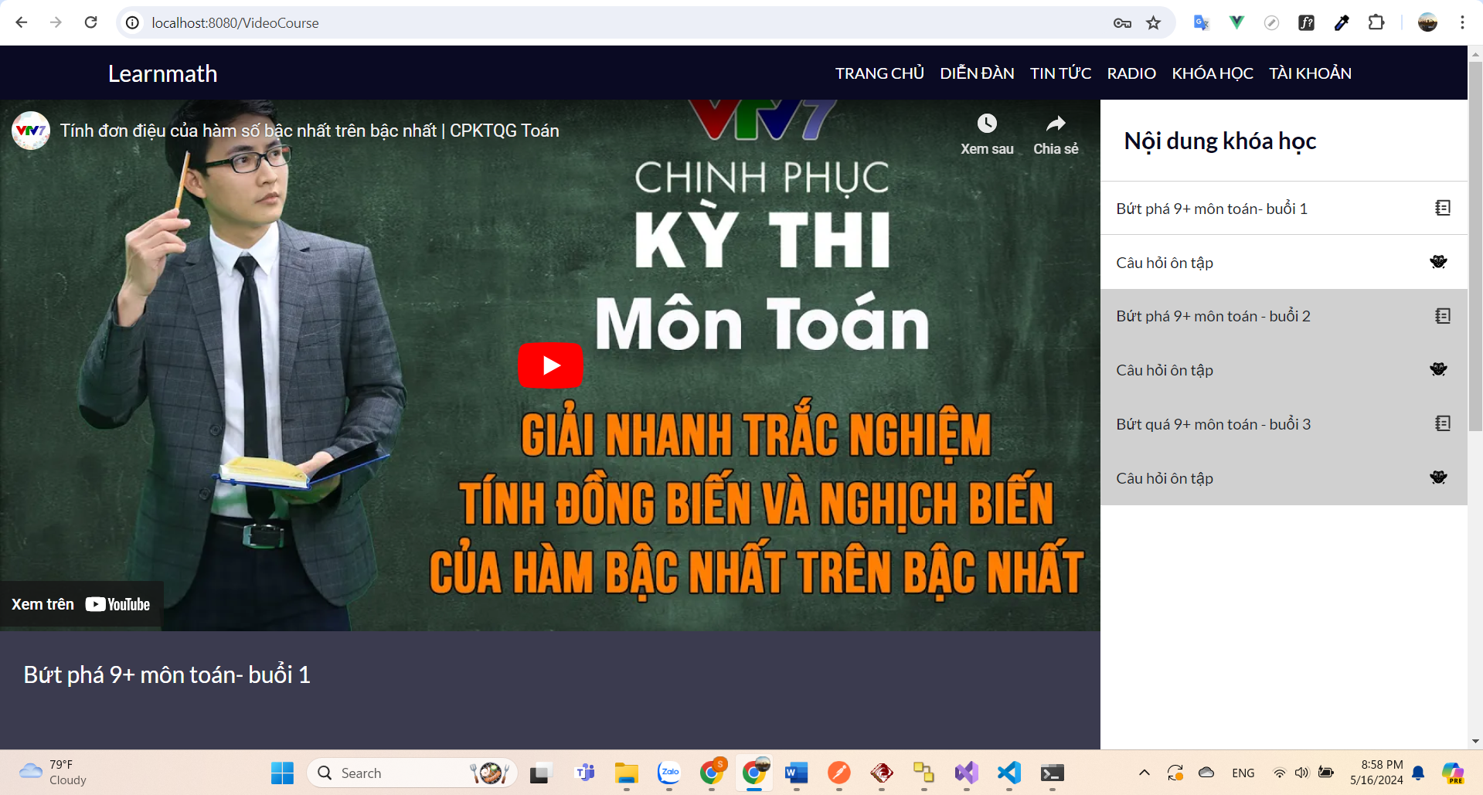

Hình 3.45. Hình ảnh màn hình xem video bài giảng

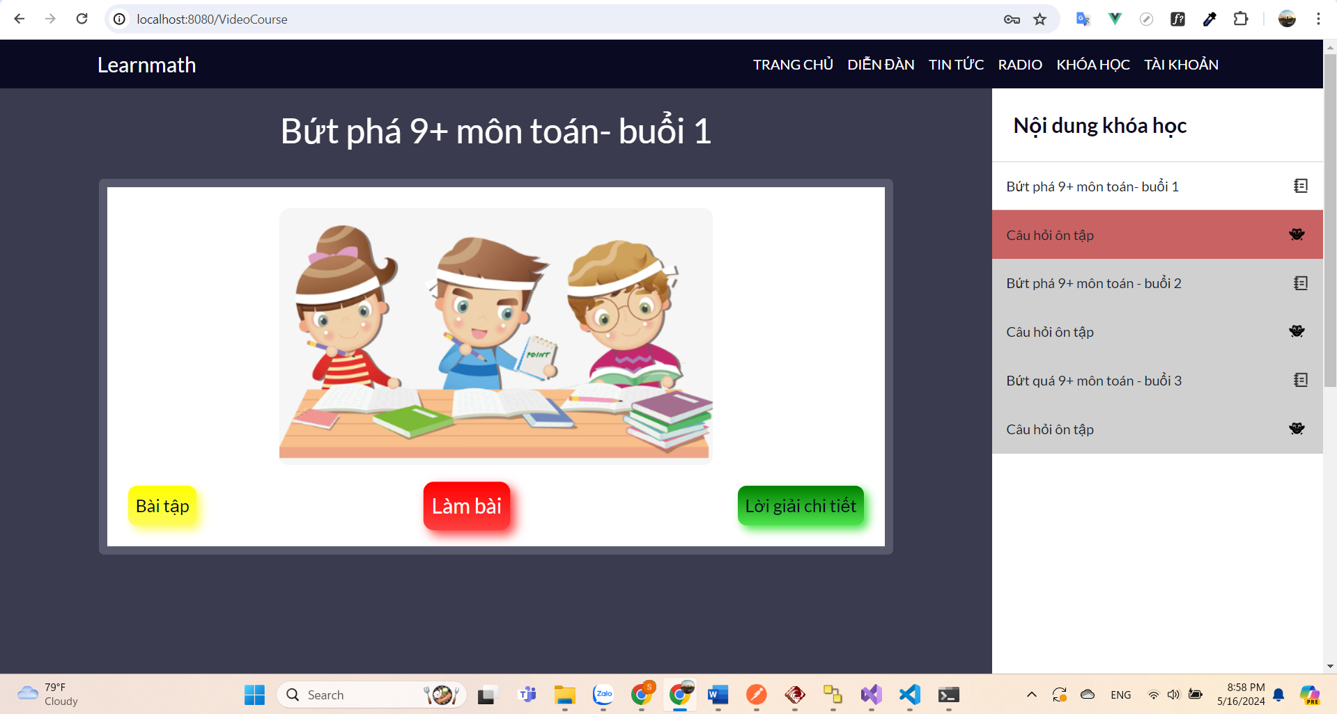

Hình 3.46. Hình ảnh màn hình làm câu hỏi ôn tập video

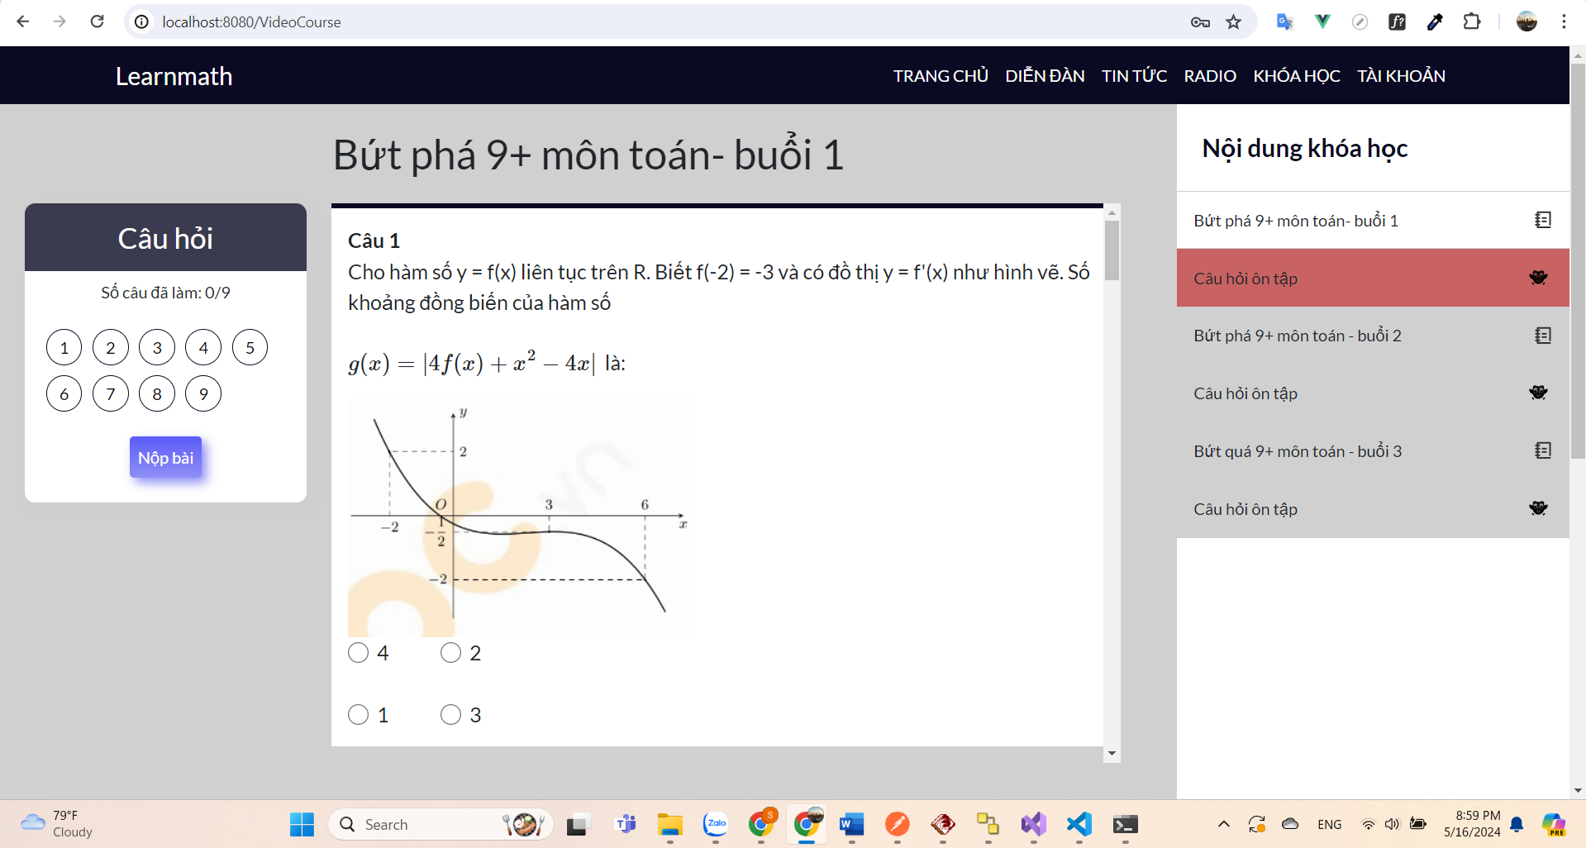

Hình 3.47. Hình ảnh màn hình làm bài

Người học có thể chọn khóa học trực tuyến đang mở đăng ký để đăng ký học với giáo viên

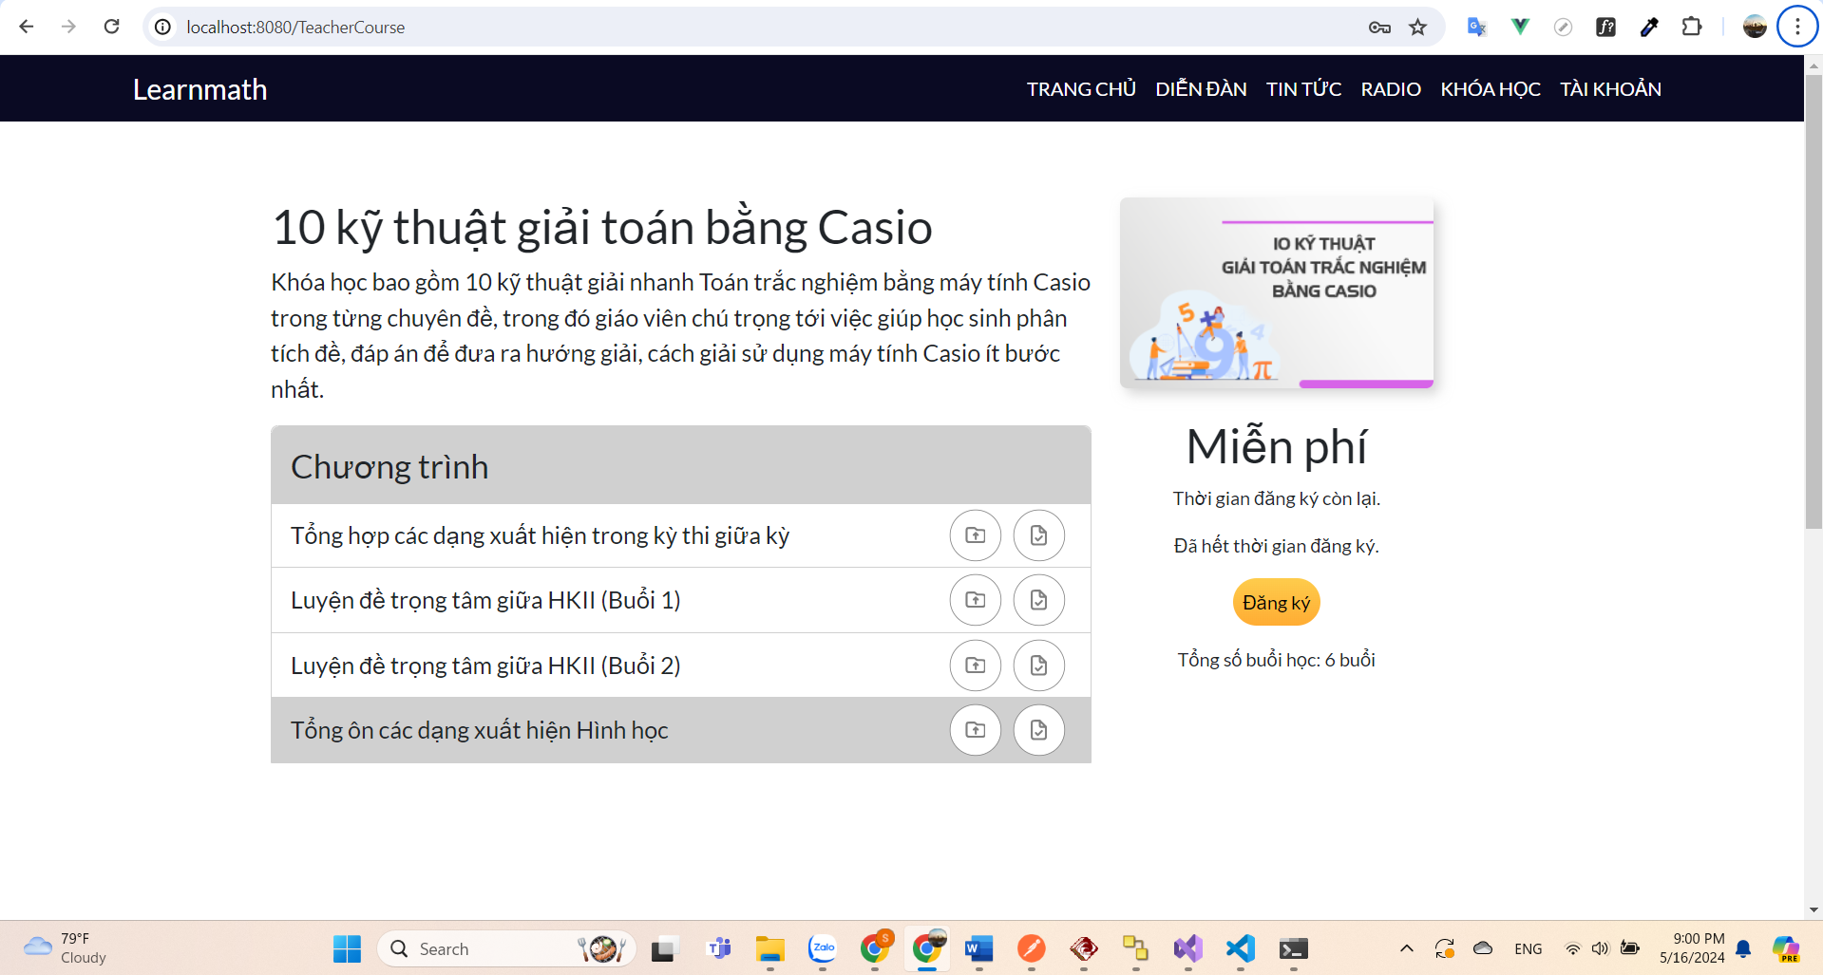

Hình 3.48. Hình ảnh đăng ký khóa học trực tuyến

Nếu người học đã đăng ký khóa học rồi thì có thể kích vào “Học tiếp” để tiếp tục học

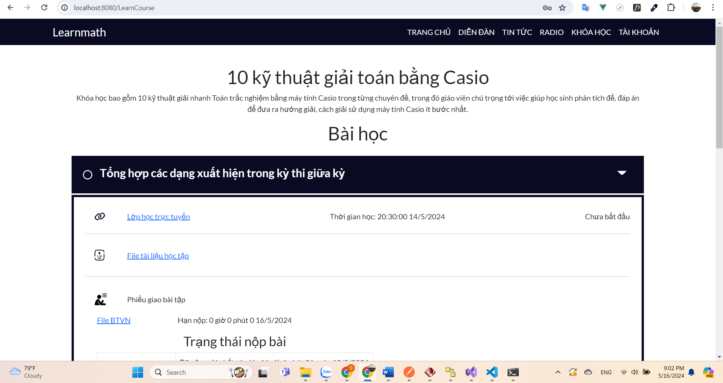

Hình 3.49. Hình ảnh màn hình học tiếp khóa học trực tuyến

Người học cũng có thể nộp bài tập về nhà lên hệ thống để giáo viên chấm điểm

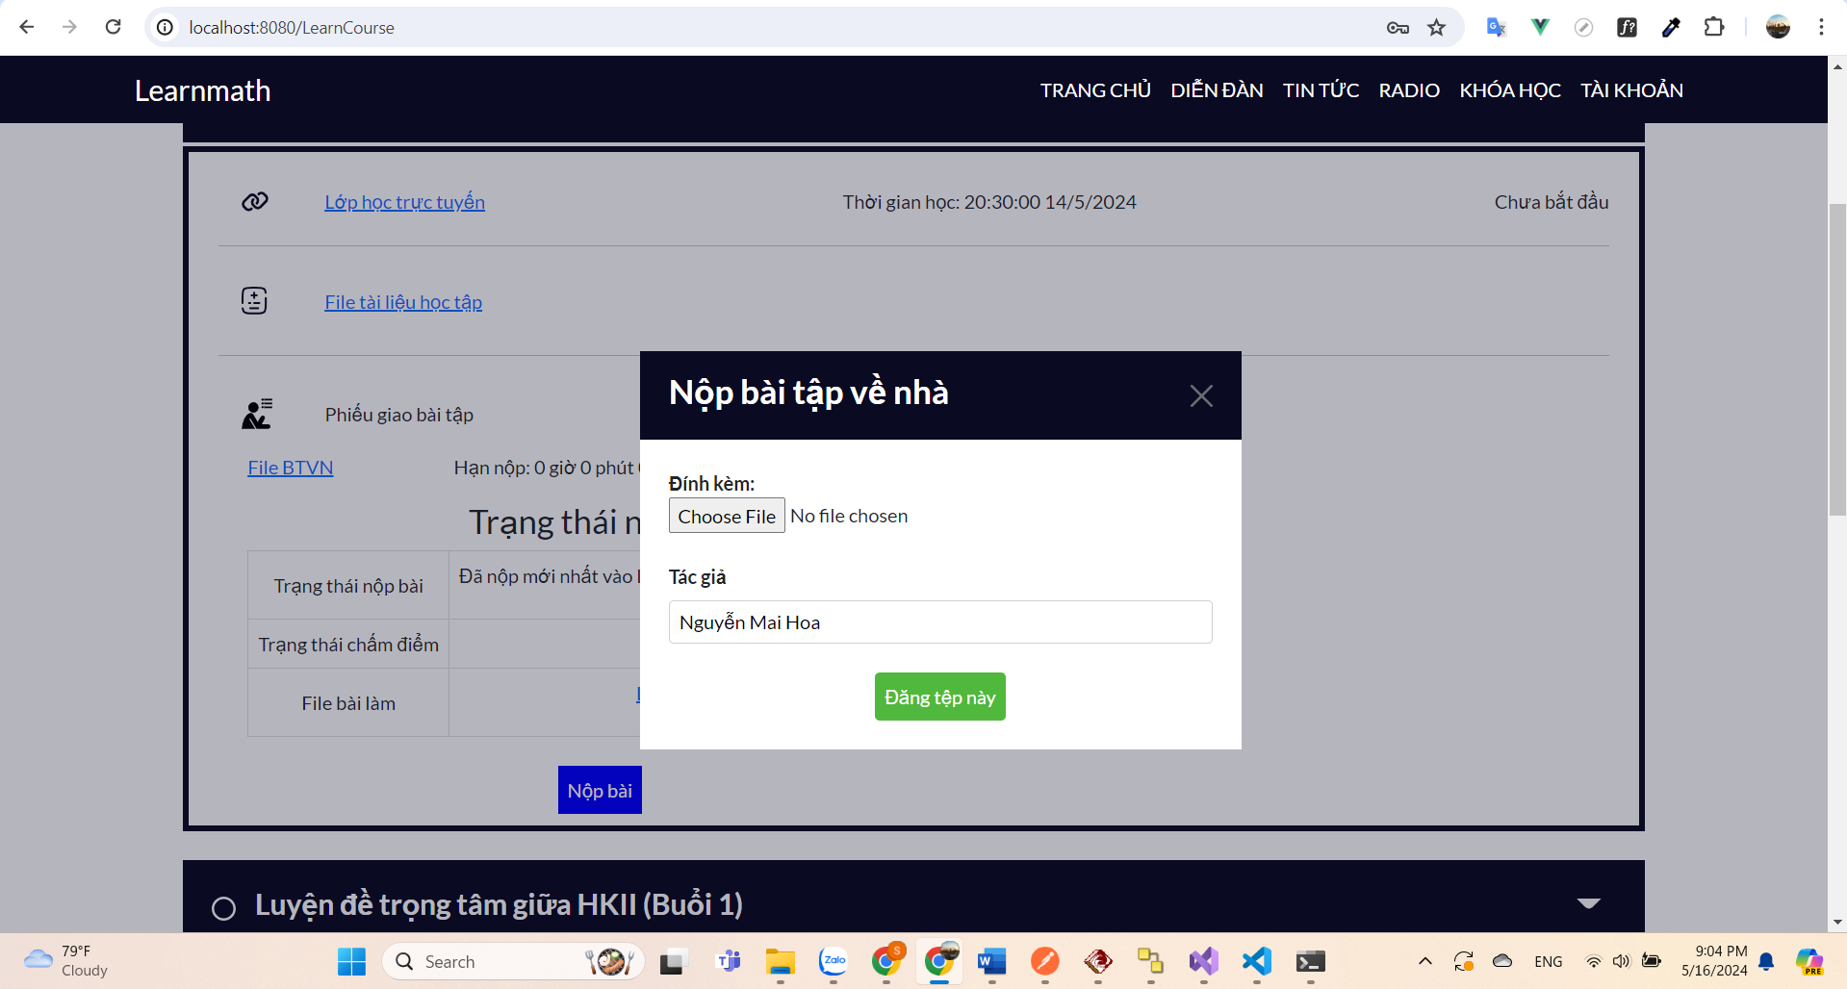

Hình 3.50. Hình ảnh màn hình nộp bài tập về nhà

Người học cũng có thể xem diễn đàn thảo luận về toán học

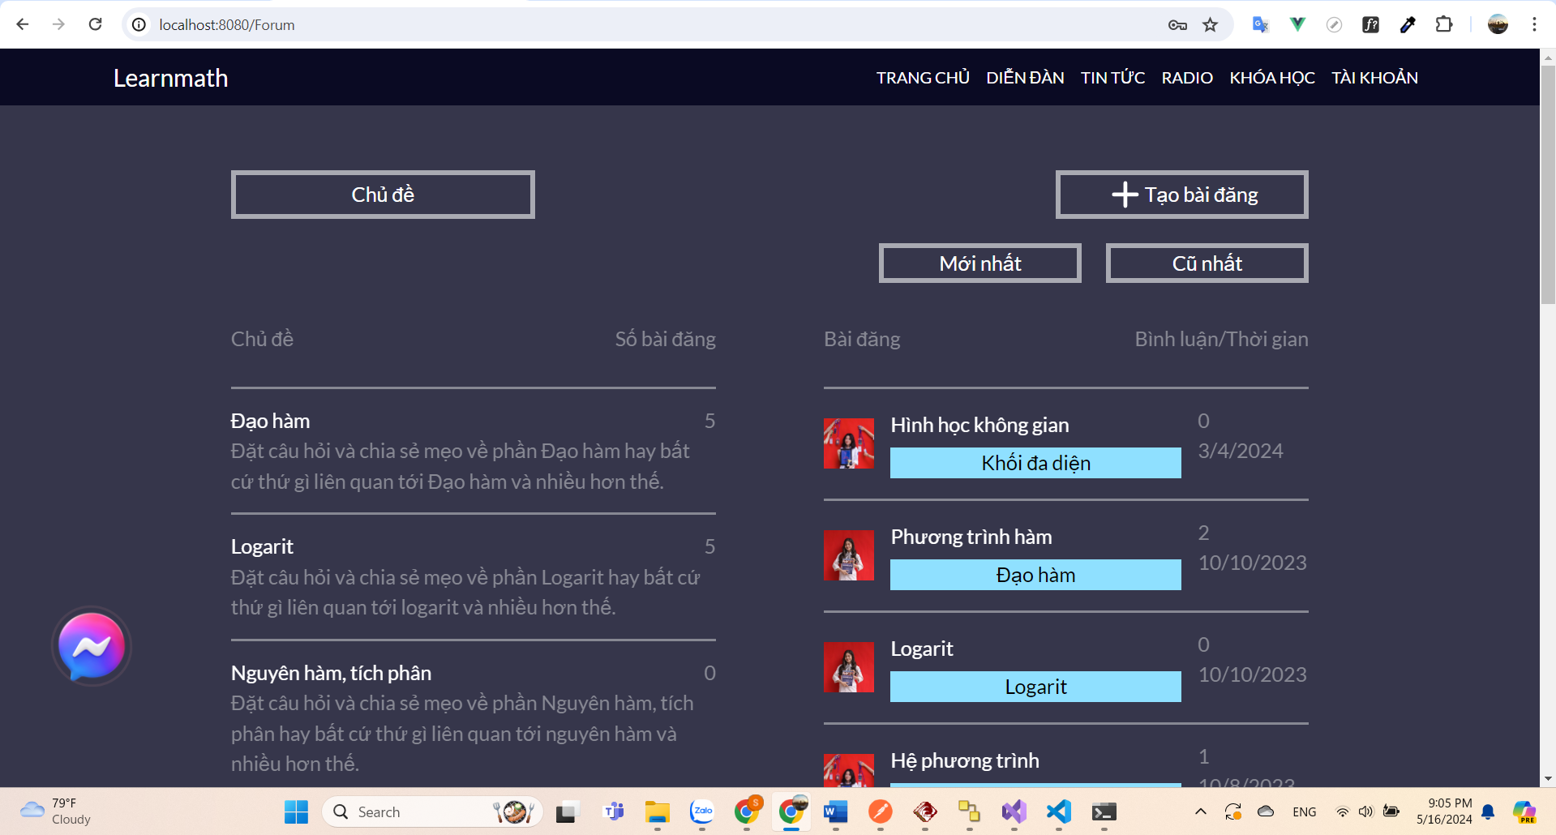

Hình 3.51. Màn hình diễn đàn toán học

Tạo bài đăng lên diễn đàn

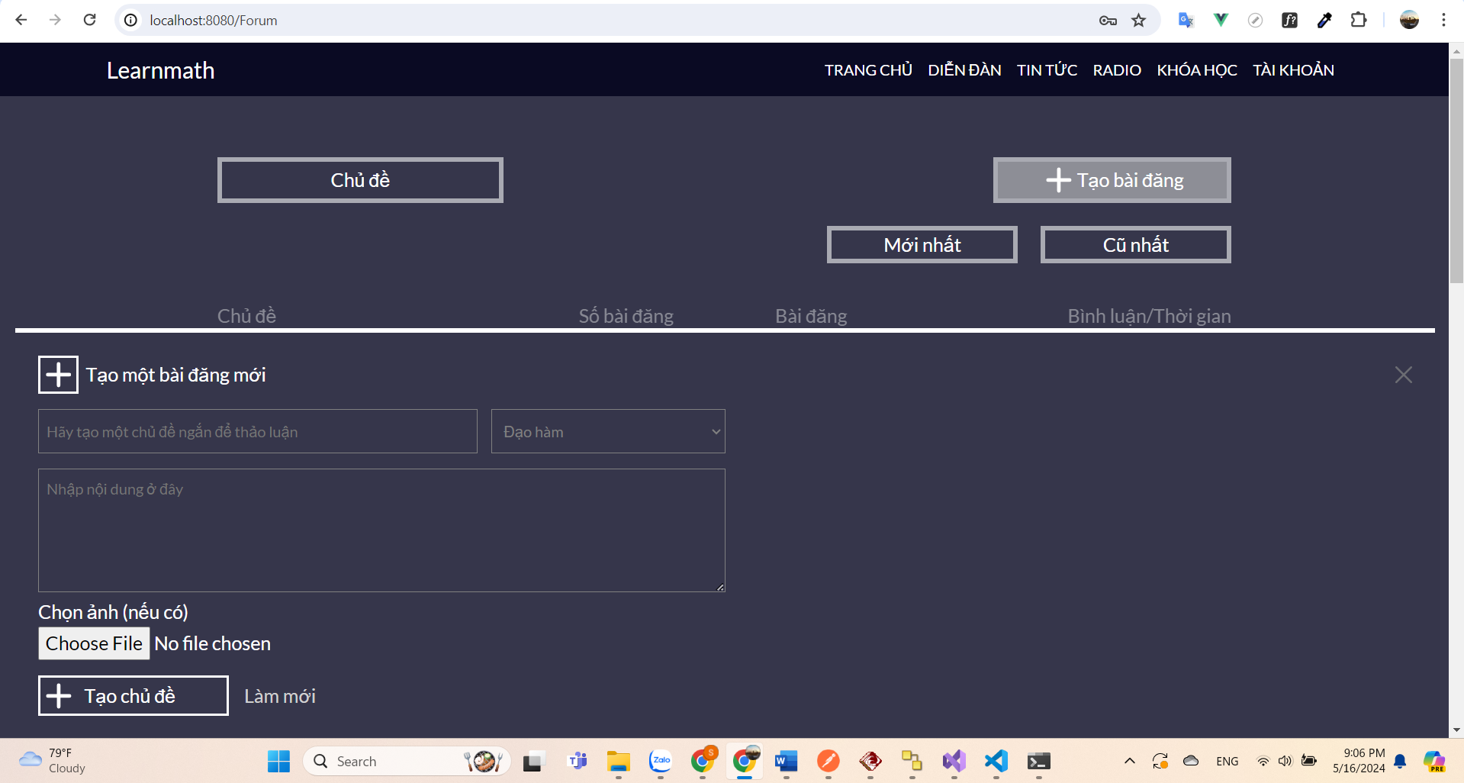

Hình 3.52. Màn hình tạo bài đăng

Xem các bài đăng đã được đăng bởi tài khoản khác trước đó

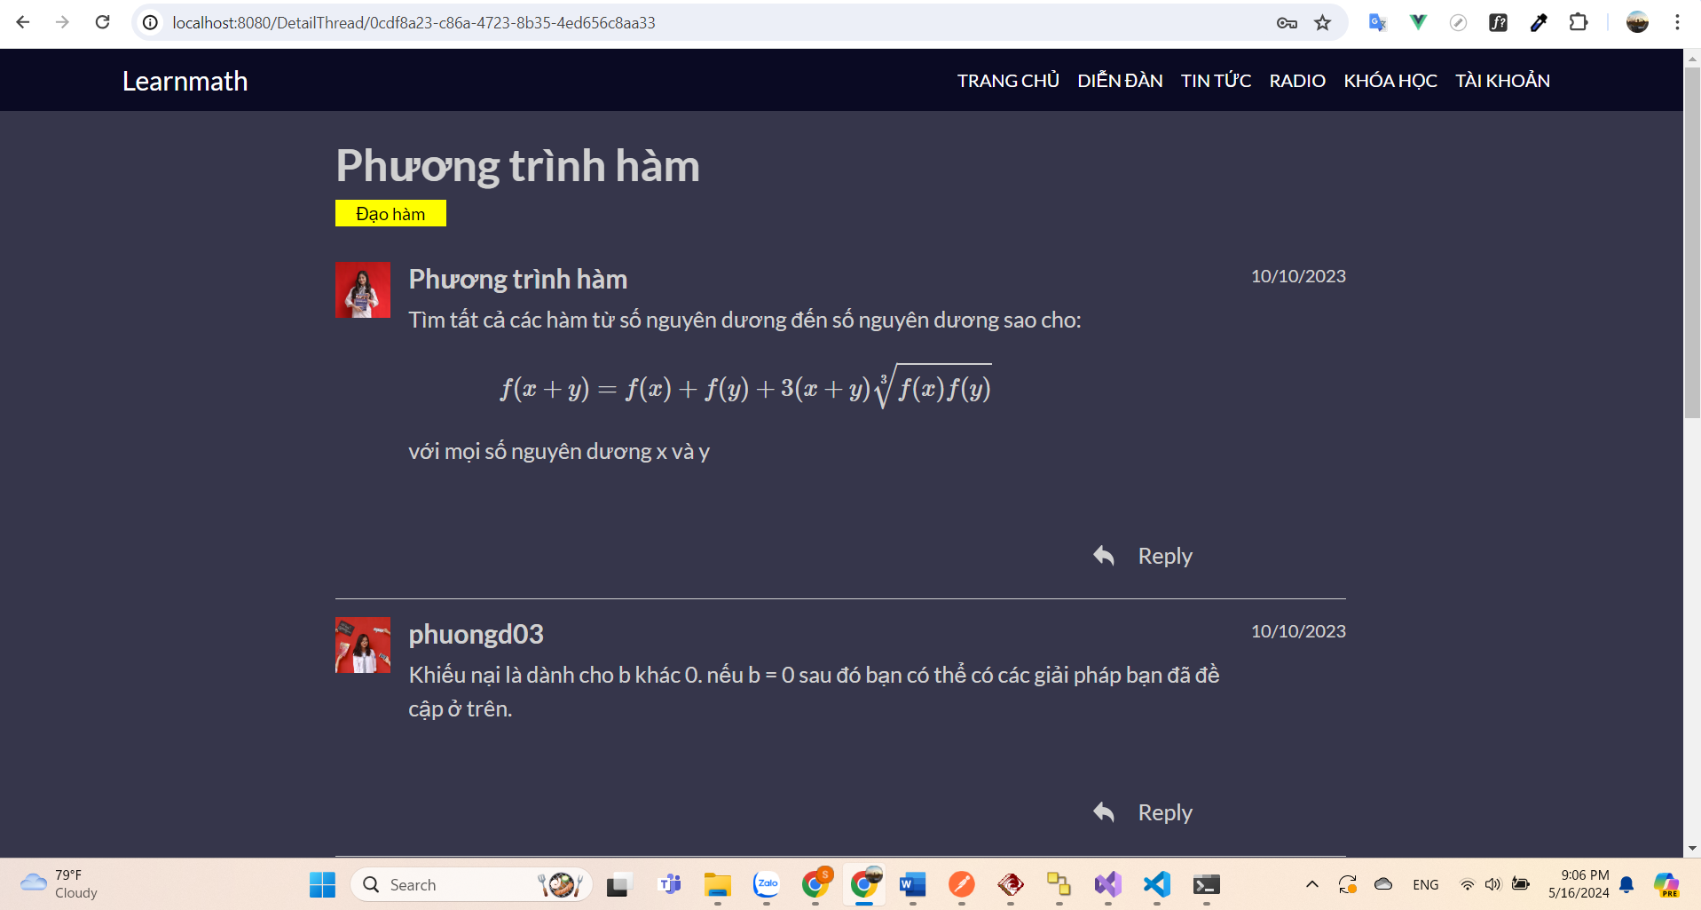

Hình 3.53. Màn hình chi tiết bài đăng

Người học có thể bình luận

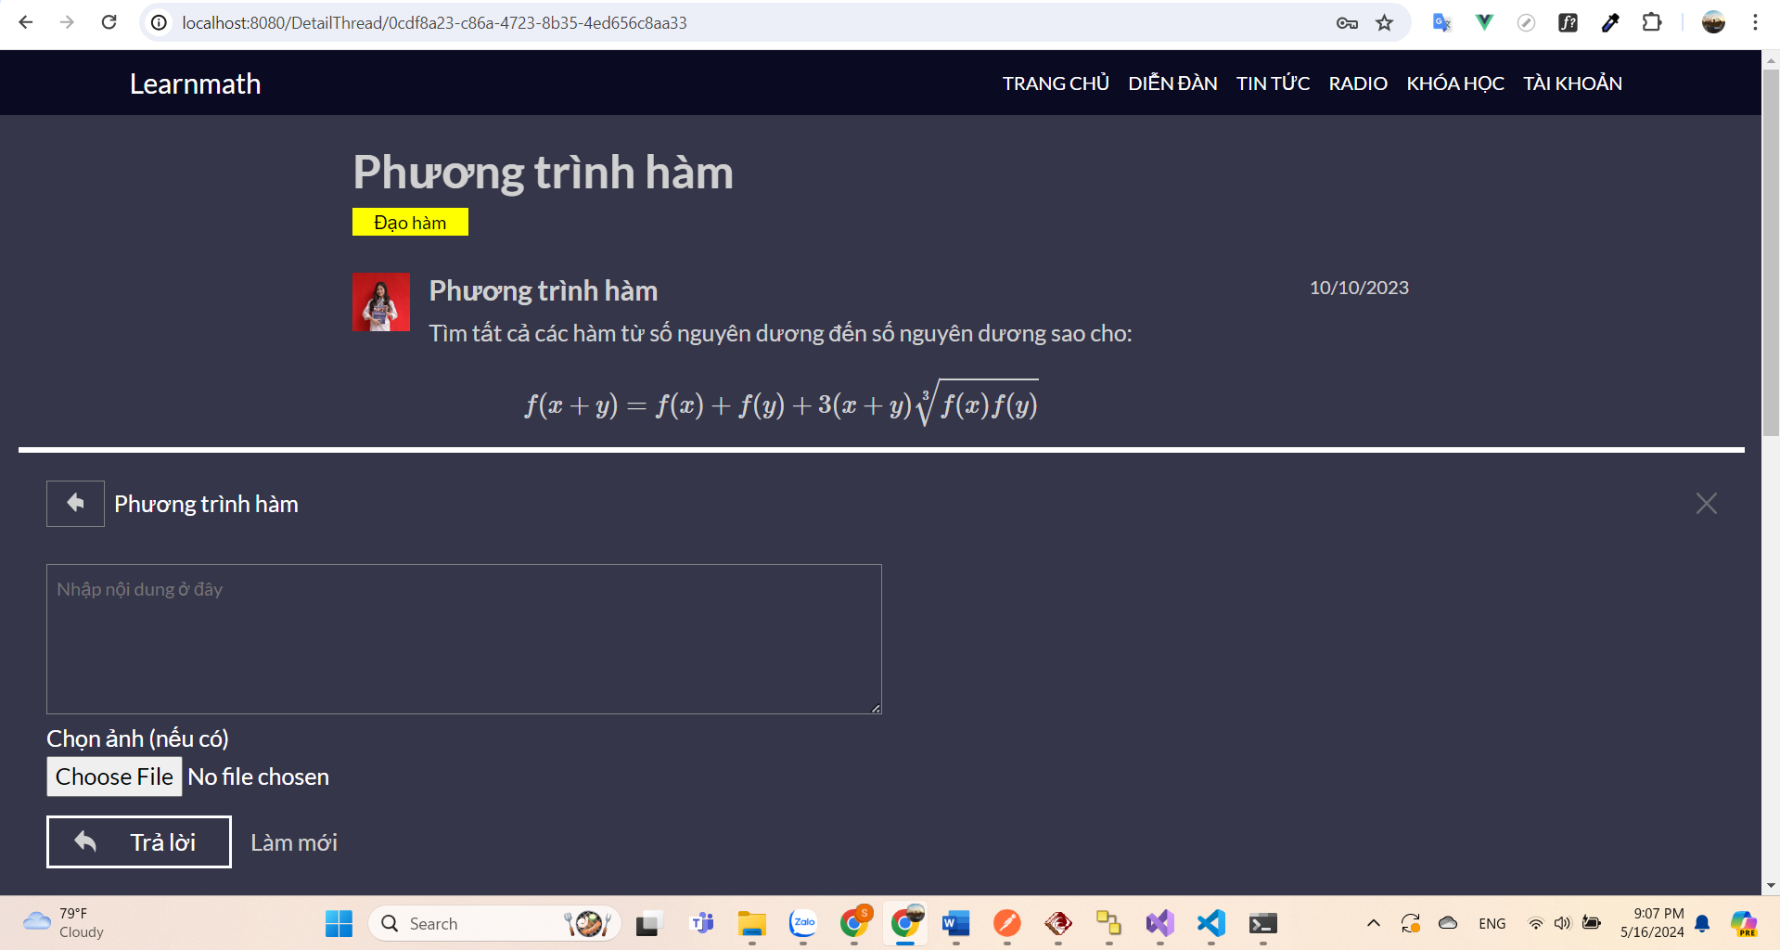

Hình 3.54. Màn hình bình luận

Người học cũng có thể xem các bản tin về toán học mới nhất

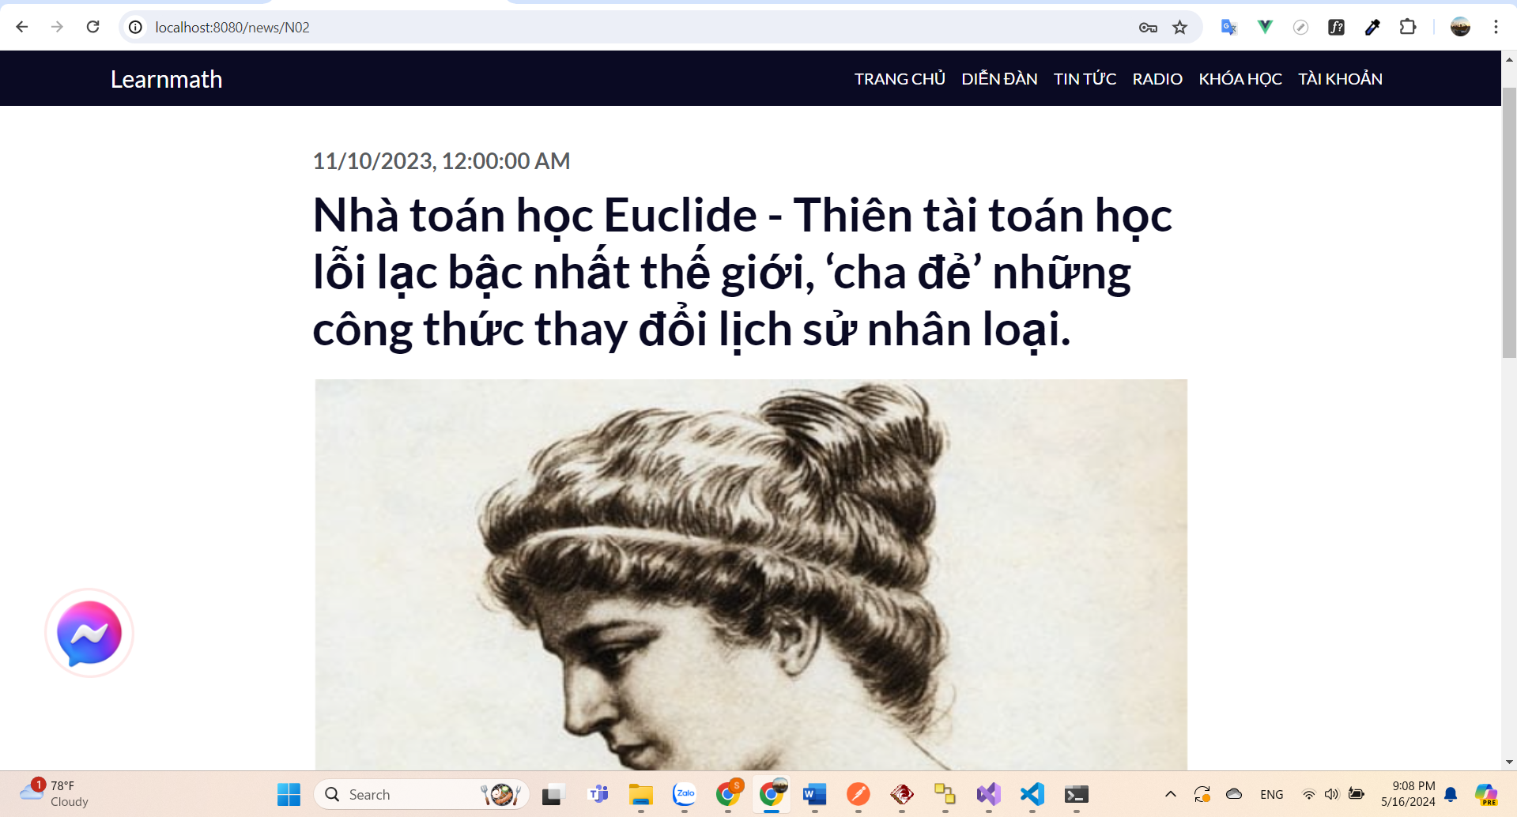

Hình 3.55. Màn hình chi tiết bản tin

#### Giao diện trang giáo viên

Màn hình trang chủ dành cho giáo viên, giúp giáo viên có thể nhìn được danh sách các lớp học mà mình đang giảng dạy.

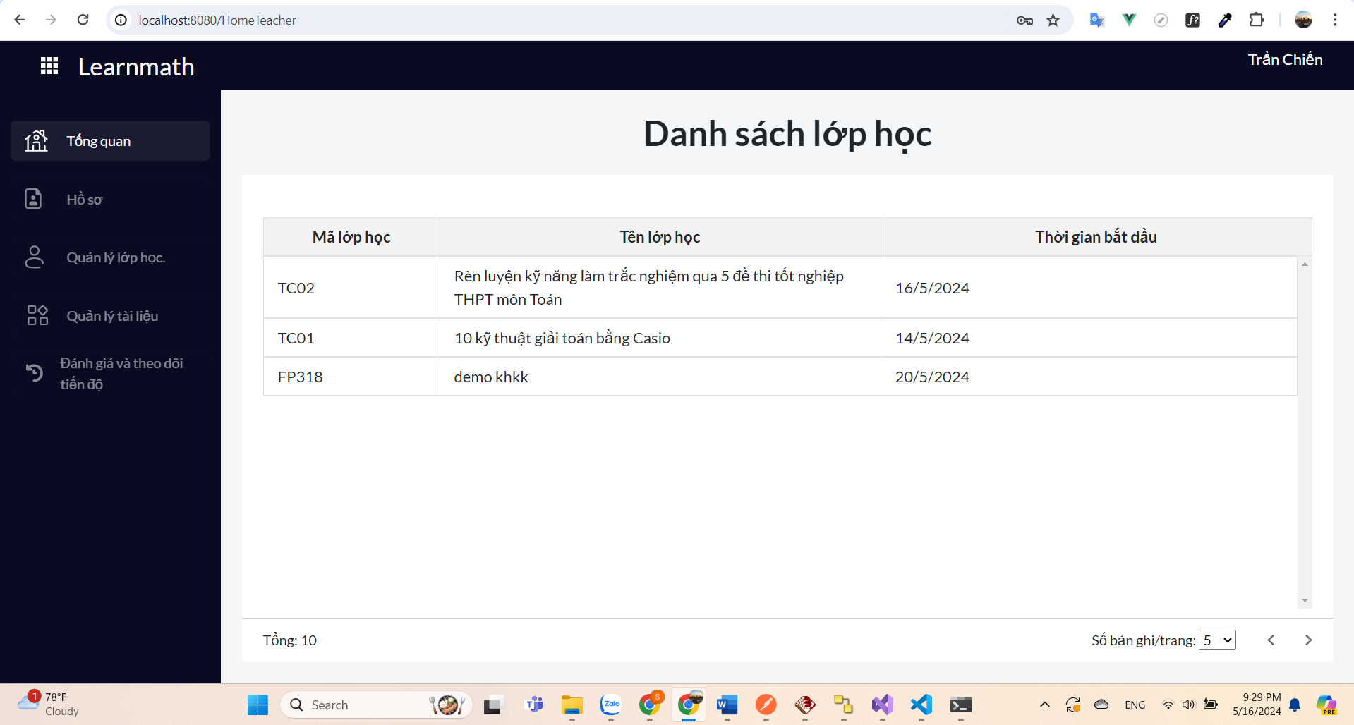

Hình 3.56. Màn hình quản lý danh sách lớp học

Màn hình hồ sơ cho phép giáo viên thay đổi thông tin tài khoản của mình.

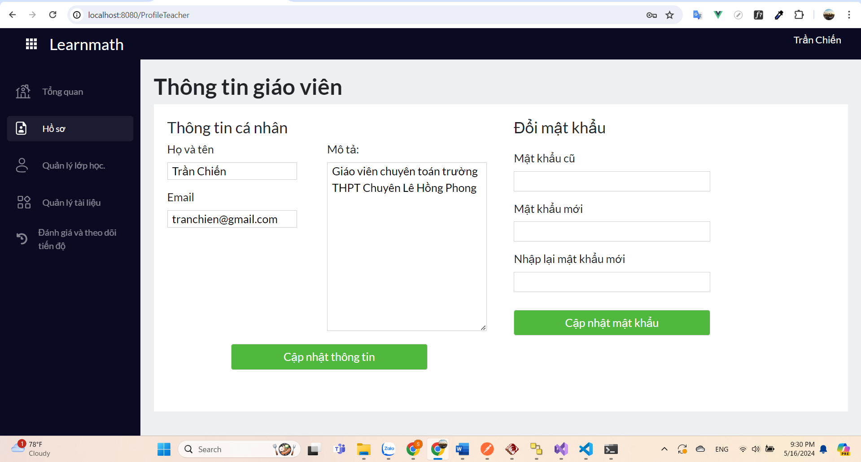

Hình 3.57. Màn hình quản lý thông tin cá nhân

Màn hình Quản lý lớp học cho phép giáo viên thực hiện các chức năng xem danh sách, chi tiết, sửa, xóa, thêm mới lớp học.

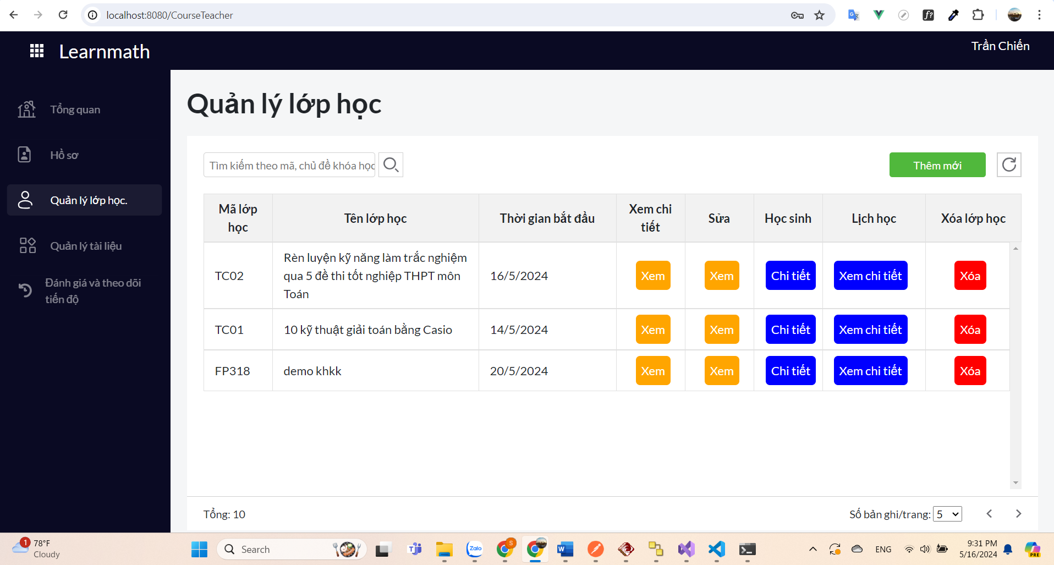

Hình 3.58. Màn hình quản lý lớp học

Bên cạnh đó cũng cho phép giáo viên quản lý học sinh trong từng lớp với chức năng xem tình trạng học tập dựa trên việc nộp bài tập về nhà và giáo viên có thể xóa học sinh nếu cảm thấy học sinh đó không đủ điều kiện để tiếp tục học.

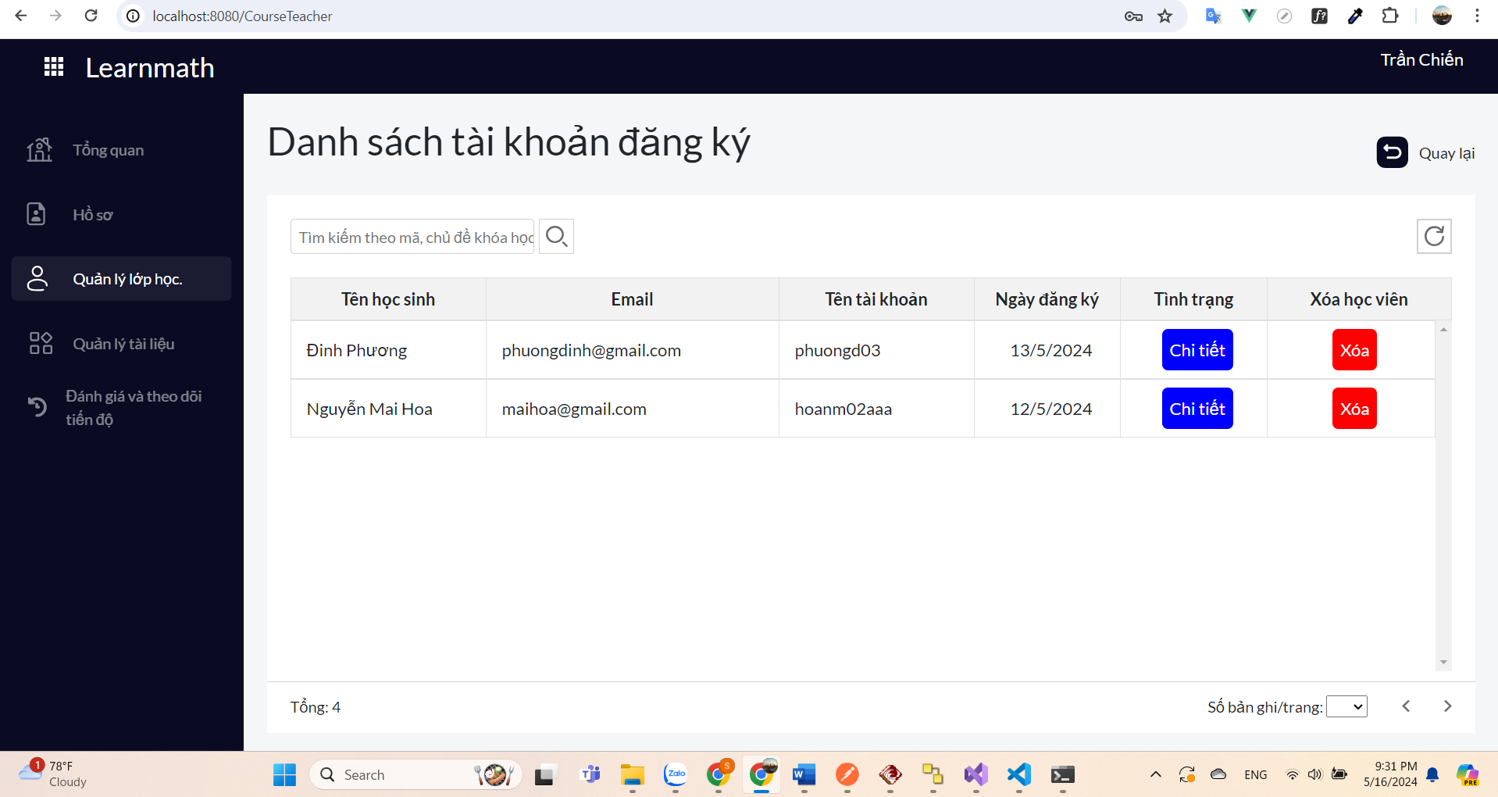

Hình 3.59. Màn hình quản lý học viên

Giáo viên cũng có thể xem lịch học theo tuần của lớp học và từ đó thêm, sửa, xóa lịch học cho phù hợp

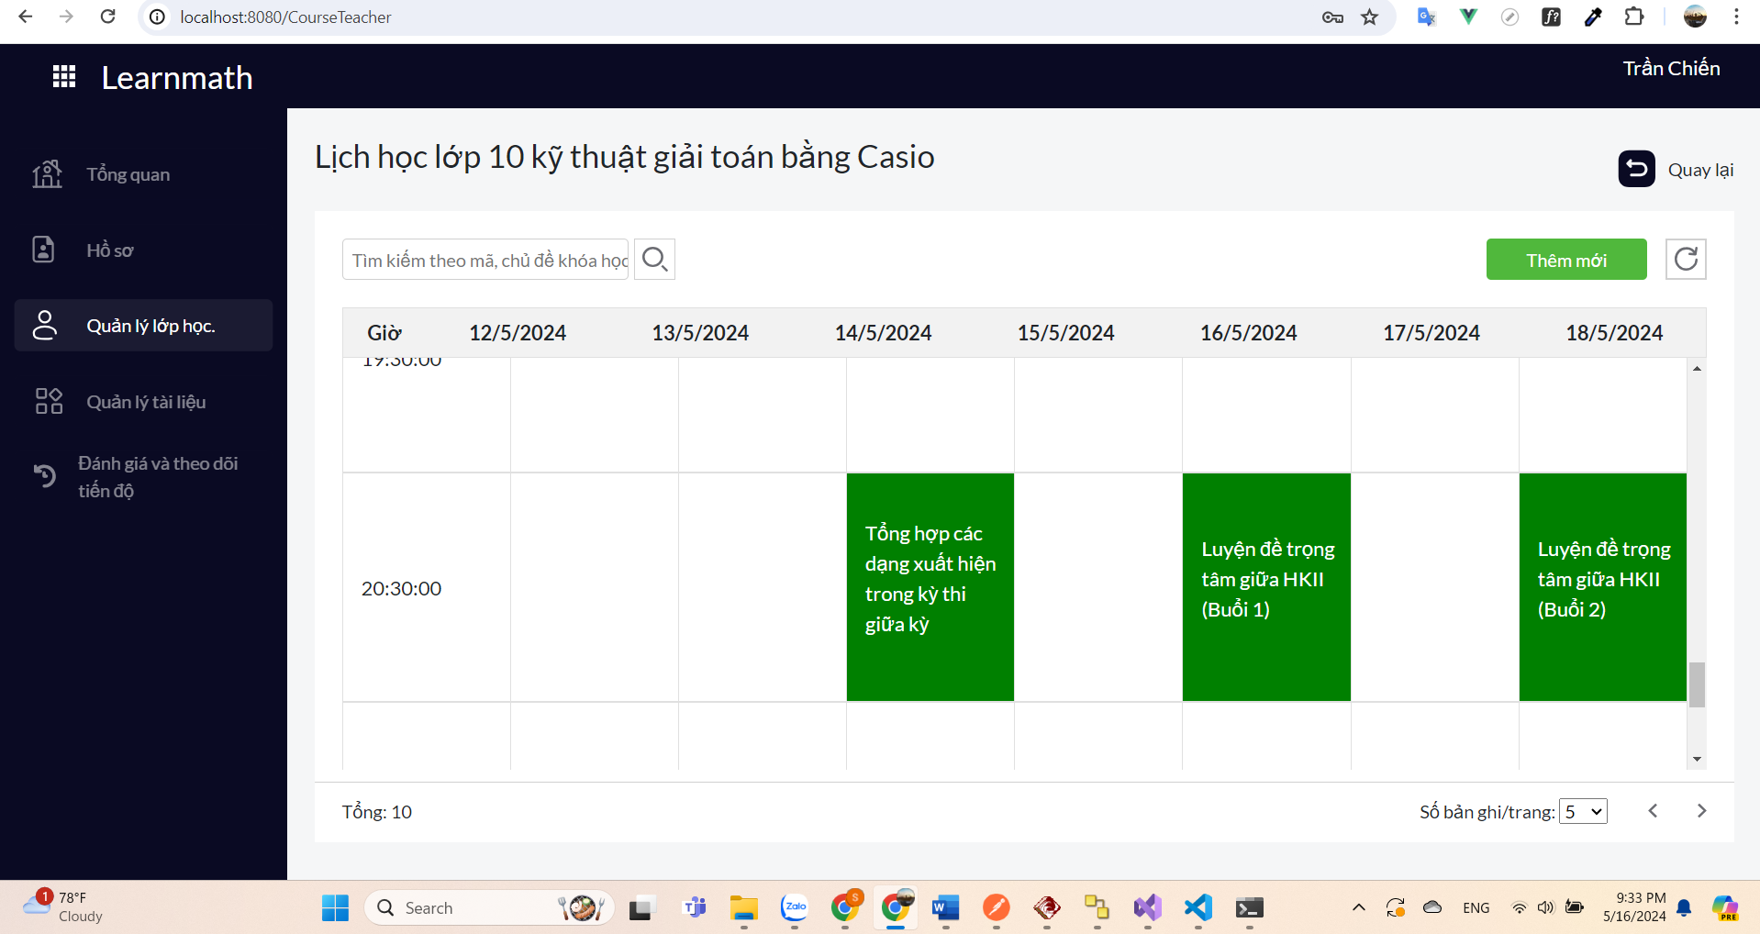

Hình 3.60. Màn hình quản lý lịch học

Giáo viên cũng có thể quản lý tài liệu của các lớp học theo từng buổi

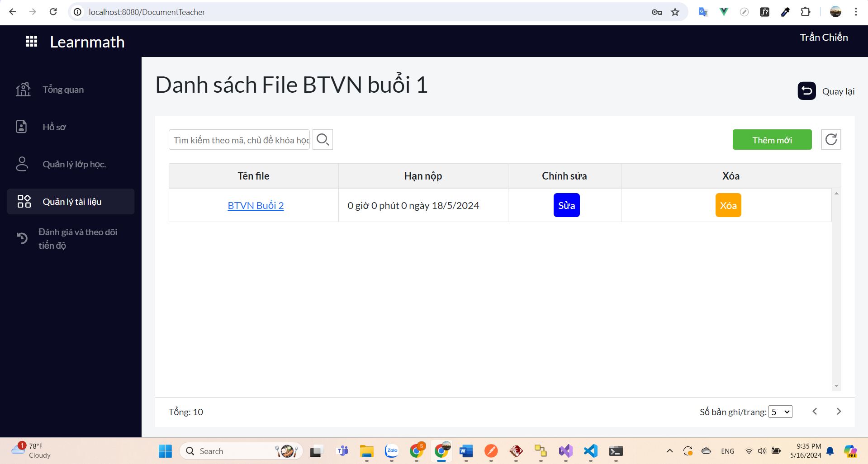

Hình 3.61. Màn hình quản lý tài liệu

Giáo viên có thể đánh giá và theo dõi tình hình học tập của học viên theo từng buổi học và tiến độ nộp bài theo cả khóa học trong trang Đánh giá và theo dõi tiến độ. Bên cạnh đó giáo viên có thể chấm điểm và nhận xét bài tập về nhà của học viên.

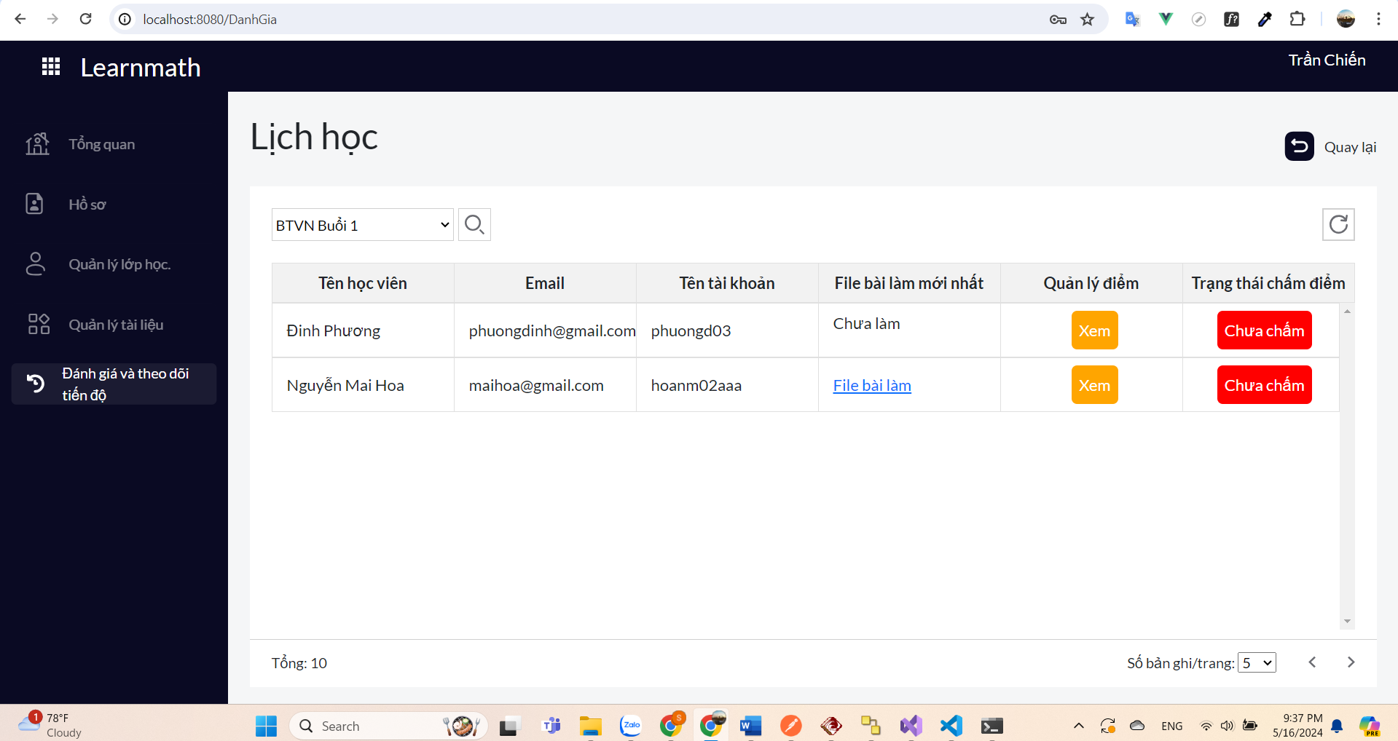

Hình 3.62. Màn hình đánh giá và theo dõi tiến độ

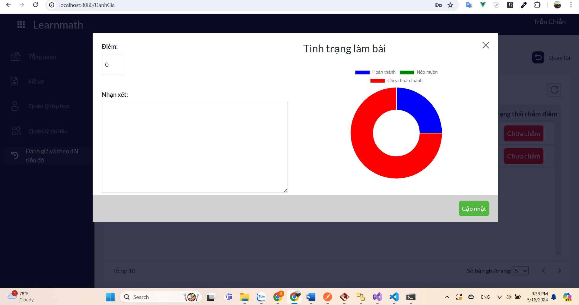

Hình 3.63. Màn hình chấm điểm

#### Giao diện trang admin

Màn hình trang chủ dành cho người quản trị, giúp người quản trị có cái nhìn tổng quát về các mục cần quản lý

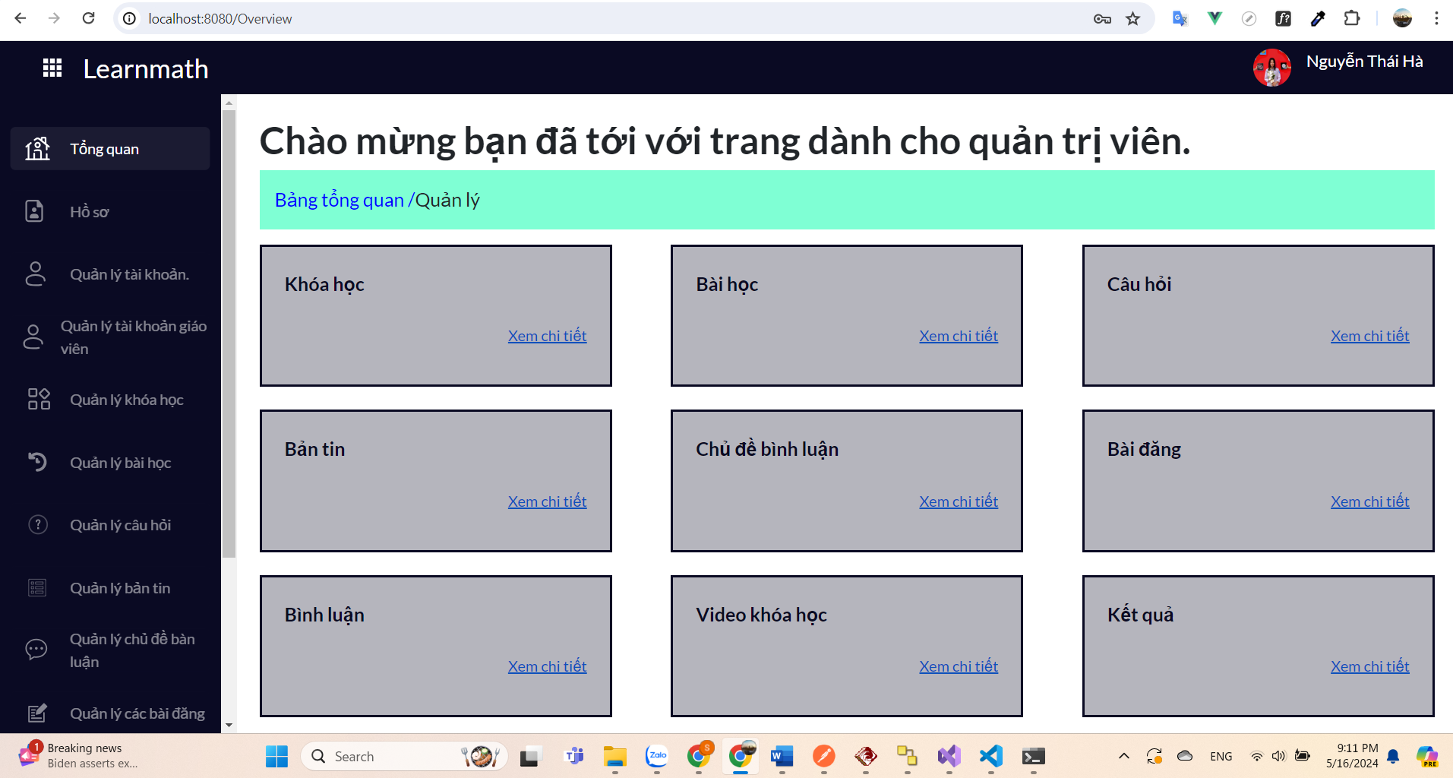

Hình 3.64. Màn hình trang chủ quản trị

Giao diện trang quản lý tài khoản, tại đây người quản trị có thể thực hiện các thao tác: xem thông tin chi tiết tài khoản, thêm, sửa, xóa tài khoản

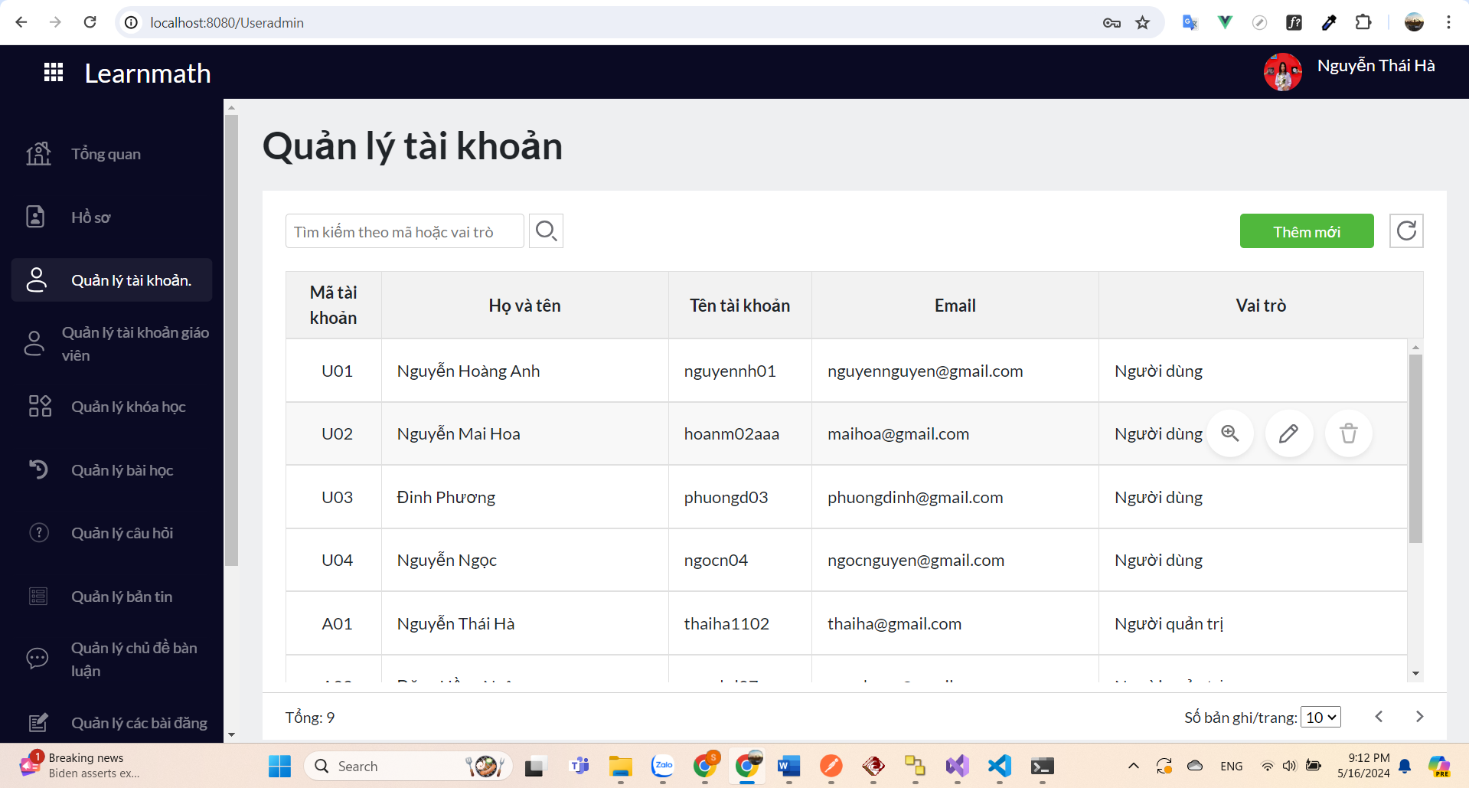

Hình 3.65. Màn hình quản lý tài khoản

Giao diện trang quản lý giáo viên, tại đây người quản trị có thể thực hiện các chức năng quản lý như thêm, sửa, xóa tìm kiếm, load dữ liệu.

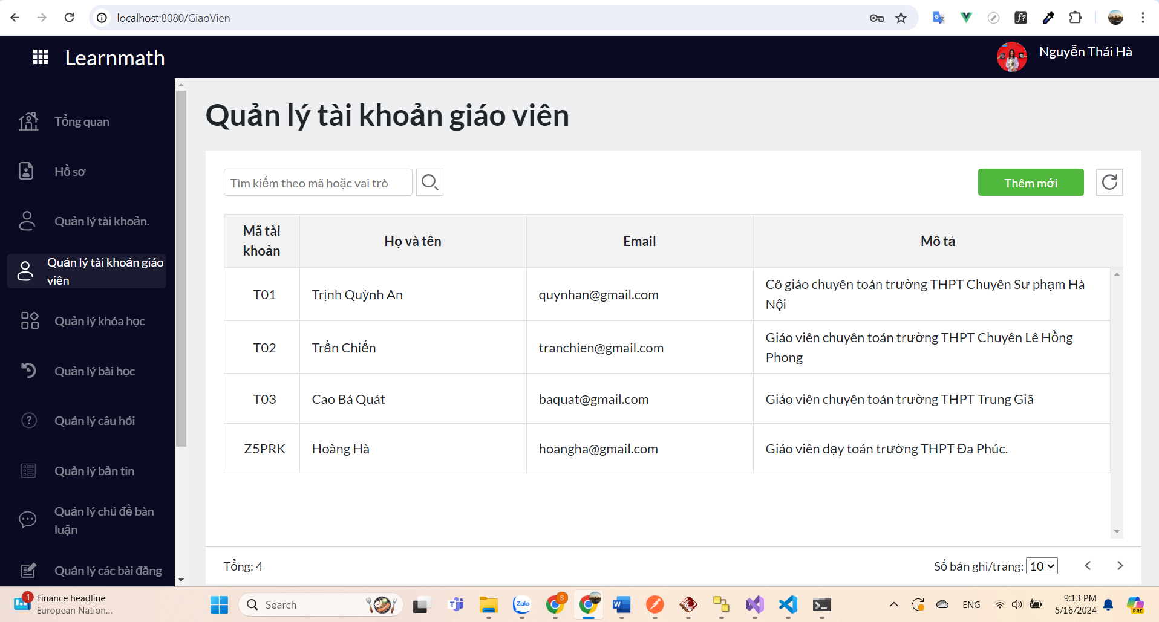

Hình 3.66. Màn hình quản lý tài khoản giáo viên

Dưới đây là hình ảnh của màn hình quản lý khóa học ôn tập, tại đây người quản trị có thể thực hiện các thao tác: xem danh sách khóa học, xem thông tin chi tiết của khóa học, thêm, sửa, xóa, tìm kiếm, làm mới dữ liệu.

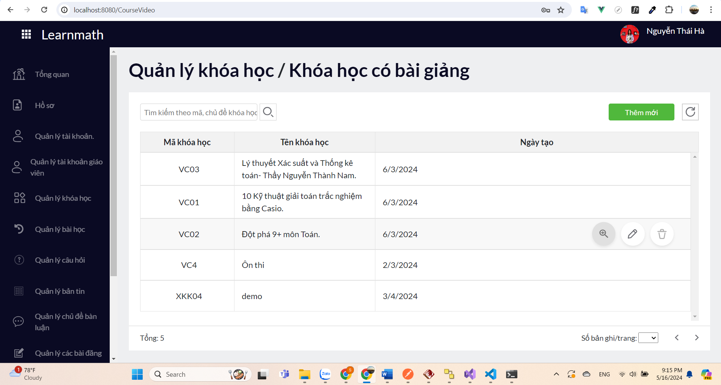

Hình 3.67. Màn hình quản lý khóa học

Giao diện trang quản lý bài học hay còn gọi là chủ đề ôn tập, tại đây người quản trị có thể thực hiện các thao tác: xem thêm, sửa, xóa, tìm kiếm, làm mới dữ liệu.

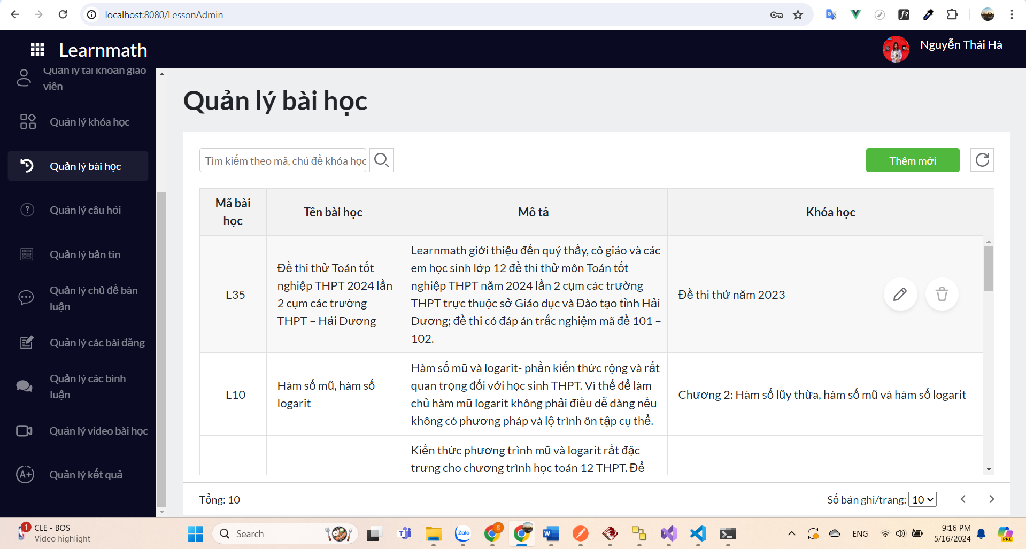

Hình 3.68. Màn hình quản lý bài học

Dưới đây là hình ảnh của màn hình Quản lý câu hỏi ôn tập. Ở đây người quản trị có thể thực hiện các chức năng xem, thêm, sửa, xóa, tìm kiếm, nhập khẩu dữ liệu.

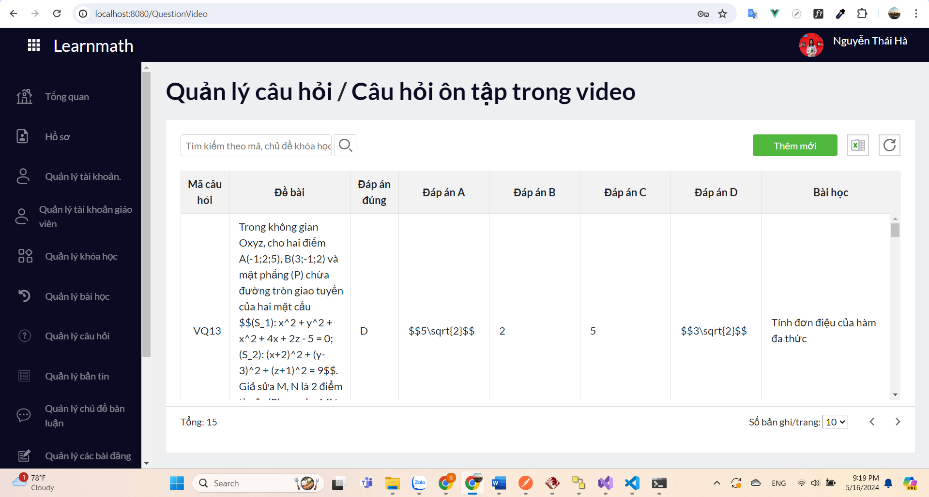

Hình 3.69. Màn hình quản lý câu hỏi

Người quản trị có thể thực hiện thao tác thêm, sửa, xóa, xem chi tiết, tìm kiếm, làm mới dữ liệu ở trang quản lý bản tin.

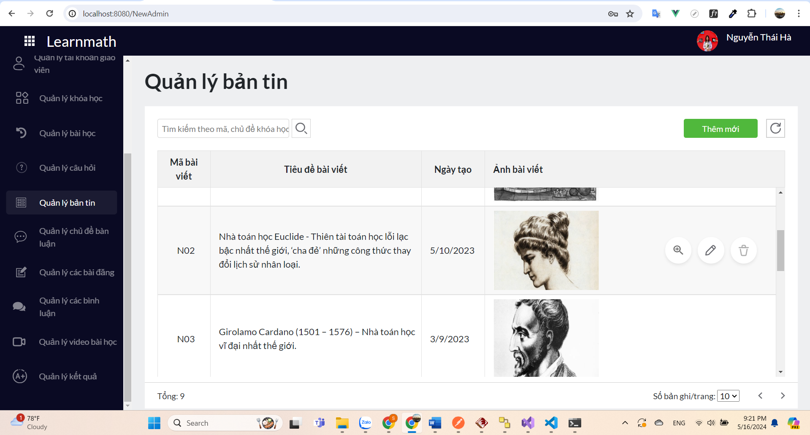

Hình 3.70. Màn hình quản lý bản tin

Người quản trị có thể thực hiện các chức năng thêm, sửa, xóa, tìm kiếm, làm mới dữ liệu ở trang quản lý chủ đề.

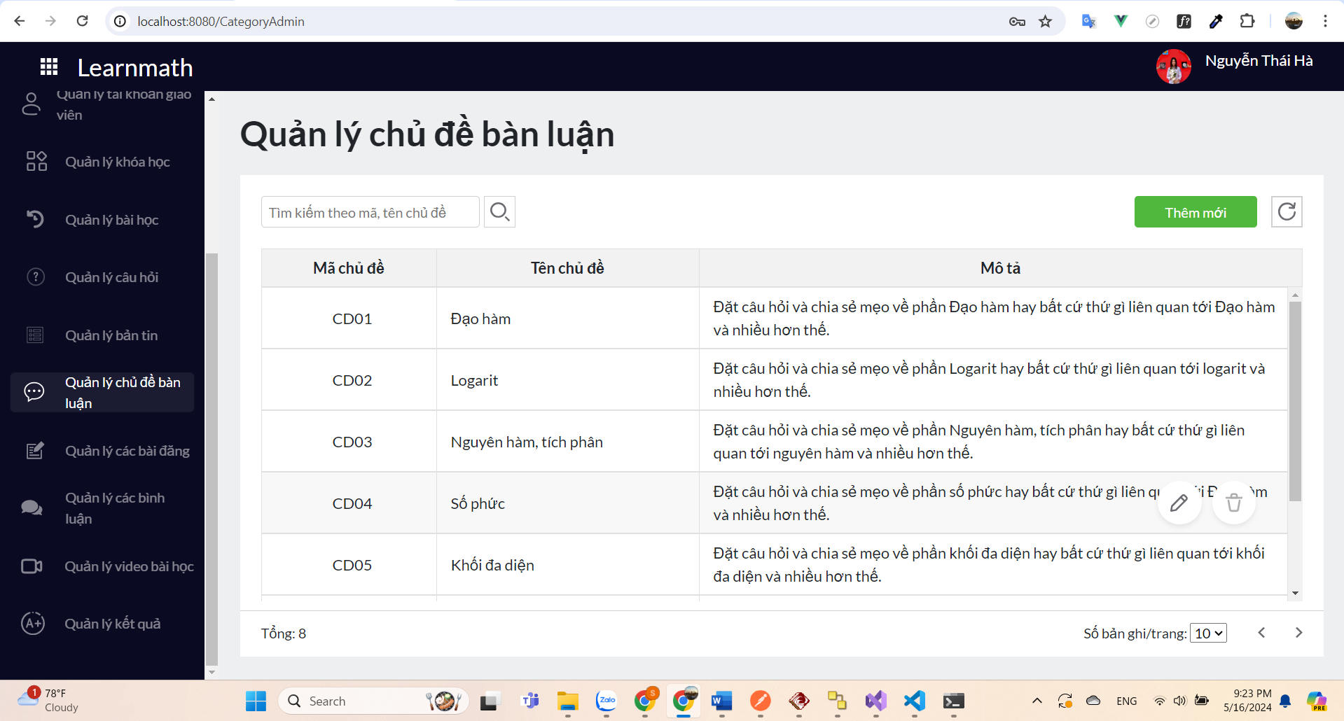

Hình 3.71. Màn hình quản lý chủ đề bàn luận

Người quản trị có thể thêm, sửa, xóa bài đăng của người dùng nếu nó không phù hợp với các tiêu chuẩn xã hội. Bên cạnh đó người quản trị có thể lọc được các bài đăng mới nhất và cũ nhất theo thời gian.

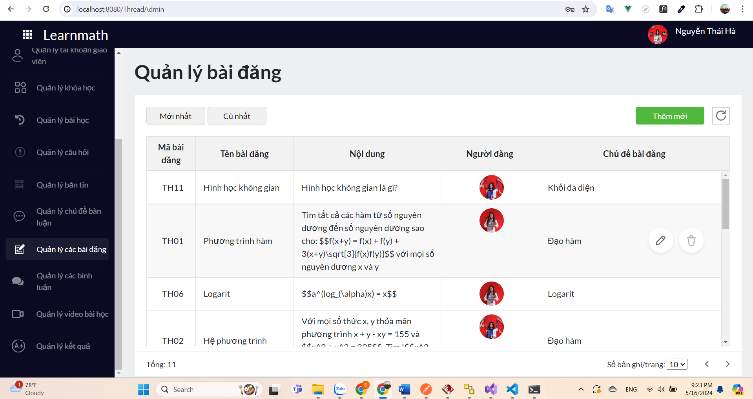

Hình 3.72. Màn hình quản lý bài đăng

Người quản trị có thể xem các bình luận và sửa hoặc xóa chúng nếu chúng không phù hợp.

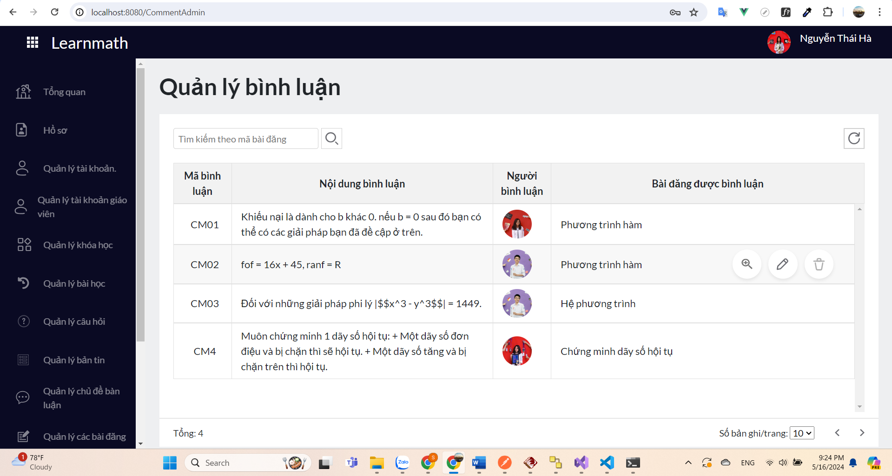

Hình 3.73. Màn hình quản lý bình luận

Người quản trị cũng có thể quản lý các video bài giảng trên hệ thống.

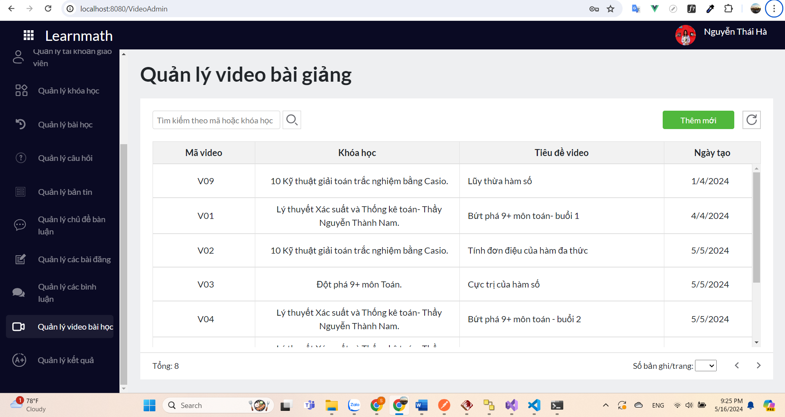

Hình 3.74. Màn hình quản lý video bài giảng

Người quản trị có thể quản lý điểm thi thử của người dùng với các chức năng xem, sửa, xóa, làm mới và tìm kiếm dữ liệu.

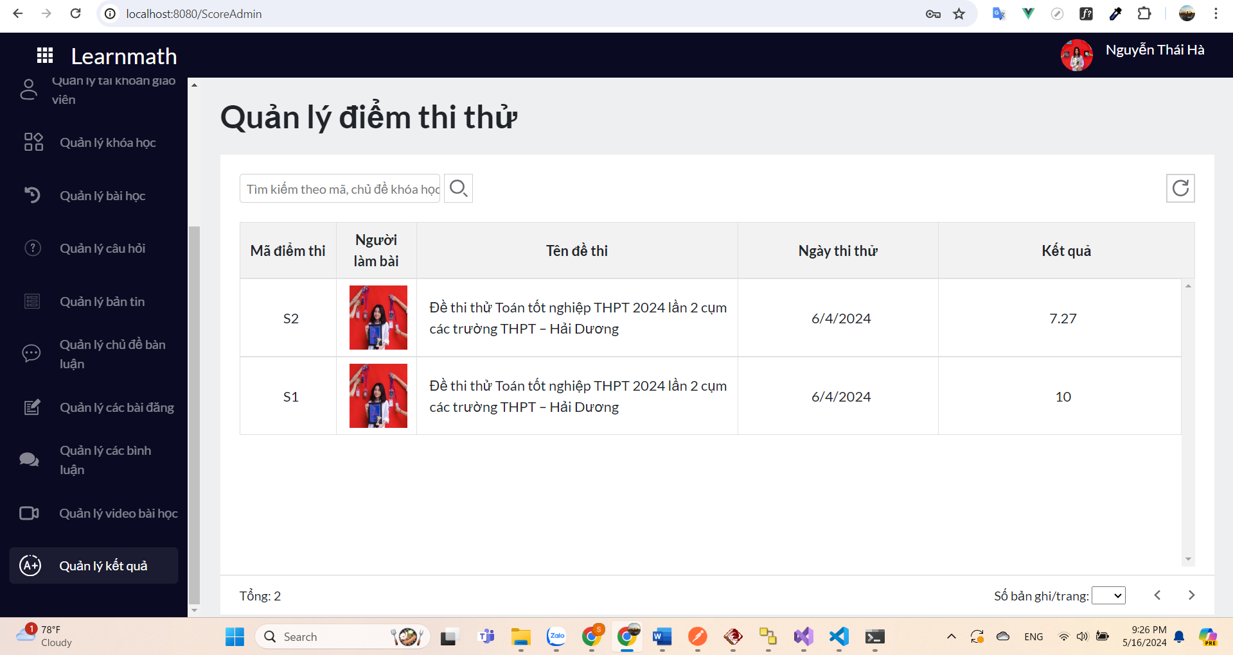

Hình 3.75. Màn hình quản lý điểm thi thử

# KẾT LUẬN

Đề tài **“Xây dựng Website ôn thi THPT Quốc Gia môn Toán sử dụng ASP.Net và Vuejs”** xuất phát từ những nhu cầu thực tế mà ngày nay trong ngành giáo dục cần có. Những tài liệu trực tuyến cùng bộ đề thi và câu hỏi ôn tập giúp học sinh có thể nắm vững được kiến thức cơ bản, tiếp xúc với các dạng câu hỏi thường có trong đề thi giúp cho học sinh tự tin và hoàn thành tốt mục tiêu đề ra.

Qua quá trình thực hiện đề tài, em đã tìm hiểu, tích lũy và học hỏi thêm được nhiều kinh nghiệm cũng như kiến thức công nghệ mới.

**\*Những kết quả đạt được:**

**Về công nghệ:**

* Hiểu được quá trình thiết kế một website thực tế đi từ bước cơ bản: khảo sát dự án, phân tích hệ thống, thiết kế, thực hiện, kiểm thử, triển khai, bảo trì.
* Xây dựng thành công website đáp ứng nhu cầu luyện thi và mang tới các đề thi thử mới nhất cho học sinh ôn tập.
* Nắm được các kiến thức xây dựng giao diện website: HTML, CSS, JavaScript.
* Nắm vững về cách xây dựng website thông qua thư viện, framework: VueJs, Asp.net core và C# trong lập trình.
* Sử dụng thành thạo các công cụ hỗ trợ lập trình: Visual Studio Code, Visual studio.

**Về cài đặt chương trình:**

* Cho phép người học có thể học trực tuyến và làm các câu hỏi ôn tập, thi thử các đề thi THPT Quốc Gia đã được công bố.
* Người học có thể giao lưu trên diễn đàn với các chủ đề về toán học.
* Người học cũng có thể xem các bản tin mới nhất trong lĩnh vực giáo dục nói chung và toán học nói riêng.
* Bộ câu hỏi liên tục được cập nhật và đổi mới giúp người học tiếp xúc nhanh với các dạng bài có trong đề thi.
* Trang quản trị đầy đủ chức năng để quản lý một trang web: quản lý tài khoản, quản lý khóa học, bài học, câu hỏi, điểm thi thử, video bài giảng, diễn đàn trực tuyến, tin tức.

**Tính năng khác:**

* Giao diện đẹp gây ấn tượng thân thiện với người học.
* Tính bảo mật.

**\*Hướng phát triển**

* Tiếp tục hoàn thiện các tính năng mở rộng phần mềm nhằm cải tiến và nâng cấp chương trình.
* Hoàn thiện chương trình, sửa chữa các lỗi, cải thiện tính bảo mật.
* Xây dựng Website quy mô lớn hơn với nhiều ứng dụng như: Báo cáo tiến độ học tập, cho phép người học tạo lớp học nhóm online.

# TÀI LIỆU THAM KHẢO

[1] Hoàng Quang Huy, Phùng Đức Hòa, Trịnh Bá Quý, *Nhập môn công nghệ phần mềm*, NXB Đại học Công nghiệp Hà Nội.

[2] Nguyễn Thị Thanh Huyền, Ngô Thị Bích Thúy, Phạm Thị Kim Phượng, *Giáo trình phân tích thiết kế hệ thống*, NXB Giáo dục VN.

[3] *Giáo trình thiết kế web*, Trường đại học Công Nghiệp Hà Nội.

[4] Trang tài liệu Vuejs https://vuejs.org/

[5] Trang tài liệu Asp.net Core https://dotnet.microsoft.com/en-us/apps/aspnet [6] Trang tài liệu Mariadb https://mariadb.com/

[7] Trang tài liệu JavaScript <https://javascript.info>

[8] Trang tin tức về lập trình <https://viblo.asia>